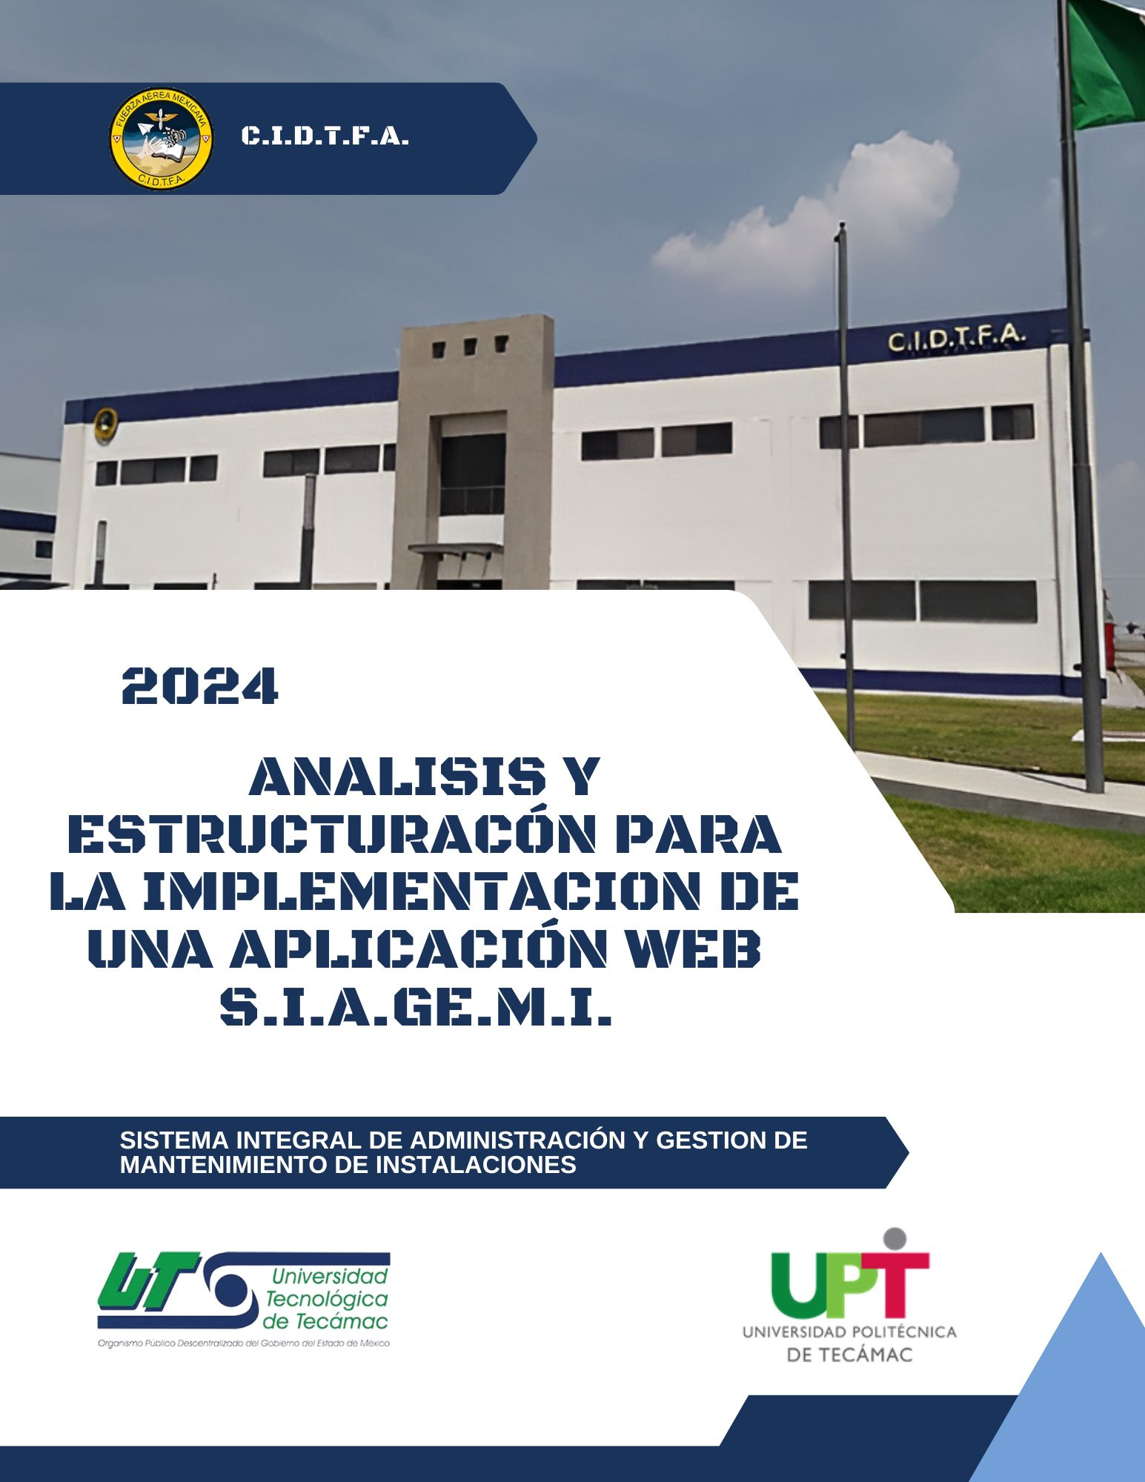

**Centro de Investigación y Desarrollo Tecnológico de Fuerza Aérea**

Área: Departamento de Electrónica Aviación

Encargado del área: Tte. F.A.E.E.A. Allan Ricardo Ruiz Gómez

Estudiante:

Cisneros Méndez Emmanuel

Hernández Paredes Marisol

Hernández Prado Gesha Aime

López Bernabe Mireya Berenice

Sosa Hernández Horacio

**Proyecto**

**“ANALISIS Y ESTRUCTURACÓN PARA LA IMPLEMENTACION DE UNA APLICACIÓN WEB S.I.A.GE.M.I. (SISTEMA INTEGRAL DE ADMINISTRACIÓN Y GESTION DE MANTENIMIENTO DE INSTALACIONES DEL C.I.D.T.F.A.)”**

Periodo

Mayo 2024 – Agosto 2024.

ÍNDICE

ANTECEDENTES 3

INTRODUCIÓN 4

OBJETIVOS 5

HIPOTESIS 6

JUSTIFICACIÓN 7

PROBLEMÁTICA 8

MARCO TEÓRICO 9

METODOLOGÍA 13

PROPUESTA DE SOLUCIÓN 15

REQUERIMIENTOS DEL SISTEMA 18

Requerimientos Funcionales 19

Requerimientos no Funcionales 20

CREACIÓN DE ROLES DE USUARIO 22

Roles de usuario del sistema 23

CREACIÓN DE DIAGRAMAS UML 26

Diagramas de Caso de uso 27

Diagrama clases 57

Diagrama secuencias 58

Diagrama actividad 126

DISEÑO DE LA BASE DE DATOS 180

Diagrama Entidad-Relación 181

Modelo Relacional 182

Diccionario de datos 183

DISEÑO DE INTERFACES 202

RESULTADOS 204

CONCLUSIONES 205

REFERENCIAS 206

# ANTECEDENTES

El Centro de Investigación y Desarrollo Tecnológico de la Fuerza Aérea (C.I.D.T.F.A.) es una institución dedicada a la investigación y desarrollo interno de tecnologías. Dentro de sus instalaciones, se encuentra en operación el Sistema para la administración y gestión del mantenimiento de las aeronaves (SI.A.GE. M. A), un proyecto de software diseñado para la gestión integral de mantenimiento de aeronaves.

El éxito y la eficacia del proyecto (SI.A.GE. M. A). han servido como punto de referencia para el equipo de industriales del centro, quienes han propuesto el desarrollo de un sistema similar pero enfocado en la gestión del mantenimiento de las redes eléctricas, hidráulicas e hidrosanitarias. Este nuevo proyecto, denominado S.I.A.GE.M.I. (Sistema de Administración de Ingeniería de Gestión de Mantenimiento Industrial), surge como respuesta a la necesidad identificada en el C.I.D.T.F.A. de contar con una herramienta especializada que optimice la gestión de mantenimiento de sus redes de infraestructura.

El equipo de industriales ha realizado un exhaustivo análisis de las necesidades y requerimientos del centro en materia de mantenimiento de redes, identificando las ramificaciones de las redes y subredes existentes, así como clasificando los componentes involucrados en cada una de ellas. Este análisis ha proporcionado una comprensión detallada de la estructura y funcionamiento de las redes, permitiendo definir los procedimientos específicos que deben seguirse para el mantenimiento de cada subcomponente.

Con base en este análisis y la experiencia adquirida a través del proyecto SI.A.GE.M.A., el equipo de industriales ha delineado los objetivos y alcances del proyecto SI.A.GE.M.I., estableciendo las bases para el desarrollo de una aplicación de escritorio que permita una gestión eficiente y centralizada del mantenimiento de las redes eléctricas, hidráulicas e hidrosanitarias en el C.I.D.T.F.A.

# INTRODUCIÓN

El Centro de Investigación y Desarrollo Tecnológico de la Fuerza Aérea (C.I.D.T.F.A.) es un organismo esencial para el soporte operativo y tecnológico de la Fuerza Aérea Mexicana. Dentro de sus responsabilidades incluye asegurar el óptimo funcionamiento de infraestructuras tecnológicas mediante la investigación, así como las instalaciones propias y su estructuración que las conforman, tales como sus redes eléctricas, hidráulicas e hidrosanitarias, sistemas y maquinaria que sustentan las funciones diarias de operación.

En este informe se documenta el análisis y estructuración del Sistema Integral de Administración y Gestión de Mantenimiento de Instalaciones (S.I.A.GE.M.I.), el cual se centra en la administración de las tres redes fundamentales para el C.I.D.T.F.A. El sistema tiene como objetivo principal automatizar la programación y seguimiento de tareas de mantenimiento, optimizar la asignación de recursos y mejorar la eficiencia operativa en cada una de estas áreas.

El presente informe proporciona una visión detallada del diseño del sistema, incluyendo los diagramas UML que describen la estructura y el comportamiento del S.I.A.GE.M.I. para cada una de las redes (eléctrica, hidráulica e hidrosanitaria). Además, se presenta el diseño de la base de datos que respalda el funcionamiento del sistema y se detallan los elementos de la interfaz de usuario diseñados para cada área específica.

Se espera que este informe sirva como guía detallada para el desarrollo e implementación exitosa del S.I.A.GE.M.I. en el C.I.D.T.F.A., mejorando significativamente la gestión del mantenimiento correctivo y preventivo; en las redes eléctrica, hidráulica e hidrosanitaria. Con esta implementación, se busca aumentar la eficiencia y la fiabilidad de las operaciones, contribuyendo al cumplimiento efectivo de la misión de la Fuerza Aérea Mexicana.

# OBJETIVOS

Objetivo general

Analizar y estructurar una aplicación web para la gestión del mantenimiento de las redes eléctricas, hidráulicas e hidrosanitarias en el (C.I.D.T.F.A.), con el fin de optimizar el control de los recursos y reducir los tiempos.

Objetivos específicos

* Seleccionar la metodología de desarrollo para la construcción del software.
* Determinar los requerimientos funcionales y no funcionales para dimensionar el sistema.
* Definir la estructura de la base de datos para el uso de la aplicación de escritorio.

# HIPOTESIS

El análisis para la aplicación web diseñada específicamente para la gestión del mantenimiento de las redes eléctricas, hidráulicas e hidrosanitarias en el (C.I.D.T.F.A.) tiene el potencial de generar múltiples beneficios. Esta herramienta proporcionará al (C.I.D.T.F.A.) una plataforma centralizada para la planificación, seguimiento y ejecución de las tareas de mantenimiento, lo que permitirá una gestión más eficiente de los recursos disponibles, tanto humanos como materiales.

Al automatizar procesos que anteriormente se realizaban manualmente o mediante sistemas dispersos, la aplicación facilitará la coordinación entre los diferentes departamentos involucrados en el mantenimiento, reduciendo así los tiempos de respuesta ante incidencias y optimizando la utilización de los recursos disponibles. Además, al contar con funciones de programación y seguimiento integradas, se podrán identificar y abordar de manera proactiva los problemas potenciales antes de que se conviertan en emergencias, lo que contribuirá a prevenir interrupciones en el servicio y a prolongar la vida útil de las instalaciones.

En términos económicos, la implementación de esta aplicación conlleva el potencial de reducir los costos asociados con el mantenimiento de las redes eléctricas, hidráulicas e hidrosanitarias en el (C.I.D.T.F.A.). Al mejorar la eficiencia operativa y minimizar los tiempos de inactividad, se esperaría una disminución en los gastos derivados de reparaciones urgentes, así como una optimización en la gestión de inventarios y la adquisición de materiales. Esto, a su vez, podría liberar recursos financieros que podrían ser reinvertidos en otras áreas de mejora dentro del centro.

# JUSTIFICACIÓN

La implementación de una aplicación web diseñada específicamente para la gestión del mantenimiento de las redes eléctricas, hidráulicas e hidrosanitarias en el Centro de Innovación y Desarrollo Tecnológico en Factores Ambientales (C.I.D.T.F.A.) se justifica plenamente debido a los múltiples beneficios que puede generar. Esta herramienta proporcionará una plataforma centralizada que permitirá la planificación, seguimiento y ejecución eficiente de las tareas de mantenimiento, optimizando así la gestión de recursos humanos y materiales.

La automatización de procesos previamente realizados de manera manual o mediante sistemas dispersos facilitará la coordinación entre los distintos departamentos involucrados en el mantenimiento. Esto no solo reducirá los tiempos de respuesta ante incidencias, sino que también optimizará la utilización de los recursos disponibles. La integración de funciones de programación y seguimiento permitirá identificar y abordar de manera proactiva problemas potenciales, evitando que se conviertan en emergencias. Así, se contribuirá a prevenir interrupciones en el servicio y a prolongar la vida útil de las instalaciones.

Desde una perspectiva económica, la implementación de esta aplicación tiene el potencial de reducir significativamente los costos asociados con el mantenimiento de las redes del C.I.D.T.F.A. La mejora en la eficiencia operativa y la minimización de los tiempos de inactividad se traducirán en una disminución de los gastos relacionados con reparaciones urgentes. Además, la optimización en la gestión de inventarios y la adquisición de materiales contribuirá a liberar recursos financieros, los cuales podrán ser reinvertidos en otras áreas de mejora dentro del centro.

En resumen, la aplicación no solo mejorará la eficiencia y efectividad del mantenimiento de las redes, sino que también tendrá un impacto positivo en la gestión económica y operativa del C.I.D.T.F.A., haciendo de esta implementación una decisión estratégica altamente beneficiosa.

# PROBLEMÁTICA

El Centro de Investigación y Desarrollo Tecnológico de la Fuerza Aérea (C.I.D.T.F.A.) es una institución fundamental para el soporte operativo y tecnológico de la Fuerza Aérea Mexicana. Esta entidad tiene la responsabilidad de asegurar el óptimo funcionamiento de las infraestructuras críticas que sustentan las operaciones diarias de la Fuerza Aérea, abarcando las redes eléctricas, hidráulicas e hidrosanitarias.

No obstante, se ha identificado una oportunidad de mejora en la gestión y calendarización de los mantenimientos preventivos y correctivos de estas infraestructuras. La falta de una planificación precisa en los tiempos de mantenimiento puede conducir a interrupciones no planificadas, incrementos en los costos operativos y una eficiencia operativa subóptima. Estas áreas de mejora, si bien no comprometen gravemente las operaciones actuales, presentan una oportunidad para optimizar aún más la continuidad y fiabilidad de la infraestructura.

La gestión adecuada del mantenimiento preventivo y correctivo es fundamental para garantizar que las infraestructuras funcionen de manera eficiente y segura. El mantenimiento preventivo, como práctica más rutinaria, busca anticiparse a posibles fallos mediante intervenciones programadas que evitan averías mayores. Por otro lado, el mantenimiento correctivo responde a fallos imprevistos, requiriendo respuestas rápidas y efectivas para minimizar el impacto en las operaciones.

Para abordar estas oportunidades de mejora, se propone el desarrollo de una aplicación de software especializada que optimice la gestión del mantenimiento tanto preventivo como correctivo. Esta herramienta automatizará la programación y el seguimiento de las tareas de mantenimiento, mejorará la asignación de recursos, reducirá costos y aumentará la eficiencia operativa del C.I.D.T.F.A.

La implementación de esta solución tecnológica será esencial para garantizar una operatividad más eficiente y fiable de las infraestructuras críticas de la Fuerza Aérea Mexicana, asegurando que pueda cumplir con su misión de manera aún más efectiva y segura.

# MARCO TEÓRICO

En este marco teórico se encuentran la terminología que se usó para la construcción y desarrollo del proyecto, con la finalidad de comprender los procesos y fases por los que pasó el mismo.

JAVA.

Java es un lenguaje de programación de propósito general, altamente popular y ampliamente utilizado desde su creación en 1995. Destaca por su portabilidad, seguridad y robustez. Java es orientado a objetos y ofrece un amplio conjunto de características que lo hacen adecuado para una variedad de aplicaciones, desde desarrollo web hasta aplicaciones móviles. Su capacidad de escribir una vez y ejecutar en cualquier lugar, junto con su comunidad activa y evolución constante, lo convierten en una opción atractiva para desarrolladores y empresas en todo el mundo.

PosgrestSQL.

PostgreSQL es un sistema de gestión de bases de datos relacional de código abierto, altamente valorado por su robustez, escalabilidad y extensibilidad. Desde su creación en 1986, ha sido desarrollado por una comunidad global. Sus características clave incluyen su capacidad relacional estándar, código abierto, extensibilidad, escalabilidad, confiabilidad y seguridad, así como su soporte para tipos de datos avanzados.

PostgreSQL es ampliamente utilizado en una variedad de aplicaciones, desde pequeñas empresas hasta grandes sistemas empresariales, debido a su combinación de características avanzadas y rendimiento sólido.

Modelo vista controlador (MVC).

Es un patrón de arquitectura de software basado en la reutilización de códigos y separación de conceptos mediante el cual se busca separar los datos, la lógica de negocio y la interacción del usuario, de forma tal que los componentes que manejan la información sean distintos a los que interactúa con el usuario de la aplicación.

El MVC está compuesto por 3 elementos como se puede observar en la Ilustración 3:

* Modelo: Representa la información e implementa los distintos métodos de acceso para consultarla o modificarla e indicando privilegios y condiciones según la lógica de negocio.
* Vista: Representa la información del modelo en un formato entendible por el usuario.
* Controlador: Interactúa sobre el modelo a través de los métodos de acceso del mismo y envía una respuesta a la vista según las peticiones del usuario.

JDK.

Java Development Kit (JDK) es un software para los desarrolladores de Java. Incluye el intérprete Java, clases Java y herramientas de desarrollo Java (JDT): compilador, depurador, desensamblador, visor de applets, generador de archivos de apéndice y generador de documentación.

El JDK le permite escribir aplicaciones que se desarrollan una sola vez y se ejecutan en cualquier lugar de cualquier máquina virtual Java. Las aplicaciones Java desarrolladas con el JDK en un sistema se pueden usar en otro sistema sin tener que cambiar ni recompilar el código. Los archivos de clase Java son portables a cualquier máquina virtual Java estándar

Java SE.

Java Platform, Standard Edition (Java SE) es una especificación que describe una plataforma Java de resumen. Proporciona una base para crear y desplegar aplicaciones de negocio centradas en la red que van desde un ordenador de escritorio PC a un servidor de grupo de trabajo. Java SE lo implementa el kit de desarrollo de software (SDK) Java. Rule Execution Server puede ejecutar conjuntos de reglas con código Java SE 100%. Muchos casos de uso existen para la ejecución pura de Java SE como, por ejemplo, la ejecución de lotes o la ejecución de reglas desde un proveedor Java Message Service (JMS) o un Enterprise Service Bus (ESB) no Java EE.

Microsoft Visio.

Microsoft Visio es una herramienta de diagramación y visualización de datos desarrollada por Microsoft. Ofrece una amplia variedad de plantillas predefinidas para crear diagramas profesionales, como diagramas de flujo, organigramas y diagramas de red. Su interfaz intuitiva facilita la creación y edición de diagramas, mientras que su integración con otras aplicaciones de Microsoft permite incrustar diagramas en documentos de Word, hojas de cálculo de Excel o presentaciones de PowerPoint. Visio también ofrece capacidades de colaboración en tiempo real y opciones avanzadas de personalización para adaptarse a las necesidades específicas de los usuarios.

HTML.

HTML son las siglas en inglés de HyperText Markup Lenguage, que significa Lenguaje de Marcado de HiperTexto. Se llama así al lenguaje de programación empleado en la elaboración de páginas Web, y que sirve como estándar de referencia para la codificación y estructuración de las mismas, a través de un código del mismo nombre (html).  
Es un lenguaje simple y general que sirve para definir otros lenguajes que tienen que ver con el formato de los documentos. El texto se crea a partir de etiquetas también llamado tags, que permiten interconectar diversos conceptos y formatos.

JavaScript.

JavaScript es un lenguaje de programación o de secuencias de comandos que te permite implementar funciones complejas en páginas web, cada vez que una página web hace algo más que sentarse allí y mostrar información estática para que la veas, muestra oportunas actualizaciones de contenido, mapas interactivos, animación de Gráficos 2D/3D, desplazamiento de máquinas reproductoras de vídeo, etc., puedes apostar que probablemente JavaScript está involucrado. Es la tercera capa del pastel de las tecnologías web estándar, dos de las cuales (HTML y CSS) hemos cubierto con mucho más detalle en otras partes del Área de aprendizaje.

CSS.

CSS son las siglas en inglés para «hojas de estilo en cascada» (Cascading Style Sheets). Básicamente, es un lenguaje que maneja el diseño y presentación de las páginas web, es decir, cómo lucen cuando un usuario las visita. Funciona junto con el lenguaje HTML que se encarga del contenido básico de las páginas.

Se les denomina hojas de estilo «en cascada» porque puedes tener varias hojas y una de ellas con las propiedades heredadas (o «en cascada») de otras.

NetBeans.

NetBeans es un entorno de desarrollo integrado (IDE) versátil y potente, utilizado principalmente para crear aplicaciones en Java y otros lenguajes de programación. Ofrece características como completado automático de código, depuración integrada, refactorización, y soporte para control de versiones.

Además, incluye un diseñador de interfaces gráficas que facilita la creación de interfaces de usuario visualmente atractivas, especialmente para aplicaciones JavaFX. NetBeans es de código abierto y cuenta con una amplia comunidad de usuarios y desarrolladores que proporcionan recursos y soporte adicional.

Aplicación web.

Una aplicación web es un programa de software que se ejecuta en un servidor y se accede a través de un navegador web mediante Internet o una intranet. Combina la funcionalidad interactiva de las aplicaciones de escritorio con la facilidad de acceso de las aplicaciones basadas en la web. Las aplicaciones web permiten a los usuarios realizar tareas específicas (como gestionar el mantenimiento de infraestructuras) desde cualquier lugar con conexión a Internet, ofrecen actualizaciones centralizadas, integran sistemas y servicios diversos, y son escalables para manejar un número creciente de usuarios y tareas sin perder rendimiento.

# METODOLOGÍA

Una metodología de desarrollo es un campo de trabajo en el cual se busca analizar, planificar y ejecutar un proceso detallado de la realización de producto, “En el desarrollo de *software*, una metodología hace cierto énfasis al entorno en el cual se plantea y estructura el desarrollo de un sistema” (Ok Hosting). La implementación de una metodología en un desarrollo de *software* proporciona grandes beneficios al proyecto mejorando la calidad y productividad dentro del entorno de trabajo.

El proyecto fue desarrollado utilizando la metodología Scrum, un marco ágil que facilita la colaboración y mejora la eficiencia en el desarrollo de software. Scrum se basa en iteraciones cortas y ciclos de retroalimentación constantes, permitiendo una entrega incremental del producto y adaptaciones rápidas a los cambios.

Scrum consta de varias fases clave, que son:

1. **Planificación del Sprint**: Definición de los objetivos y tareas del sprint (un período de trabajo corto, generalmente de 2 a 4 semanas). El equipo selecciona los elementos del backlog del producto que se abordarán en el sprint.
2. **Sprint**: Período de desarrollo durante el cual el equipo trabaja en las tareas planificadas. Las tareas se dividen en incrementos manejables y se completan durante el sprint.
3. **Daily Scrum**: Reuniones diarias cortas (de 15 minutos) donde el equipo revisa el progreso, discute los desafíos y ajusta el plan de trabajo diario para asegurar que el sprint se mantenga en el camino correcto.
4. **Revisión del Sprint**: Al final de cada sprint, el equipo presenta el incremento de producto desarrollado a los stakeholders, recibiendo retroalimentación y ajustando el backlog del producto según sea necesario.
5. **Retrospectiva del Sprint**: Reflexión del equipo sobre el sprint concluido, identificando mejoras en el proceso y planificando acciones para optimizar la eficiencia y la colaboración en futuros sprints.

A continuación, se presenta una imagen que ilustra visualmente las fases de Scrum:

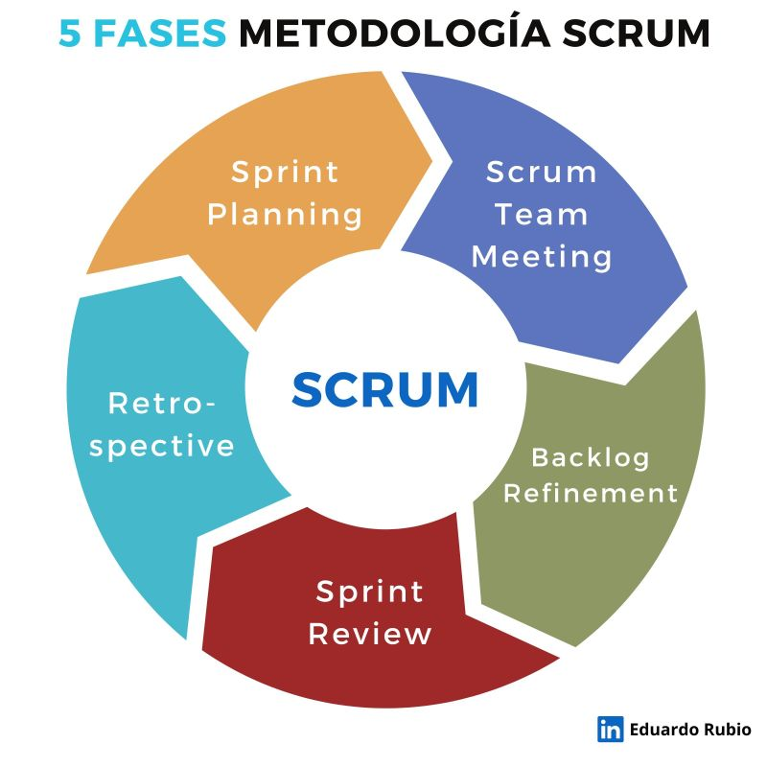

**Figura 1.** Etapas de la metodología Scrum

# PROPUESTA DE SOLUCIÓN

El Sistema Integral de Administración y Gestión de Mantenimiento de Instalaciones (S.I.A.GE.M.I.) se presenta como una solución para abordar la falta de calendarización en los mantenimientos preventivos y correctivos del Centro de Investigación y Desarrollo Tecnológico de la Fuerza Aérea (C.I.D.T.F.A.). En este sistema se empleó el lenguaje de programación Java y PostgreSQL como base de datos relacional. Su principal objetivo es optimizar la gestión del mantenimiento de las redes eléctricas, hidráulicas e hidrosanitarias, mejorando así la eficiencia operativa y reduciendo costos.

Objetivos de la Solución

1. Automatización del Calendario de Mantenimientos:

* Se desarrollará un calendario automatizado que programe automáticamente las tareas de mantenimiento preventivo, basándose en intervalos de tiempo predefinidos y las recomendaciones del fabricante.
* Se permitirá la reprogramación flexible de tareas en caso de cambios operativos.

1. Alertas y Recordatorios:

* Se implementará un sistema de alertas que notifique al personal técnico sobre las próximas tareas de mantenimiento y las pendientes.
* Se enviarán recordatorios por correo electrónico o mensajes de texto para asegurar el cumplimiento de las tareas en los plazos establecidos.

1. Registro Histórico de Mantenimientos:

* Se mantendrá un registro detallado de todas las actividades de mantenimiento realizadas, incluyendo fechas, responsables y observaciones sobre el estado de los equipos.
* Se facilitará la búsqueda y el acceso a este registro histórico para análisis posteriores y auditorías.

1. Optimización de Recursos:

* Se implementará un sistema que facilite la asignación eficiente de recursos y personal técnico para las tareas de mantenimiento.
* Se proporcionará una visión general del estado de los recursos disponibles, incluyendo inventarios de repuestos y herramientas necesarias.

1. Generación de Reportes:

* Se desarrollarán herramientas para generar informes detallados sobre el estado y la historia de mantenimiento de la infraestructura.
* Se permitirá la generación de reportes personalizados según diferentes criterios, para adaptarse a las necesidades específicas del C.I.D.T.F.A.

Beneficios Esperados

1. Automatización de Procesos: El S.I.A.GE.M.I. permitirá reducir la intervención manual en la planificación y seguimiento de los mantenimientos al automatizar gran parte de estos procesos. Esto liberará al personal de tareas repetitivas, permitiéndoles enfocarse en actividades más estratégicas. Además, el sistema contará con manuales detallados de cada componente, lo que optimizará el tiempo de respuesta ante incidencias y facilitará la capacitación del personal nuevo.
2. Reducción de Costos: Al disminuir los fallos inesperados y optimizar el uso de recursos, se producirá una reducción significativa en los costos operativos del C.I.D.T.F.A. La implementación del S.I.A.GE.M.I. permitirá una mejor gestión de los recursos, evitando gastos innecesarios en reparaciones de emergencia y optimizando el uso de materiales y mano de obra.
3. Mejora de la Eficiencia Operativa: La fiabilidad y disponibilidad de las redes mejorarán considerablemente gracias al S.I.A.GE.M.I. Esto se traducirá en una mayor operatividad del C.I.D.T.F.A., ya que se reducirán los tiempos de inactividad por mantenimiento no planificado. Asimismo, la capacidad de planificación más efectiva de las actividades permitirá una distribución más eficiente de los recursos y una mejor coordinación de las tareas. Además, la generación de informes detallados facilitará la toma de decisiones basada en datos y el análisis de tendencias para una mejora continua.
4. Mejora en la Seguridad: La implementación del S.I.A.GE.M.I. permitirá un seguimiento más detallado de los mantenimientos, lo que contribuirá a mejorar la seguridad de las instalaciones. Al tener un registro histórico completo de las actividades de mantenimiento, se podrán identificar patrones de fallas y anticiparse a posibles problemas, reduciendo así los riesgos operativos y aumentando la seguridad tanto para el personal como para las instalaciones en general.
5. Aumento de la Satisfacción del Cliente: La optimización de los procesos de mantenimiento garantizará un mejor funcionamiento de las instalaciones, lo que se traducirá en una mayor satisfacción por parte de los usuarios y clientes del C.I.D.T.F.A. Al reducir los tiempos de inactividad y mejorar la fiabilidad de los servicios, se fortalecerá la confianza en la institución y se mejorará su reputación tanto a nivel interno como externo.

# REQUERIMIENTOS DEL SISTEMA

## Requerimientos Funcionales

Los requerimientos funcionales son declaraciones de los servicios que debe proporcionar el sistema, de la manera en que este debe reaccionar a entradas particulares y de cómo se debe comportar en situaciones particulares.

|  |  |  |
| --- | --- | --- |
| ID | Modulo | Requerimientos |
| RF1 | Sistema | El sistema debe permitir el inicio de sesión de los usuarios registrados. |
| RF2 | El sistema debe permitir el acceso a los módulos según el perfil del usuario en sesión. |
| RF3 | El sistema debe permitir la modificación de la configuración de parámetros del sistema. |
| RF4 | El sistema debe permitir el registro, búsqueda, consulta, modificación y eliminación de usuarios del sistema. |
| RF5 | El sistema de iniciar sesión con usuario, contraseña y que tenga un CAPTCHA para mejorar la seguridad. |
| RF6 | Mantenimiento | El sistema debe permitir la programación y gestión de mantenimientos preventivos para cada activo de las redes (eléctricas, hidráulicas e hidrosanitarias). |
| RF7 | El sistema debe permitir establecer calendarios de mantenimiento periódicos y programar recordatorios automáticos para los próximos mantenimientos. |
| RF8 | El sistema debe permitir la creación y asignación de órdenes de trabajo para la realización de los mantenimientos programados. |
| RF9 | El sistema debe permitir el seguimiento del estado y progreso de las órdenes de trabajo, incluyendo la capacidad de registrar actividades realizadas y tiempos dedicados. |
| RF8 | Inventario | El sistema debe permitir llevar un registro actualizado del inventario de repuestos y materiales necesarios para los mantenimientos. |
| RF9 | El sistema debe permitir realizar un seguimiento de las existencias disponibles, registrar entradas y salidas de inventario, y generar alertas de reabastecimiento cuando sea necesario. |
| RF10 | Reportes | El sistema debe permitir generar informes periódicos sobre el estado de las redes y la eficacia de los programas de mantenimiento. |
| RF11 | Seguridad | El sistema debe garantizar la seguridad de la información y restringir el acceso a los datos sensibles a usuarios autorizados. |
| RF14 | Notificaciones | El sistema debe permitir enviar notificaciones automáticas mensajes internos sobre eventos importantes, como vencimientos de mantenimiento o cambios en el estado de las órdenes de trabajo. |

**Tabla 1** Requerimientos funcionales de los módulos

## Requerimientos no Funcionales

Requerimientos no funcionales son restricciones de los servicios o funciones ofrecidos por el sistema. Incluyen restricciones de tiempo, sobre el proceso de desarrollo y estándares.

|  |  |  |
| --- | --- | --- |
| ID | Nivel | Requerimiento |
| RNF1 | Instalación | El sistema debe poder instalarse en cualquier ambiente requerido. |
| RNF2 | Usabilidad | El sistema debe poder ser usado de una forma intuitiva. |
| RNF3 | Accesibilidad | El sistema debe poder ser accedido desde cualquier dispositivo compatible conectado a internet. |
| RNF4 | Disponibilidad | El sistema debe poder encontrarse disponible en todo momento para los usuarios registrados. |
| RNF5 | Seguridad | El sistema debe garantizar la seguridad de la información confidencial de la empresa. |
| RNF6 | Rendimiento | El sistema debe ser capaz de manejar grandes volúmenes de datos y proporcionar respuestas rápidas a las solicitudes de los usuarios. Este requerimiento debe ser implementado utilizando Java, conforme al estándar establecido. |

**Tabla 2** Requerimientos no funcionales del sistema

# CREACIÓN DE ROLES DE USUARIO

## Roles de usuario del sistema

Los roles de usuario en un sistema de software son conjuntos predefinidos de permisos y funcionalidades que se asignan a diferentes tipos de usuarios para limitar su acceso y controlar las acciones que pueden realizar dentro del sistema.

**1. Administrador General**

**Descripción:** Responsable de la gestión integral y estratégica del sistema, asegurando su correcto funcionamiento, seguridad y eficiencia.

* **Responsabilidades:**
  + **Gestión de Usuarios y Roles:**
    - Crear, modificar y eliminar cuentas de usuario.
    - Asignar y gestionar roles y permisos de todos los usuarios.
  + **Configuración del Sistema:**
    - Establecer y modificar configuraciones generales del sistema.
    - Implementar y supervisar medidas de seguridad para proteger la información.
  + **Informes y Análisis:**
    - Generar y visualizar informes y estadísticas sobre el uso y rendimiento del sistema.
  + **Mantenimiento del Sistema:**
    - Programar y ejecutar tareas de mantenimiento y actualizaciones del sistema.
  + **Políticas del Sistema:**
    - Definir y actualizar políticas y procedimientos del sistema.

**2. Administrador de Sistema**

**Descripción:** Responsable de la gestión técnica y operativa del sistema, asegurando su correcto funcionamiento y seguridad.

* **Responsabilidades:**
  + **Gestión de Usuarios y Roles:**
    - Crear, modificar y eliminar cuentas de usuario.
    - Asignar roles y permisos específicos dentro del sistema.
  + **Gestión de Redes:**
    - Mantener y supervisar las redes eléctrica, hidráulica e hidrosanitaria.
    - Asegurar la correcta integración y funcionamiento de estas redes en el sistema.
  + **Seguridad:**
    - Implementar y supervisar medidas de seguridad para proteger la información del sistema.
  + **Mantenimiento del Sistema:**
    - Realizar actualizaciones y mantenimientos técnicos del sistema.
  + **Soporte Técnico:**
    - Proporcionar soporte técnico a los usuarios y resolver problemas técnicos.

**3. Supervisor/Inspector**

**Descripción:** Encargado de supervisar y coordinar las actividades de mantenimiento, asegurando la operatividad de las instalaciones.

* **Responsabilidades:**
  + **Planificación de Mantenimientos:**
    - Programar, actualizar y coordinar actividades de mantenimiento preventivo y correctivo.
  + **Supervisión de Tareas:**
    - Supervisar el trabajo de los operadores y asegurar la calidad de las tareas realizadas.
  + **Generación de Informes:**
    - Elaborar informes detallados sobre actividades de mantenimiento, estado de infraestructuras y eficiencia del sistema.
  + **Inspecciones:**
    - Realizar inspecciones de las redes eléctricas, hidráulicas e hidrosanitarias, y registrar los resultados.

**4. Usuario/Operador**

**Descripción:** Encargado de ejecutar las tareas de mantenimiento en el sitio, respondiendo tanto a mantenimientos preventivos como correctivos.

* **Responsabilidades:**
  + **Ejecución de Tareas:**
    - Realizar tareas de mantenimiento preventivo y correctivo conforme a los manuales de mantenimiento.
  + **Registro de Actividades:**
    - Informar sobre el progreso, incidencias y resultados de las tareas de mantenimiento.
  + **Reportar Incidencias:**
    - Informar sobre problemas o incidencias encontradas durante la ejecución de las tareas.

# CREACIÓN DE DIAGRAMAS UML

## Diagramas de Caso de uso

Un caso de uso contiene una descripción textual de todas las maneras que los actores previstos podrían trabajar con el software o el sistema.

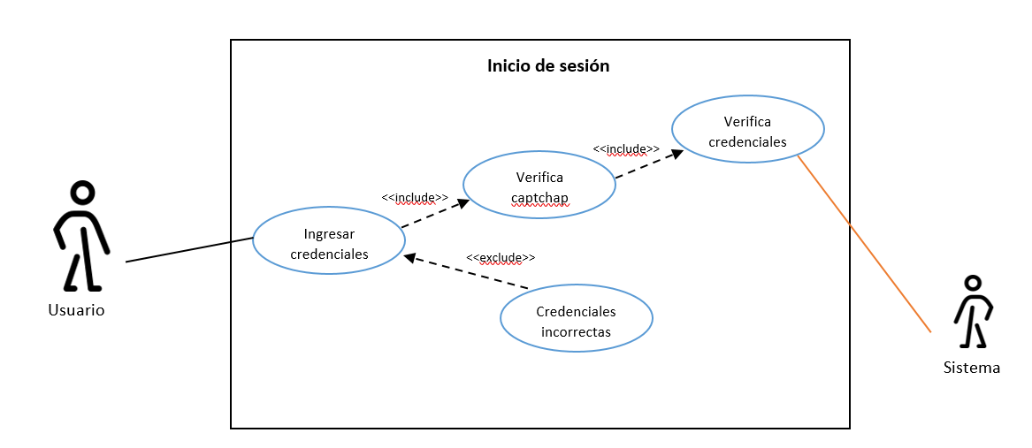En la figura 1.1 se muestra el diagrama de casos de uso, el cual está relacionado al funcionamiento general que tendrá el sistema dependiendo del rol de usuario. El caso de uso "Inicio de Sesión" describe cómo los diferentes usuarios acceden al sistema mediante un proceso de autenticación.

**Figura 1.1** Caso de Uso de inicio de sesión del sistema.

En la tabla 1.1 se detalla el diagrama de caso de uso de la aplicación web S.I.A.GE.M.I. y lo que puede realizar cada uno de los actores que pueden participar.

|  |  |  |  |  |
| --- | --- | --- | --- | --- |
| CU001 | | Usuarios | | |
| Descripción: | * El sistema debe permitir al usuario ingresar su nombre de usuario y contraseña. * El sistema debe presentar un CAPTCHA para evitar intentos automatizados. * El sistema debe verificar las credenciales del usuario. * El sistema debe redirigir al usuario autenticado a su panel de control correspondiente. * El sistema debe mostrar mensajes de error claros en caso de credenciales incorrectas. * El sistema debe permitir la recuperación de contraseña. * El sistema debe bloquear cuentas tras múltiples intentos fallidos y notificar al administrador. | | Actores: | Usuario y Sistema |
| Observaciones: | N/A | | | |
| Escenarios: | | | | |
| * Inicio de Sesión de Usuarios * Error en el inicio de sesión * Validación del CAPTCHA * Error en la validación del CAPTCHA * Ingreso al sistema según el rol del usuario * Error al ingresar al sistema | | | | |

**Tabla 1.1** Detalle de la funcionalidad de Inicio de sesión del sistema.

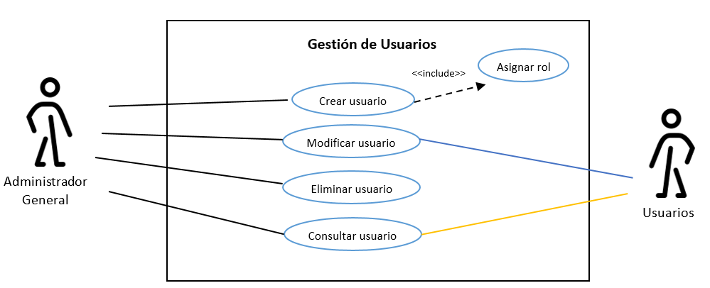En la figura 1.2 se muestra el diagrama de casos de uso, el cual está relacionado la gestión de usuario que tendrá el sistema dependiendo el rol de usuario.

**Figura 1.2** Caso de Uso de la gestión de usuarios.

En la tabla 1.2 se detalla el diagrama de caso de uso de la gestión de usuario y lo que puede realizar cada uno de los actores que pueden participar.

|  |  |  |  |  |
| --- | --- | --- | --- | --- |
| CU002 | | Usuarios | | |
| Descripción: | * Permite al administrador de sistemas crear un nuevo usuario. * Permite al administrador y al técnico de campo editar los datos del usuario. * Permite al administrador de sistema eliminar a usuarios registrados. * Permite al técnico visualizar sus datos. * Permite al administrador consultar los usuarios. | | Actores: | Administrador y  Usuarios |
| Observaciones: | N/A | | | |
| Escenarios: | | | | |
| 1. Usuarios creados correctamente.  2. Error al crear usuarios.  3. Modificar el usuario.  4. Error al modificar usuario.  5. Consulta o búsqueda de usuarios.  6. Eliminar usuario.  7. Error al eliminar usuario.  8. Visualizar datos del perfil del usuario.  9. Asignar un rol que ya exista. | | | | |

**Tabla 1.2** Detalle de la gestión de usuario.

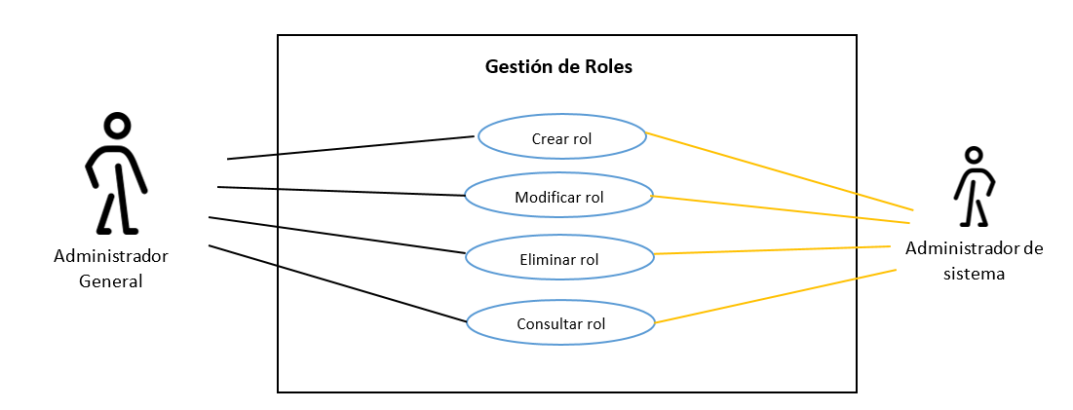En la figura 1.3 se muestra el diagrama de casos de uso, el cual está relacionado la gestión de roles que tendrá el sistema dependiendo el usuario.

**Figura 1.3** Caso de Uso de gestión de roles.

En la tabla 1.3 se detalla el diagrama de caso de uso sobre la gestión de roles, y lo que se le permite realizar al actor, en este caso al administrador de sistema.

|  |  |  |  |  |
| --- | --- | --- | --- | --- |
| CU003 | | Usuarios | | |
| Descripción: | * Permite al administrador general y de sistemas crear los roles. * Permite al administrador editar los roles creados. * Permite al administrador general y de sistema eliminar los roles. * Permite al administrador general y de sistema visualizar los roles. | | Actores: | Administrador general y Administrador de sistema |
| Observaciones: | N/A | | | |
| Escenarios: | | | | |
| 1. Roles creados correctamente.  2. Error al crear los roles.  3. Modificar los roles.  4. Error al modificar roles.  5. Eliminar roles.  6. Error al eliminar los roles.  7. Visualizar roles ya creados.  8. Error al visualizar. | | | | |

**Tabla 1.3** Detalle de la gestión de roles.

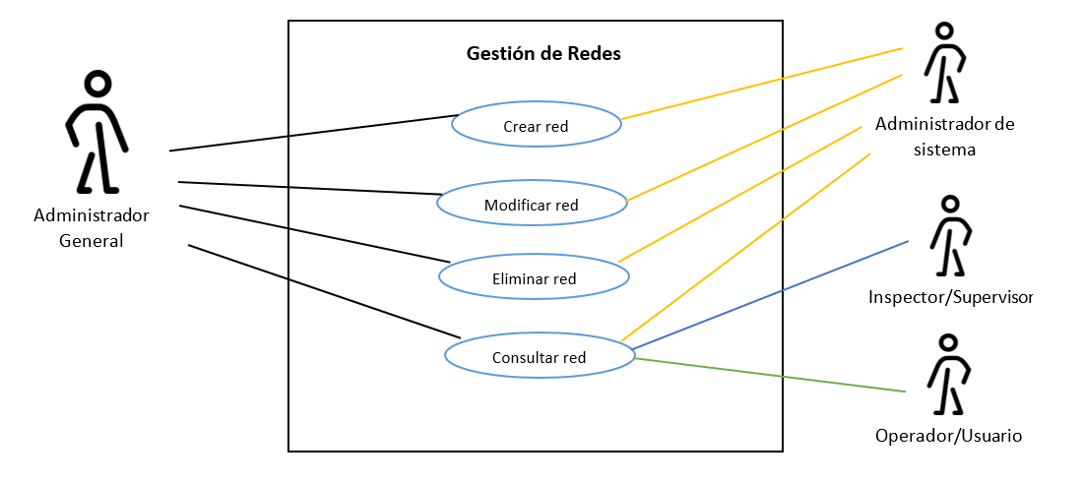En la figura 1.4 se muestra el diagrama de casos de uso, el cual está relacionado la gestión de redes que tendrá el actor llamado Administrador general.

**Figura 1.4** Caso de Uso gestión de redes.

En la tabla 1.4 se detalla el diagrama de caso de uso sobre la gestión de redes, y lo que el usuario tendrá permitido realizar.

|  |  |  |  |  |
| --- | --- | --- | --- | --- |
| CU004 | | Usuarios | | |
| Descripción: | * Permite al administrador general y de sistemas crear una nueva red. * Permite al administrador general y de sistemas editar las redes creadas. * Permite al administrador general y de sistema eliminar las redes. * Permite al administrador, inspector y operador visualizar las redes. | | Actores: | Administrador general, Administrador de sistema, inspector/Supervisor y Operador/Usuario |
| Observaciones: | N/A | | | |
| Escenarios: | | | | |
| 1. Redes creadas correctamente.  2. Error al crear redes.  3. Modificar alguna red.  4. Error al modificar alguna red.  5. Eliminar alguna red.  6. Error al eliminar alguna red.  7. Visualizar las redes registradas.  8. Error al visualizar las redes. | | | | |

**Tabla 1.4** Detalle de la gestión de red.

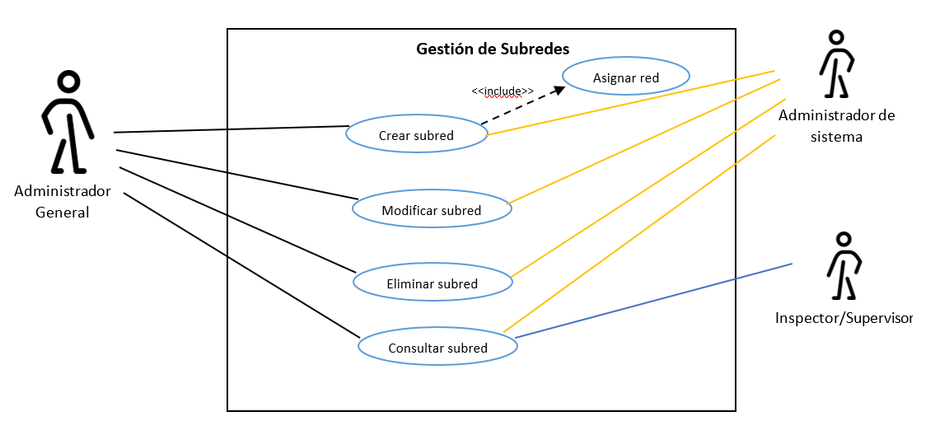En la figura 1.5 se muestra el diagrama de casos de uso, el cual está relacionado la gestión de Subredes que tendrá el actor llamado Administrador general y de sistemas.

**Figura 1.5** Caso de Uso de gestión de subredes.

En la tabla 1.5 se detalla el diagrama de caso de uso sobre la gestión de las subredes.

|  |  |  |  |  |  |
| --- | --- | --- | --- | --- | --- |
| CU005 | | | Usuarios | | |
| Descripción: | * Permite al administrador general y de sistemas crear una nueva subred. * Permite al administrador general y de sistemas editar los datos ingresados de la subred. * Permite al administrador general y de sistema eliminar las subredes registradas. * Permite al administrador general y de sistema e inspector visualizar las subredes registradas. | | | Actores: | Administrador general, administrador de sistema e inspector |
| Observaciones: | | N/A | | | |
| Escenarios: | | | | | |
| 1. Subredes creadas correctamente.  2. Error al crear las subredes.  3. Modificar subred.  4. Error al modificar subred.  5. Eliminar subred.  6. Error al eliminar subred.  7. Visualizar datos de las subredes agregadas.  8. Error al visualizar las subredes.  9. Asignar una red al que pertenece. | | | | | |

**Tabla 1.5** Detalle de la gestión de subredes.

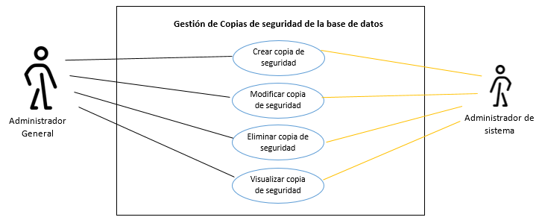En la figura 1.6 se muestra el diagrama de casos de uso, el cual está relacionado la gestión de las copias de seguridad de la base de datos que tendrá el actor llamado Administrador general y de sistema.

**Figura 1.6** Caso de Uso gestión de copias de seguridad de la base de datos.

En la tabla 1.6 se detalla el diagrama de caso de uso sobre la gestión de copias de seguridad de la base de datos, el cual el Administrador general y de sistemas son los únicos usuarios.

|  |  |  |  |  |
| --- | --- | --- | --- | --- |
| CU006 | | Usuarios | | |
| Descripción: | * Permite al administrador general y de sistemas crear una copia de seguridad. * Permite al administrador general y de sistemas editar la copia de seguridad creada. * Permite al administrador general y de sistemas eliminar las copias de seguridad. * Permite al administrador general y de sistemas visualizar las copias de seguridad. | | Actores: | Administrador general y administrador de sistema |
| Observaciones: | N/A | | | |
| Escenarios: | | | | |
| 1. Notificaciones creadas correctamente.  2. Error al crear notificaciones.  3. Modificar alguna notificación.  4. Error al modificar alguna notificación.  5. Eliminar notificación.  6. Error al eliminar notificación.  7. Visualizar datos de las notificaciones creadas.  8. Error al visualizar las notificaciones.  9. Se muestran y podrán asignar los manuales, fichas técnicas, componentes y el técnico de campo que estén registrados. | | | | |

**Tabla 1.6** Detalle de la gestión de notificación.

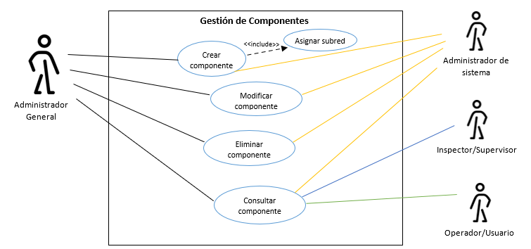En la figura 1.7 se muestra el diagrama de casos de uso, el cual está relacionado la gestión de componentes que tendrá el actor llamado Administrador general y de sistemas, en el cual el inspector y operador podrán visualizar.

**Figura 1.7** Caso de Uso de la gestión de componentes.

En la tabla 1.7 se detalla el diagrama de caso de uso sobre la gestión del registro de componentes, participan cuatros usuarios, el administrador general, el administrador de sistema, inspector y operador.

|  |  |  |  |  |
| --- | --- | --- | --- | --- |
| CU007 | | Usuarios | | |
| Descripción: | * Permite al administrador general y de sistemas crear un nuevo componente, y asignándole la subred a la que pertenece. * Permite al administrador general y de sistemas editar los datos ingresados en los componentes. * Permite al administrador general y de sistemas eliminar los componentes creados. * Permite al administrador general, administrador de sistemas, inspector y operador visualizar los componentes registrados. | | Actores: | Administrador general, administrador de sistema, inspector y operador |
| Observaciones: | N/A | | | |
| Escenarios: | | | | |
| 1. Componentes creados correctamente.  2. Error al crear los componentes.  3. Modificar los componentes registrados.  4. Error al modificar los componentes.  5. Eliminar los componentes.  6. Error al eliminar los componentes.  7. Visualizar datos de los componentes agregados.  8. Error al visualizar los componentes.  9. Estableciendo una subred registrada. | | | | |

**Tabla 1.7** Se detalla el diagrama sobre la gestión del registro de componentes.

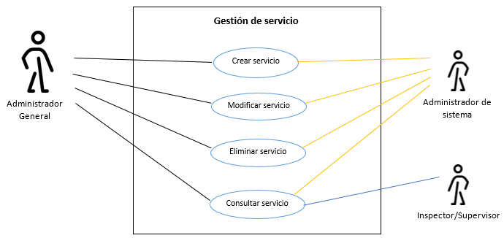En la figura 1.8 se muestra el diagrama de casos de uso, el cual está relacionado la gestión del tipo de servicio que tendrá los actores llamados administrador general y de sistemas de igual manera participa el actor inspector.

**Figura 1.8** Caso de Uso de la gestión del tipo de mantenimiento.

En la tabla 1.8 se detalla el diagrama de caso de uso sobre la gestión del tipo de mantenimientos, participan tres usuarios, el administrador de inventario, el ingeniero de mantenimiento y el técnico de campo.

|  |  |  |  |  |
| --- | --- | --- | --- | --- |
| CU008 | | Usuarios | | |
| Descripción: | * Permite al administrador general y de sistemas crear un nuevo tipo de mantenimiento. * Permite al administrador general y de sistemas los tipos de mantenimiento que tendrá el sistema. * Permite al administrador general y de sistemas eliminar los tipos de mantenimiento. * Permite al administrador general, administrador de sistemas y inspector visualizar los tipos de mantenimiento. | | Actores: | Administrador general, administrador de sistema e inspector |
| Observaciones: | N/A | | | |
| Escenarios: | | | | |
| 1. Servicio creados correctamente.  2. Error al crear los Servicios.  3. Modificar los Servicios registrados.  4. Error al modificar los servicios.  5. Eliminar los servicios.  6. Error al eliminar los servicios.  7. Visualizar datos de los servicios agregados.  8. Error al visualizar los servicios. | | | | |

**Tabla 1.8** Se detalla el diagrama sobre la gestión de los tipos de servicio.

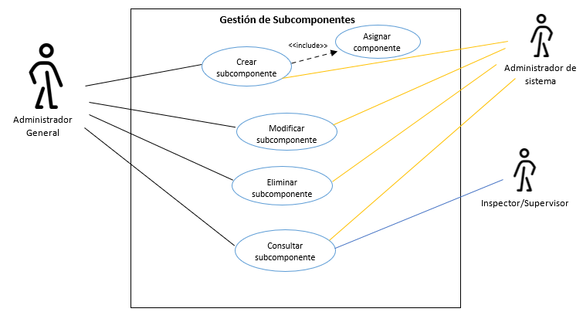En la figura 1.9 se muestra el diagrama de casos de uso, el cual está relacionado la gestión de subcomponentes que tendrá el actor llamado Administrador general y de sistemas, en el cual el inspector podrá visualizar.

**Figura 1.9** Caso de Uso de la gestión de subcomponentes.

En la tabla 1.9 se detalla el diagrama de caso de uso sobre la gestión del registro de subcomponentes, participan tres usuarios, el administrador general, el administrador de sistemas y el inspector.

|  |  |  |  |  |
| --- | --- | --- | --- | --- |
| CU009 | | Usuarios | | |
| Descripción: | * Permite al administrador de general y de sistemas crear un nuevo subcomponente, y asignando el componente al que pertenece. * Permite al administrador general y de sistemas editar los datos ingresados en los subcomponentes. * Permite al administrador de inventario eliminar los subcomponentes creados. * Permite al administrador de inventario, ingeniero de mantenimiento y Técnico de campo visualizar los subcomponentes registrados. | | Actores: | Administrador general, administrador de sistemas e inspector |
| Observaciones: | N/A | | | |
| Escenarios: | | | | |
| 1. Subcomponentes creados correctamente.  2. Error al crear los subcomponentes.  3. Modificar los subcomponentes registrados.  4. Error al modificar los subcomponentes.  5. Eliminar los subcomponentes.  6. Error al eliminar los subcomponentes.  7. Visualizar datos de los subcomponentes agregados.  8. Error al visualizar los subcomponentes.  9. Estableciendo un componente registrado. | | | | |

**Tabla 1.9** Se detalla el diagrama sobre la gestión del registro de componentes.

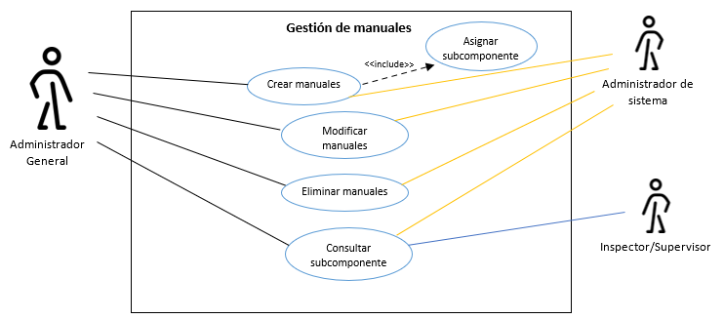En la figura 1.10 se muestra el diagrama de casos de uso, el cual está relacionado la gestión de los manuales que tendrá el actor llamado Ingeniero de mantenimiento donde podrá visualizar el técnico de campo.

**Figura 1.10** Caso de Uso de gestión de manuales.

En la tabla 1.10 se detalla el diagrama del caso de uso sobre la gestión manuales, participando 3 usuarios los cuales son el administrador general, administrador de sistemas e inspector.

|  |  |  |  |  |  |
| --- | --- | --- | --- | --- | --- |
| CU010 | | | Usuarios | | |
| Descripción: | * Permite al ingeniero de mantenimiento crear un nuevo manual. * Permite al ingeniero de mantenimiento editar los datos ingresados en los manuales. * Permite al ingeniero de mantenimiento eliminar los manuales creados. * Permite al ingeniero de mantenimiento y Técnico de campo visualizar los manuales registrados. * Permite al ingeniero de mantenimiento y Técnico de campo descargar los manuales ya registrados. | | | Actores: | Administrador general, administrador de sistemas e inspector |
| Observaciones: | | N/A | | | |
| Escenarios: | | | | | |
| 1. Manuales creadas correctamente.  2. Error al crear los manuales.  3. Modificar los manuales registrados.  4. Error al modificar los manuales.  5. Eliminar los manuales.  6. Error al eliminar los manuales.  7. Visualizar datos de los manuales agregadas.  8. Error al visualizar los manuales.  9. Descargar manuales.  10. Error al descargar los manuales. | | | | | |

**Tabla 1.10** Detalle del diagrama de la gestión de manuales.

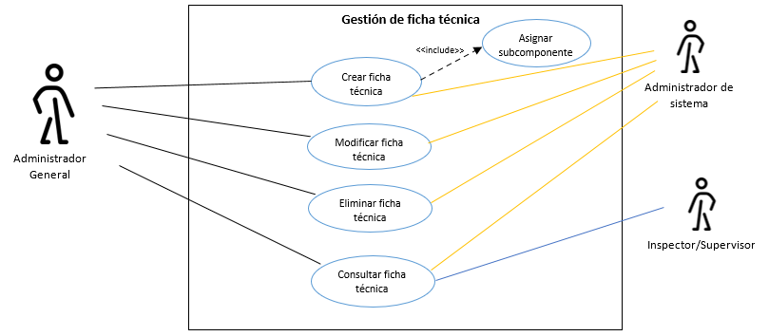En la figura 1.11 se muestra el diagrama de casos de uso, el cual está relacionado la gestión de fichas técnicas que tendrá el actor llamado Ingeniero de mantenimiento donde podrá visualizar el técnico de campo.

**Figura 1.11** Caso de Uso de creación de ficha técnica.

En la tabla 1.11 se detalla mejor el desarrollo del diagrama de caso de uso sobre la ficha técnica, con la participación de tres usuarios los cuales son el administrador general, administrador de sistemas e inspector.

|  |  |  |  |  |  |
| --- | --- | --- | --- | --- | --- |
| CU011 | | | Usuarios | | |
| Descripción: | * Permite al administrador general y de sistemas crear una nueva ficha técnica. * Permite al administrador general y de sistemas editar los datos ingresados en las fichas técnicas. * Permite al administrador general y de sistemas eliminar las fichas técnicas ingresadas. * Permite al administrador general, administrador de sistemas e inspector visualizar las fichas técnicas registradas. | | | Actores: | Administrador general, administrador de sistema e inspector |
| Observaciones: | | N/A | | | |
| Escenarios: | | | | | |
| 1. Fichas técnicas creadas correctamente.  2. Error al crear las fichas técnicas.  3. Modificar las fichas técnicas registradas.  4. Error al modificar las fichas técnicas.  5. Eliminar las fichas técnicas.  6. Error al eliminar las fichas técnicas.  7. Visualizar datos de las fichas técnicas agregadas.  8. Error al visualizar las fichas técnicas.  9. Descargar fichas técnicas.  10. Error al descargar las fichas técnicas. | | | | | |

**Tabla 1.11** Detalle sobre el diagrama de la gestión de la ficha técnica.

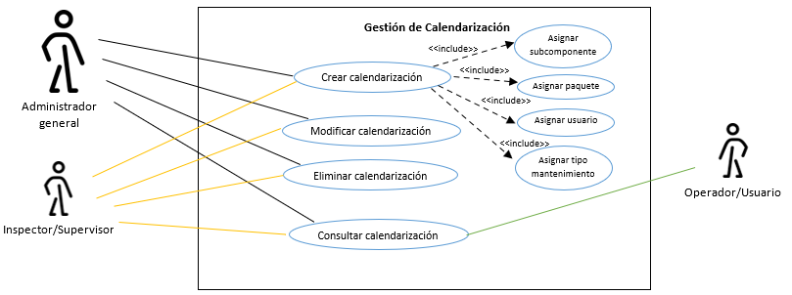En la figura 1.12 se muestra el diagrama de casos de uso, el cual está relacionado la gestión de calendarización que tendrá el actor llamado Administrador de inventario.

**Figura 1.12** Caso de Uso de Gestión de calendarización.

En la tabla 1.12 se detalla el diagrama caso de uso sobre la gestión de calendarización, siendo tres actores el administrador general, inspector y operador.

|  |  |  |  |  |
| --- | --- | --- | --- | --- |
| CU012 | | Usuarios | | |
| Descripción: | * Permite al administrador general e inspector crear calendarización en el cual va asignar subcomponentes. Paquete, Usuario y el Tipo de servicio. * Permite al administrador general e inspector editar los datos de la calendarización. * Permite al administrador general e inspector eliminar la calendarización. * Permite al administrador general e inspector visualizar la calendarización. * Permite al operador visualizar la calendarización. | | Actores: | Administrador general, inspector y operador |
| Observaciones: | N/A | | | |
| Escenarios: | | | | |
| 1. Crear calendarización con asignación de subcomponentes, paquete, usuario y tipo de mantenimiento. 2. Editar datos de la calendarización. 3. Eliminar calendarización. 4. Visualizar calendarización (ingeniero de mantenimiento y técnico de campo). | | | | |

**Tabla 1.12** Se detalla el caso de uso de la gestión de calendarización.

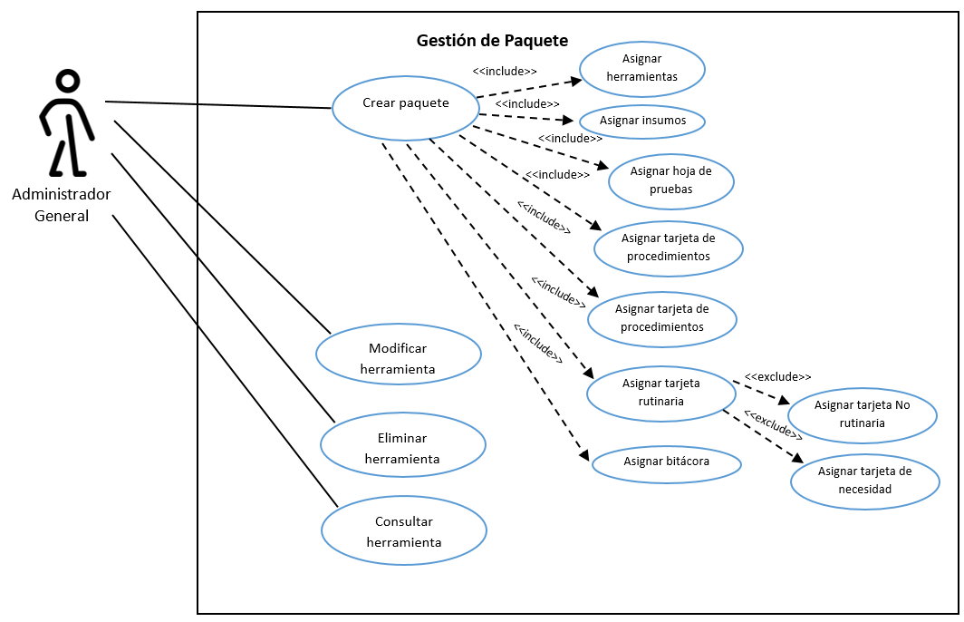En la figura 1.13 se muestra el diagrama de casos de uso, el cual está relacionado la gestión de paquete que tendrá el actor llamado Ingeniero de mantenimiento y donde podrá visualizar el técnico de campo.

**Figura 1.13** Caso de Uso de la gestión del paquete por el actor administrador general.

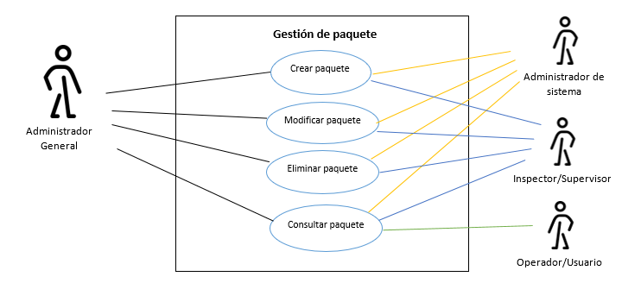

**Figura 1.14** Caso de Uso de la gestión general del paquete.

En la tabla 1.13 se detalla el diagrama de caso de uso sobre la gestión del paquete, participan cuatros usuarios, el administrador general, el administrador de sistema, inspector y operador.

|  |  |  |  |  |
| --- | --- | --- | --- | --- |
| CU013 | | Usuarios | | |
| Descripción: | * Permite al Administrador general, administrador de sistema e inspector crear un nuevo paquete. * Permite al Administrador general, administrador de sistema e inspector editar los datos del paquete. * Permite al Administrador general, administrador de sistema e inspector eliminar los componentes creados. * Permite al operador visualizar los componentes registrados. | | Actores: | Ingeniero de mantenimiento y Técnico de Campo |
| Observaciones: | N/A | | | |
| Escenarios: | | | | |
| 1. Creación de Nuevo paquete por el Ingeniero de mantenimiento 2. Error a la creación del paquete 3. Edición de paquetes por el Ingeniero de mantenimiento 4. Eliminación del paquete por el Ingeniero de mantenimiento 5. Visualización del paquete por el Técnico de Campo | | | | |

**Tabla 1.13** Se detalla el diagrama sobre la gestión de paquetes.

En la figura 1.15 se muestra el diagrama de casos de uso, el cual está relacionado la gestión de órdenes de trabajo que tendrá el actor llamado Ingeniero de mantenimiento donde podrá 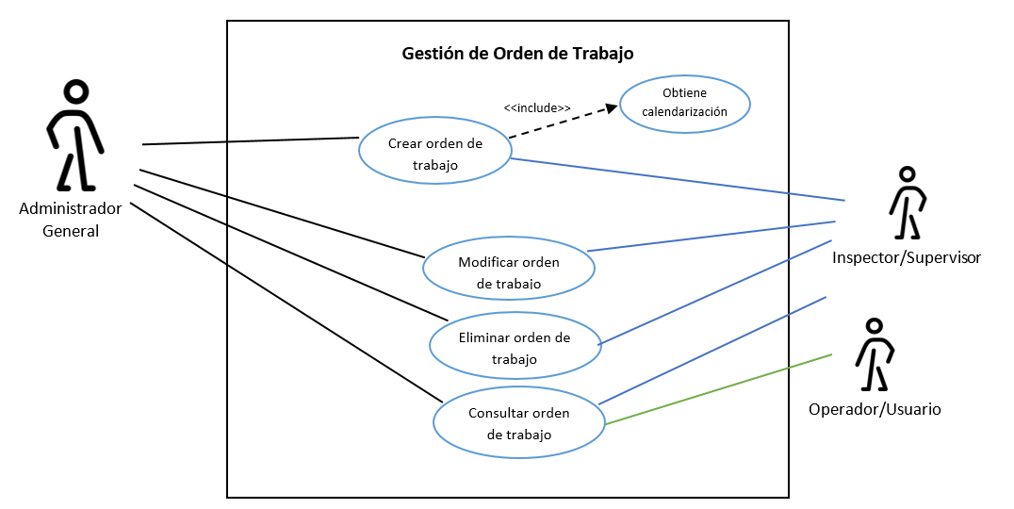visualizar el técnico de campo.

**Figura 1.15** Caso de Uso de la gestión de órdenes de trabajo.

En la tabla 1.14 se detalla el diagrama de caso de uso sobre gestión de órdenes de trabajo, participan tres usuarios, el administrador general, inspector y operador.

|  |  |  |  |  |
| --- | --- | --- | --- | --- |
| CU014 | | Usuarios | | |
| Descripción: | * Permite al administrador general e inspector crear una nueva orden de trabajo. * Permite al administrador general e inspector/supervisor editar las órdenes de trabajo. * Permite al inspector/supervisor y administrador general eliminar las órdenes de trabajo. * Permite al operador visualizar las órdenes de trabajo. | | Actores: | Ingeniero de mantenimiento y Técnico de Campo |
| Observaciones: | N/A | | | |
| Escenarios: | | | | |
| 1. Creación de Nueva Orden de Trabajo por el Administrador de Inventario 2. Edición de Órdenes de Trabajo por el Administrador de Inventario 3. Eliminación de Órdenes de Trabajo por el Administrador de Inventario 4. Visualización de Órdenes de Trabajo por el Técnico de Campo | | | | |

**Tabla 1.14** Se detalla el diagrama sobre la gestión de órdenes de trabajos.

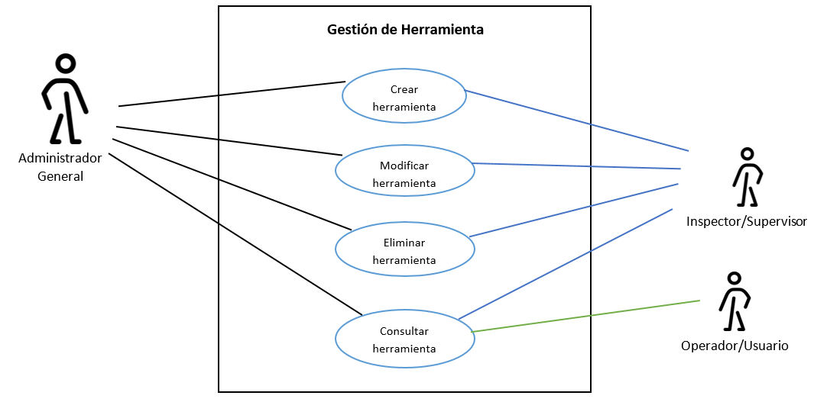En la figura 1.16 se muestra el diagrama de casos de uso, el cual está relacionado la gestión de herramientas que tendrá el actor llamado Administrador general e inspector, en el cual el operador podrá visualizar.

**Figura 1.16** Caso de Uso de gestión de herramientas.

En la tabla 1.15 se detalla el diagrama de caso de uso sobre la gestión de herramientas, participando 3 usuarios, administrador general, inspector y el operador.

|  |  |  |  |  |
| --- | --- | --- | --- | --- |
| CU015 | | Usuarios | | |
| Descripción: | * Permite al administrador general e inspector crear una nueva herramienta. * Permite al administrador general e inspector editar los datos ingresados en las herramientas. * Permite al administrador general e inspector eliminar las herramientas creadas. * Permite al administrador general, inspector y operador visualizar las herramientas. | | Actores: | Administrador de inventario, Ingeniero de mantenimiento y Técnico de Campo. |
| Observaciones: | N/A | | | |
| Escenarios: | | | | |
| 1. Herramientas creadas correctamente.  2. Error al crear las herramientas.  3. Modificar las herramientas registradas.  4. Error al modificar las herramientas.  5. Eliminar las herramientas.  6. Error al eliminar las herramientas.  7. Visualizar datos de las herramientas registradas.  8. Error al visualizar las herramientas.  9. Asignar un usuario existente. | | | | |

**Tabla 1.15** Se detalla el diagrama sobre la gestión de herramientas.

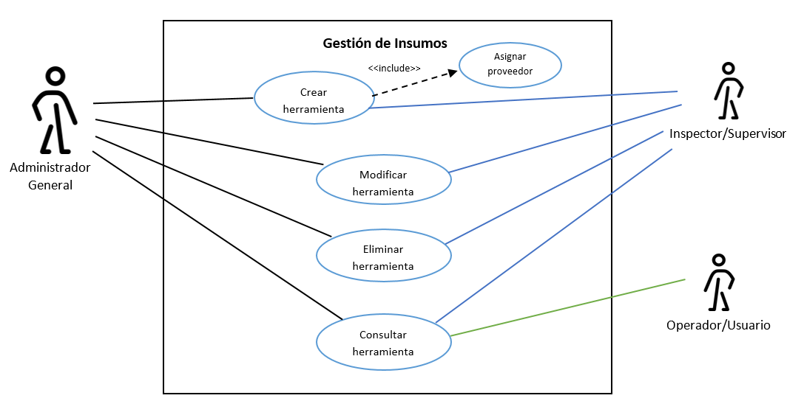En la figura 1.17 se muestra el diagrama de casos de uso, el cual está relacionado la gestión de insumos que tendrá el actor llamado Administrador de inventario, en el cual el técnico de campo e ingeniero de mantenimiento podrán visualizar.

**Figura 1.17** Caso de Uso de gestión de insumos

En la tabla 1.16 se detalla el diagrama del caso de uso de la gestión de los insumos.

|  |  |  |  |  |
| --- | --- | --- | --- | --- |
| CU016 | | Usuarios | | |
| Descripción: | * Permite al administrador general e inspector crear un nuevo insumo. * Permite al administrador general e inspector editar los datos ingresados en los insumos. * Permite al administrador general e inspector eliminar los insumos creados. * Permite al administrador general, inspector y operador visualizar los insumos registrados. | | Actores: | Administrador general, inspector y operador |
| Observaciones: | N/A | | | |
| Escenarios: | | | | |
| 1. Insumos creados correctamente.  2. Error al crear los insumos.  3. Modificar los insumos registrados.  4. Error al modificar los insumos.  5. Eliminar los insumos.  6. Error al eliminar los insumos.  7. Visualizar datos de los insumos agregados.  8. Error al visualizar los insumos. | | | | |

**Tabla 1.16** Se detalla el diagrama de caso de uso de insumos.

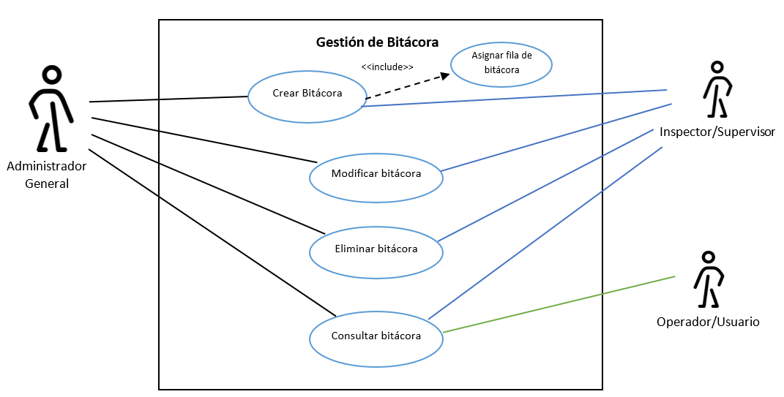En la figura 1.18 se muestra el diagrama de casos de uso, el cual está relacionado la gestión de la bitácora que tendrá el actor llamado Administrador general e inspector, en el cual el operador podrá visualizar.

**Figura 18** Caso de Uso de gestión de bitácora

En la tabla 1.17 se detalla el diagrama del caso de uso de la gestión de la bitácora.

|  |  |  |  |  |
| --- | --- | --- | --- | --- |
| CU017 | | Usuarios | | |
| Descripción: | * Permite al administrador general e inspector crear una nueva bitácora. * Permite al administrador general e inspector editar los datos ingresados de la bitácora. * Permite al administrador general e inspector eliminar la bitácora. * Permite al administrador general, inspector y operador visualizar la bitácora registrada. | | Actores: | Administrador general, inspector y operador |
| Observaciones: | N/A | | | |
| Escenarios: | | | | |
| 1. Insumos creados correctamente.  2. Error al crear los insumos.  3. Modificar los insumos registrados.  4. Error al modificar los insumos.  5. Eliminar los insumos.  6. Error al eliminar los insumos.  7. Visualizar datos de los insumos agregados.  8. Error al visualizar los insumos. | | | | |

**Tabla 1.17** Se detalla el diagrama de caso de uso de bitácora.

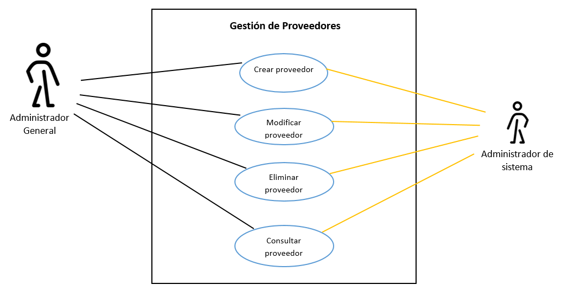En la figura 1.19 se muestra el diagrama de casos de uso, el cual está relacionado la gestión de proveedores que tendrá el actor llamado Administrador general y de sistemas.

**Figura 19** Caso de Uso de gestión de proveedores

En la tabla 1.18 se detalla el diagrama de caso de uso sobre la gestión de los proveedores, siendo el actor el administrador de inventario.

|  |  |  |  |  |
| --- | --- | --- | --- | --- |
| CU018 | | Usuarios | | |
| Descripción: | * Permite al administrador general y de sistema registrar un nuevo proveedor. * Permite al administrador de inventario editar los datos ingresados de los proveedores. * Permite al administrador de inventario eliminar los proveedores que existan. * Permite al administrador de inventario visualizar los proveedores que ya registrados. | | Actores: | Administrador general y administrador de sistema |
| Observaciones: | N/A | | | |
| Escenarios: | | | | |
| 1. Proveedores creados correctamente.  2. Error al crear los proveedores.  3. Modificar los datos de los proveedores.  4. Error al modificar los datos de los proveedores.  5. Eliminar los proveedores que existen.  6. Error al eliminar los proveedores que existen.  7. Visualizar datos de los proveedores ya registrados.  8. Error al visualizar los datos de los proveedores. | | | | |

**Tabla 1.18** Se detalla el diagrama de caso de uso sobre la gestión de proveedores.

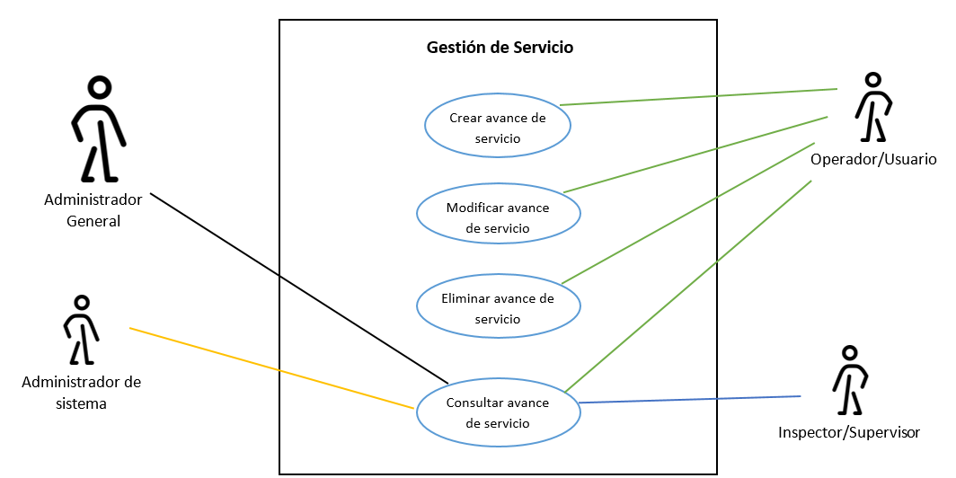En la figura 1.20 se muestra el diagrama de casos de uso, el cual está relacionado la gestión del servicio que tendrá el actor llamado operador y donde podrá visualizar el administrador general, administrador de sistema e inspector.

**Figura 1.20** Caso de Uso de la gestión del mantenimiento.

En la tabla 1.19 se detalla el diagrama de caso de uso sobre la gestión del mantenimiento en la cual participan dos usuarios, el técnico de campo y el ingeniero de mantenimiento

|  |  |  |  |  |
| --- | --- | --- | --- | --- |
| CU019 | | Usuarios | | |
| Descripción: | * Permite al operador crear avances de mantenimiento. * Permite al operador editar el avance de mantenimiento. * Permite al operador eliminar los avances de mantenimiento. * Permite al administrador general, administrador de sistema e inspector visualizar los avances del mantenimiento que ha hecho el operador. | | Actores: | Administrador general, administrador de sistema, operador e inspector |
| Observaciones: | N/A | | | |
| Escenarios: | | | | |
| 1. Avance de mantenimiento creados correctamente.  2. Error al crear al avance de mantenimiento.  3. Modificar los datos del avance de mantenimiento.  4. Error al modificar los datos del avance de mantenimiento.  5. Error al eliminar los avance de mantenimiento que existen.  6. Visualizar datos de los avance de mantenimiento ya registrados.  7. Error al visualizar los datos de los avance de mantenimiento por los actores administrador general, administrador de sistema e inspector. | | | | |

**Tabla 1.19** Se detalla el diagrama sobre la gestión del servicio.

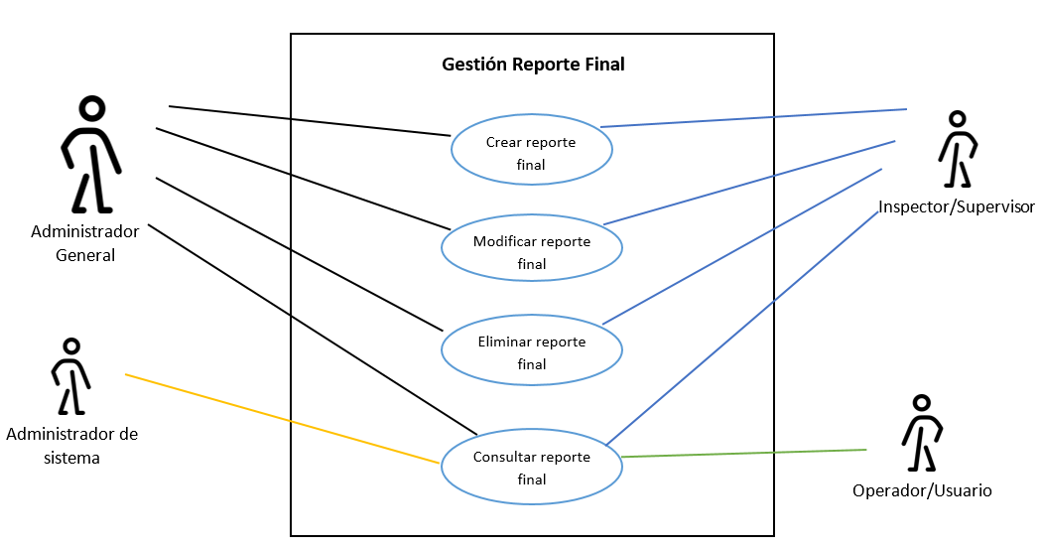En la figura 1.21 se muestra el diagrama de casos de uso, el cual está relacionado la gestión del reporte final que tendrá el actor llamado administrador general, en el cual el administrador de sistema, inspector y operador podrán visualizar.

**Figura 1.21** Caso de Uso de la gestión del reporte final.

En la tabla 1.20 se detalla el diagrama de caso de uso sobre la gestión del reporte final, en la cual participan cuatros usuarios, el administrador general, administrador de sistema, inspector y operador.

|  |  |  |  |  |
| --- | --- | --- | --- | --- |
| CU020 | | Usuarios | | |
| Descripción: | * Permite al administrador general e inspector crear un nuevo reporte final. * Permite al administrador general e inspector editar los datos para el reporte final. * Permite al administrador general e inspector eliminar los reportes finales. * Permite al administrador general, inspector, administrador de sistema y operador visualizar los reportes finales de cada mantenimiento. | | Actores: | Administrador general, inspector, administrador de sistema y operador |
| Observaciones: | N/A | | | |
| Escenarios: | | | | |
| 1. Un administrador general e inspector crea un nuevo reporte final.  2. Un administrador general e inspector edita los datos del reporte final.  3. Un administrador general e inspector elimina un reporte final.  4. Un administrador general, inspector, administrador de sistema y operador visualizan los reportes finales de cada mantenimiento. | | | | |

**Tabla 1.20** Se detalla el diagrama sobre la gestión de reporte final.

## Diagrama clases

Un diagrama de clases es una representación visual que muestra las clases de un sistema de software, junto con sus atributos, métodos y las relaciones entre ellas.

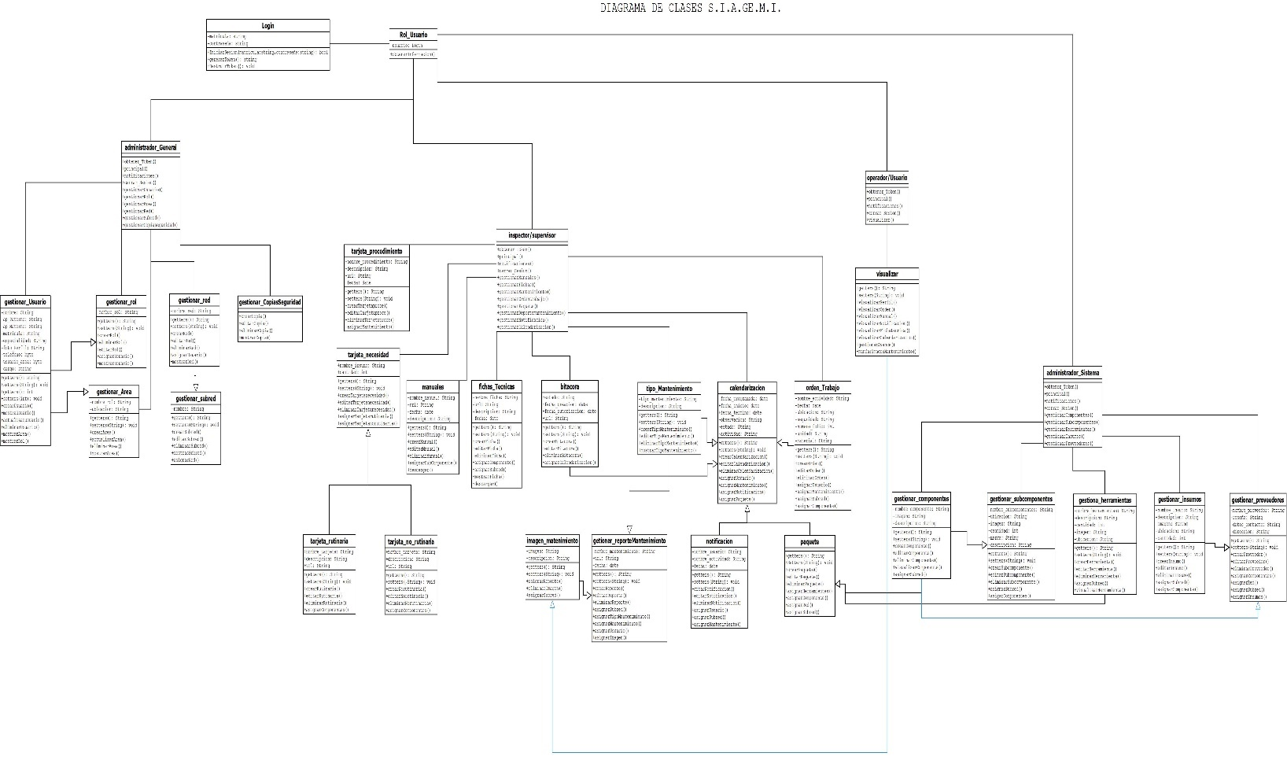En la figura 2.1 se muestra la representación del diagrama de clases para el sistema S.I.A.GE.M.I. donde se muestras las clases, atributos, métodos y las relaciones en cada una de ellas.

**Figura 2.1** Diagrama de clases del sistema S.I.A.GE.M.I.

## Diagrama secuencias

Un diagrama de secuencia muestra la interacción temporal entre objetos en un sistema, detallando el orden de los mensajes enviados entre ellos.

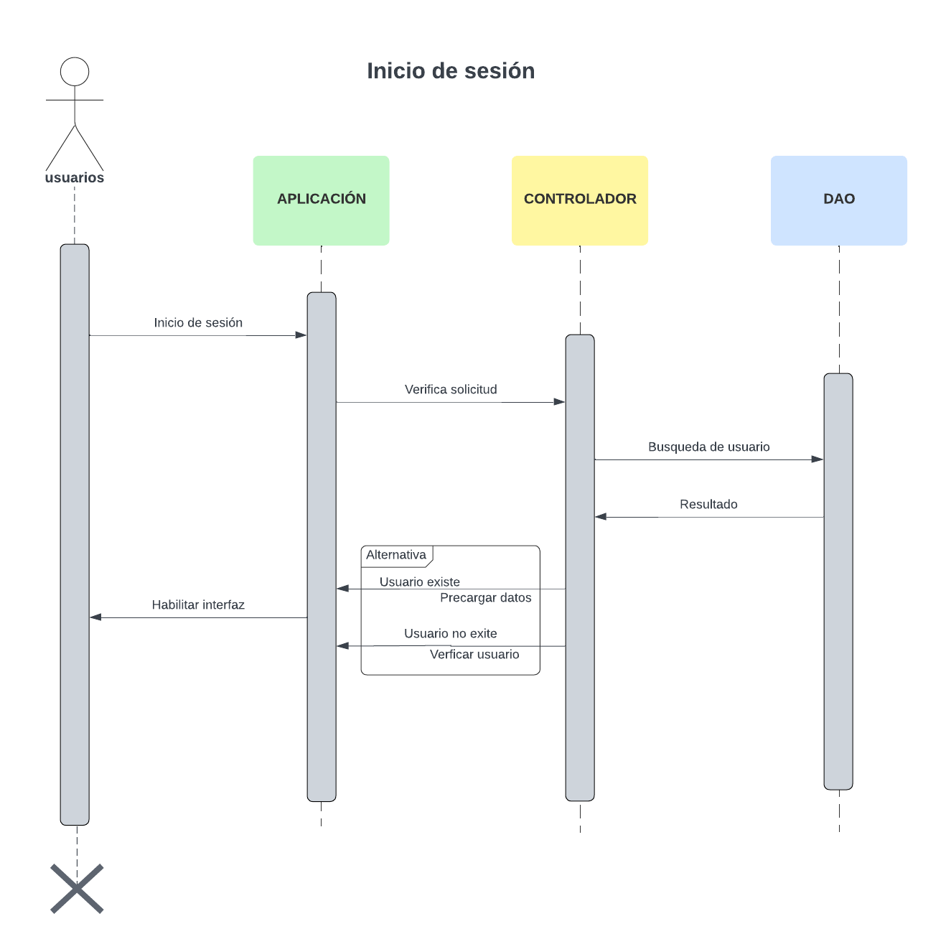En la figura 3.1 se muestra el diagrama de secuencia titulado “Inicio de sesión”, que representa el proceso de autenticación de un usuario en el sistema S.I.A.GE.M.I.

**Figura 3.1** Diagrama de secuencia “Inicio de sesión”.

**Administrador General**

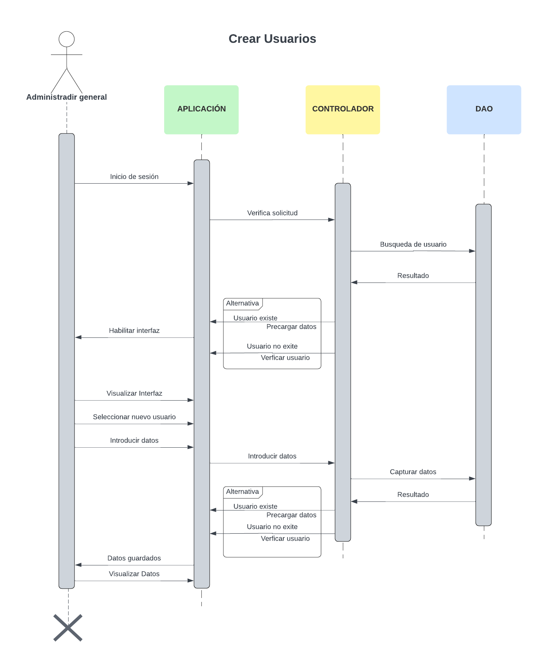En la figura 3.2 se presenta un diagrama de secuencia titulado "Crear usuarios", que describe el proceso de administración de usuarios por parte de un administrador general en el sistema.

**Figura 3.2** diagrama de secuencia “crear usuario”.

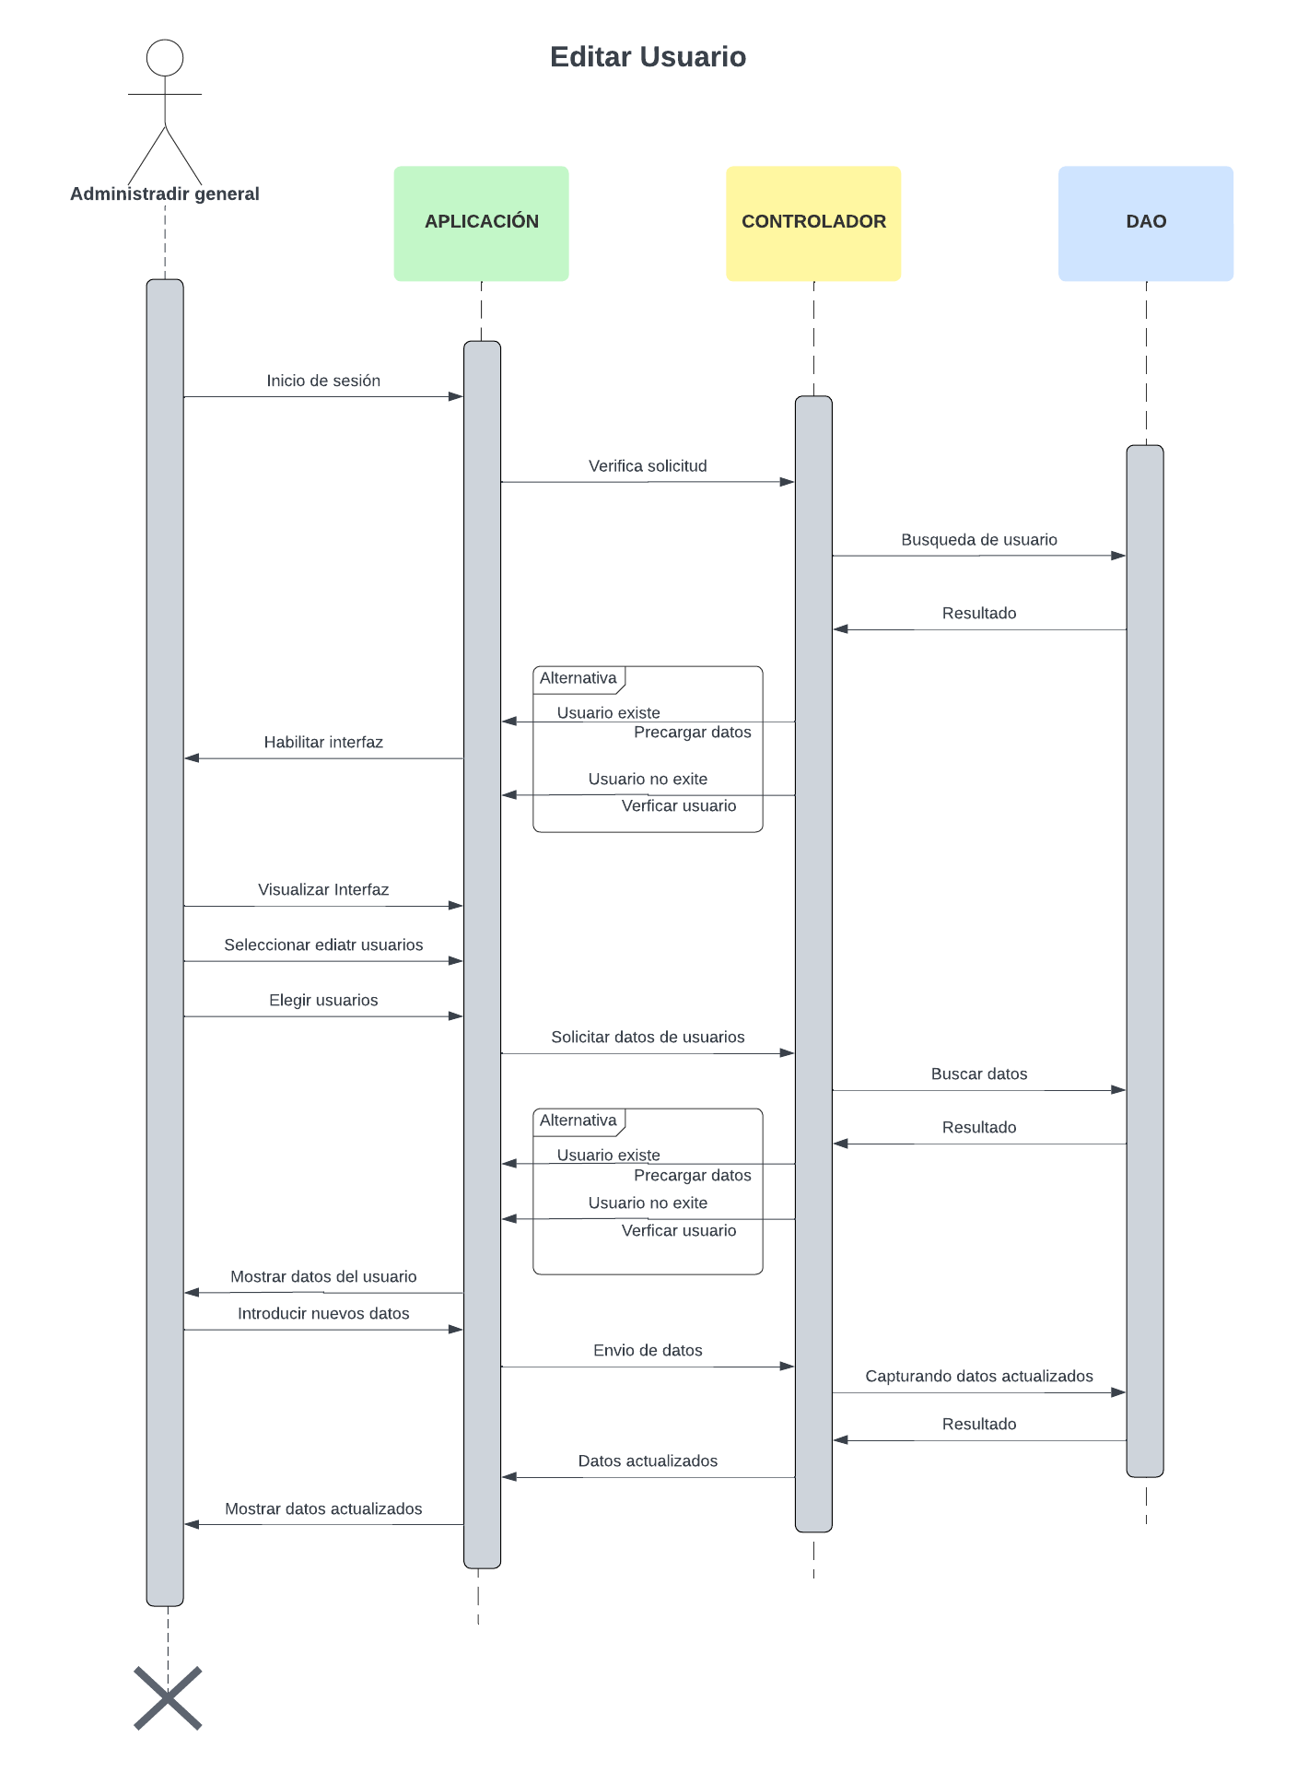En la figura 3.3 se presenta un diagrama de secuencia titulado "Editar usuario", que describe el proceso de administración de usuarios por parte de un administrador general en el sistema.

**Figura 3.3** diagrama de secuencia “Editar usuario”.

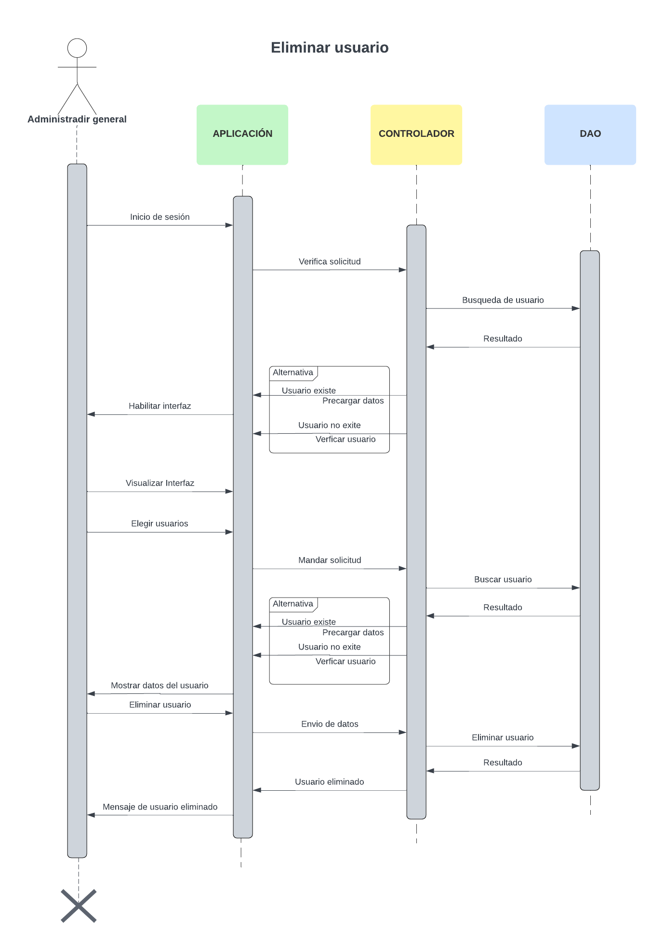En la figura 3.4 se presenta un diagrama de secuencia titulado "Eliminar usuario", que describe el proceso de administración de usuarios por parte de un administrador general en el sistema.

**Figura 3.4** diagrama de secuencia “Eliminar usuario”.

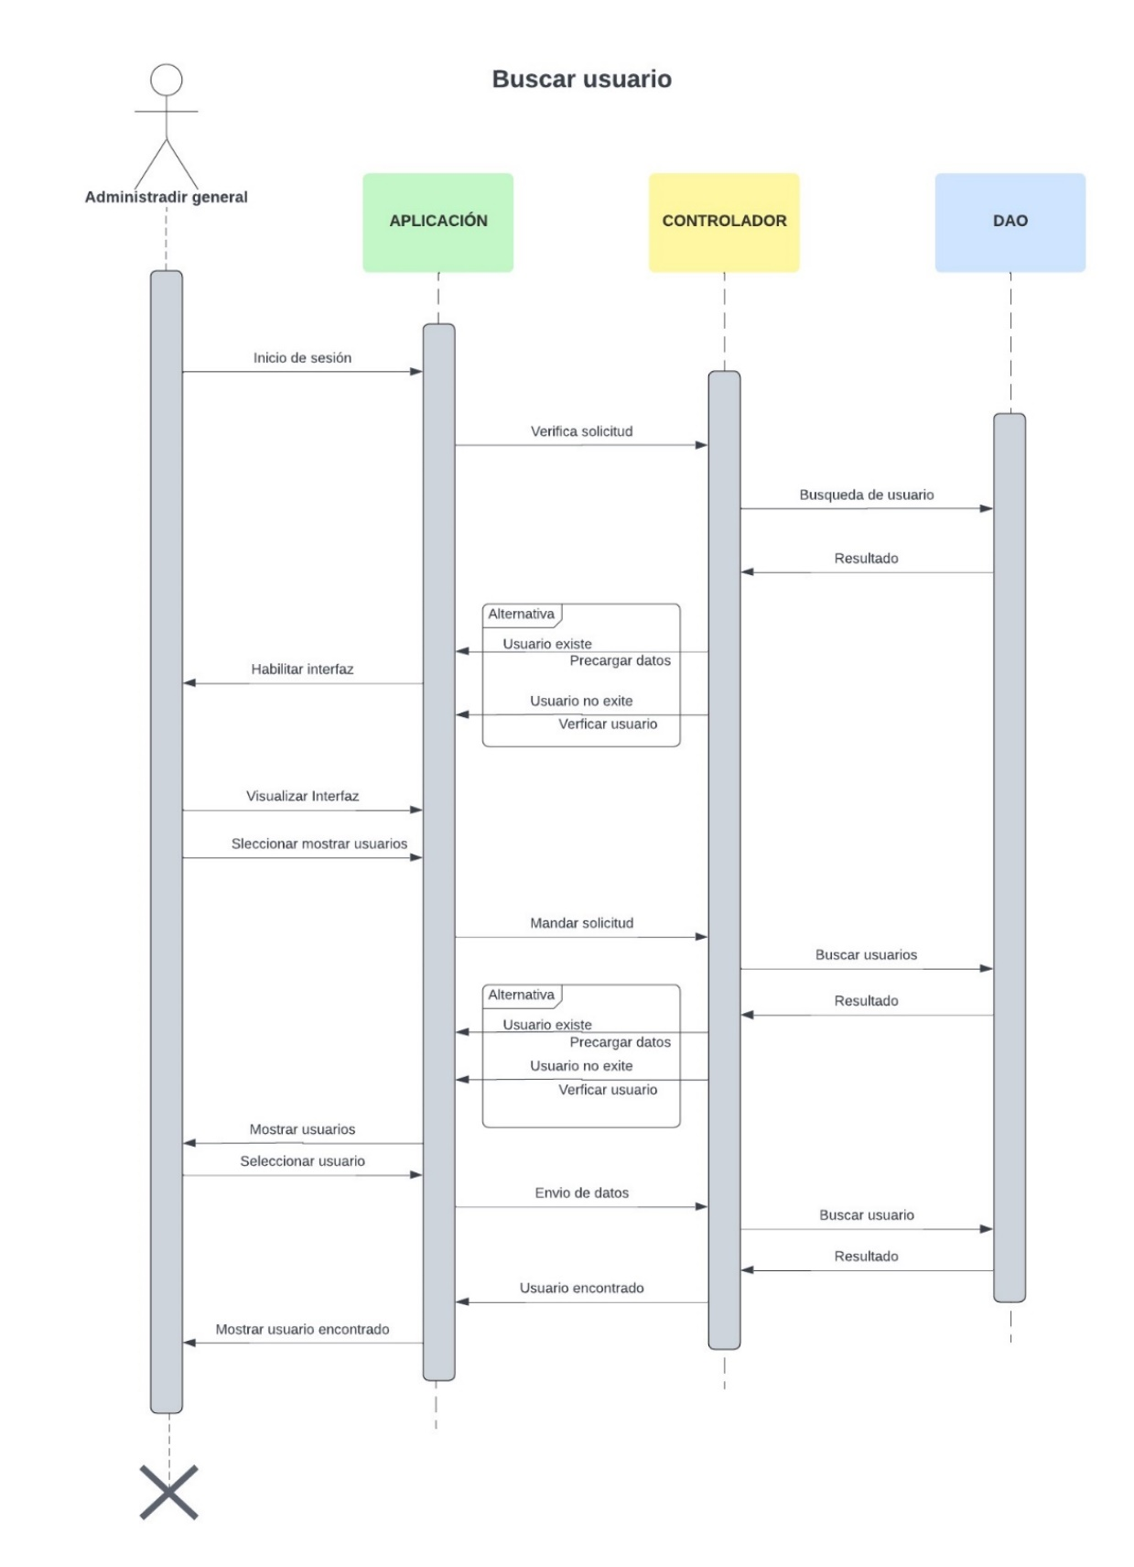En la figura 3.5 se presenta un diagrama de secuencia titulado "Buscar usuario", que describe el proceso de administración de usuarios por parte de un administrador general en el sistema.

**Figura 3.5** diagrama de secuencia “Consultar usuario”.

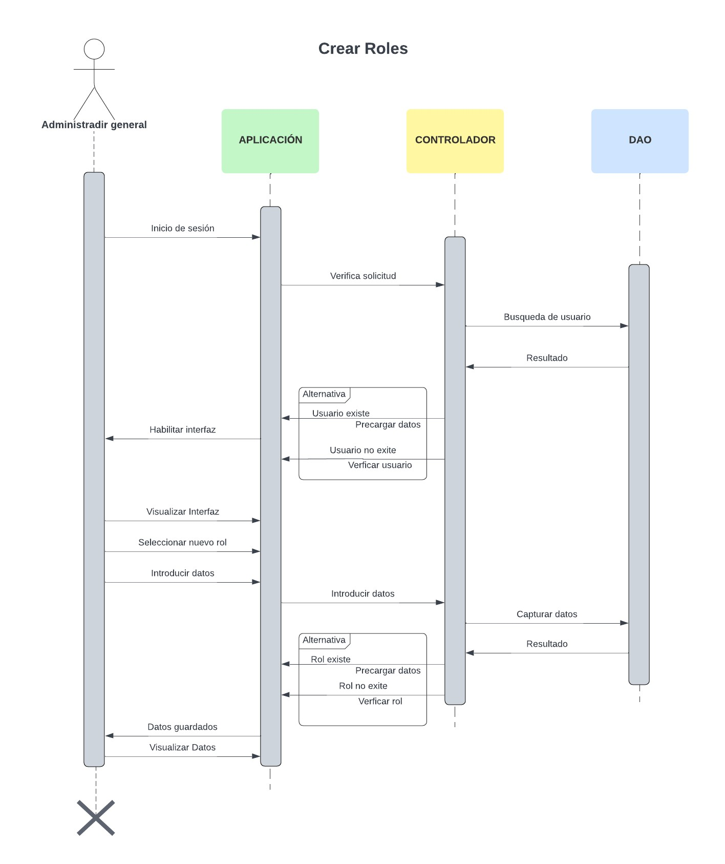En la figura 3.6 se presenta un diagrama de secuencia titulado "Crear roles", que describe el proceso de administración de roles por parte de un administrador general en el sistema.

**Figura 3.6** diagrama de secuencia “Crear nuevo rol”.

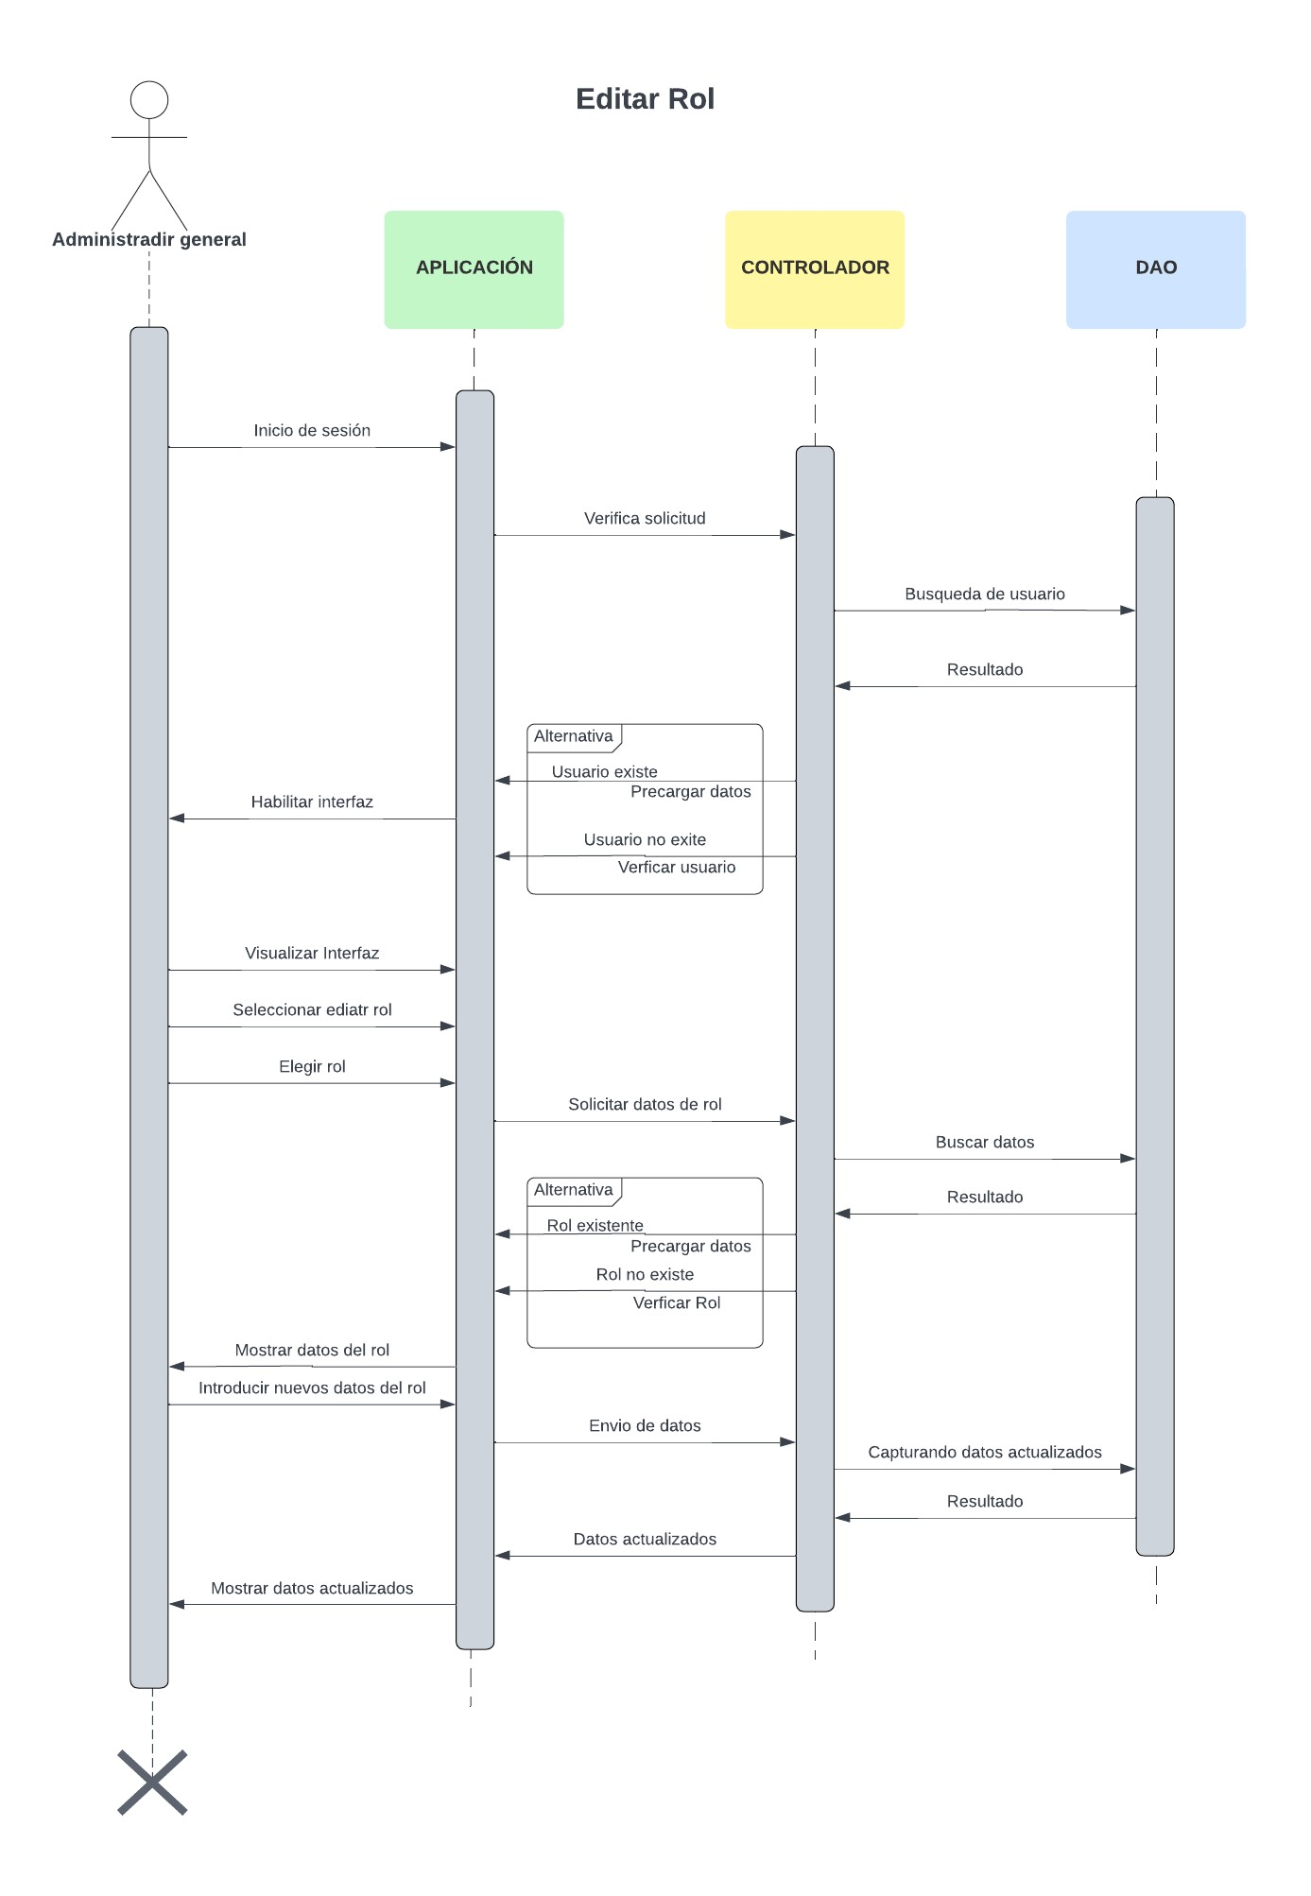En la figura 3.7 se presenta un diagrama de secuencia titulado "Editar roles", que describe el proceso de administración de roles por parte de un administrador general en el sistema.

**Figura 3.7** diagrama de secuencia “Editar rol”.

En la figura 3.8 se presenta un diagrama de secuencia titulado "Eliminar Rol", que describe el 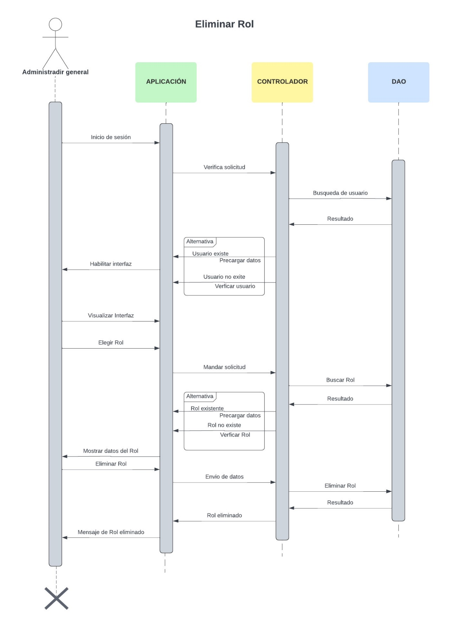proceso de administración de roles por parte de un administrador general en el sistema.

**Figura 3.8** diagrama de secuencia “Eliminar rol”

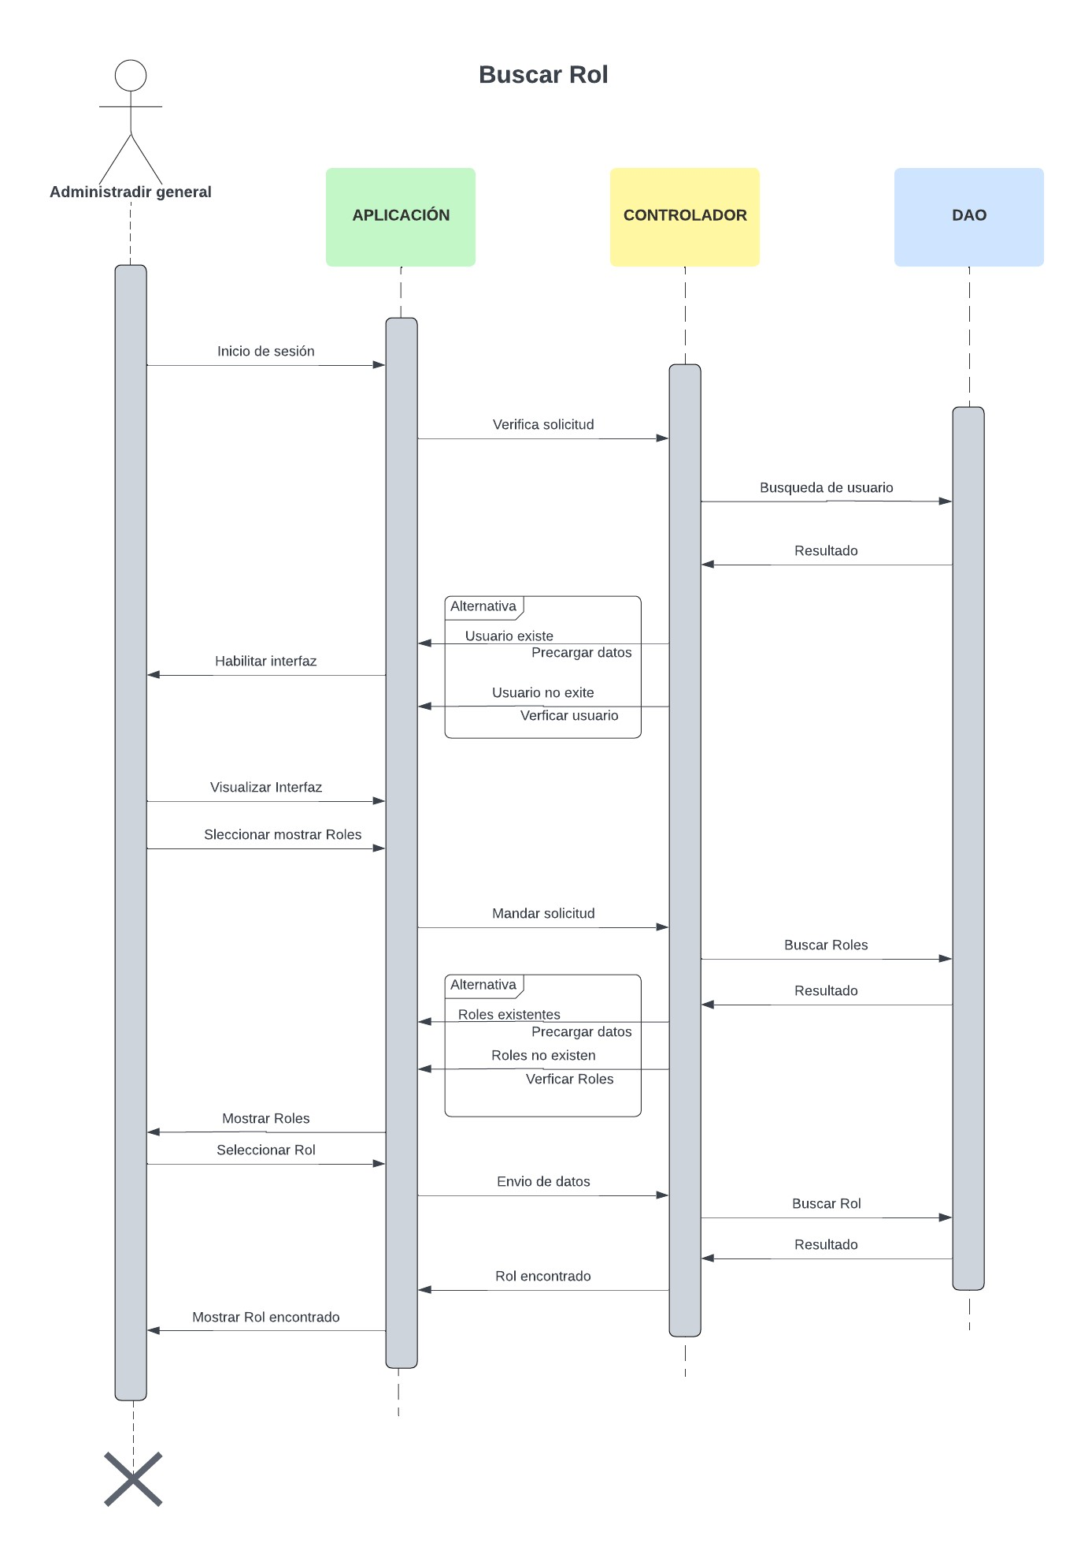En la figura 3.9 se presenta un diagrama de secuencia titulado "Buscar Rol", que describe el proceso de administración de roles por parte de un administrador general en el sistema.

**Figura 3.9** diagrama de secuencia “Buscar rol”.

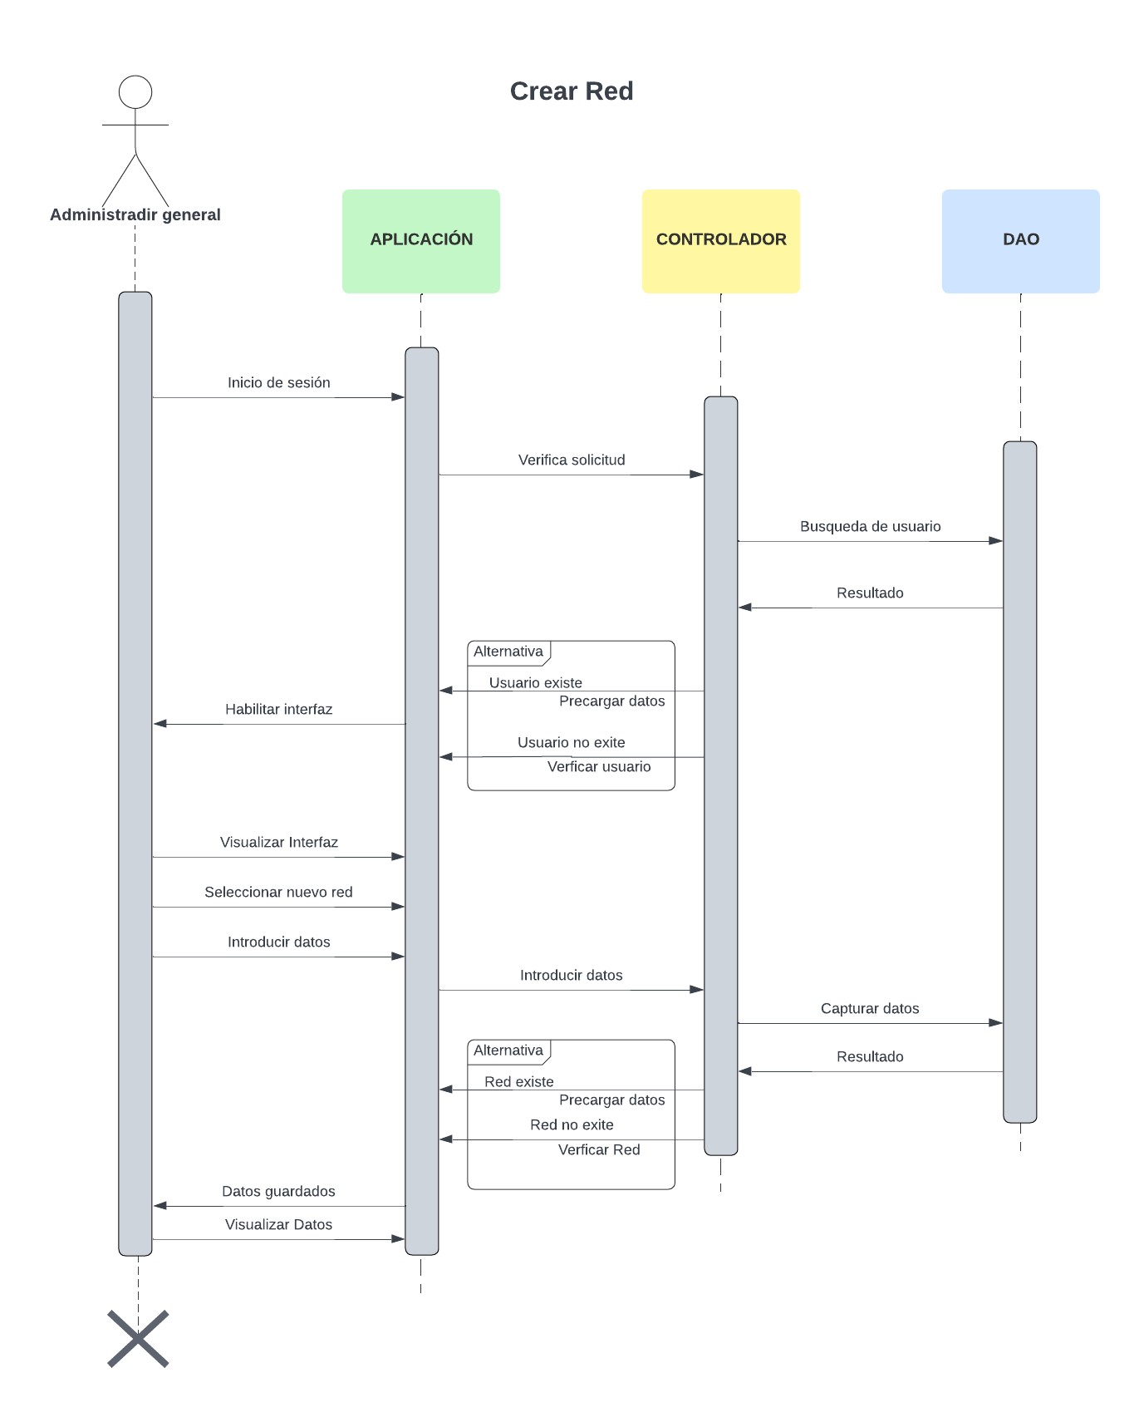En la figura 3.10 se presenta un diagrama de secuencia titulado "Crear Red", que describe el proceso de administración de redes por parte de un administrador general en el sistema.

**Figura 3.10** diagrama de secuencia “Crear nueva red”.

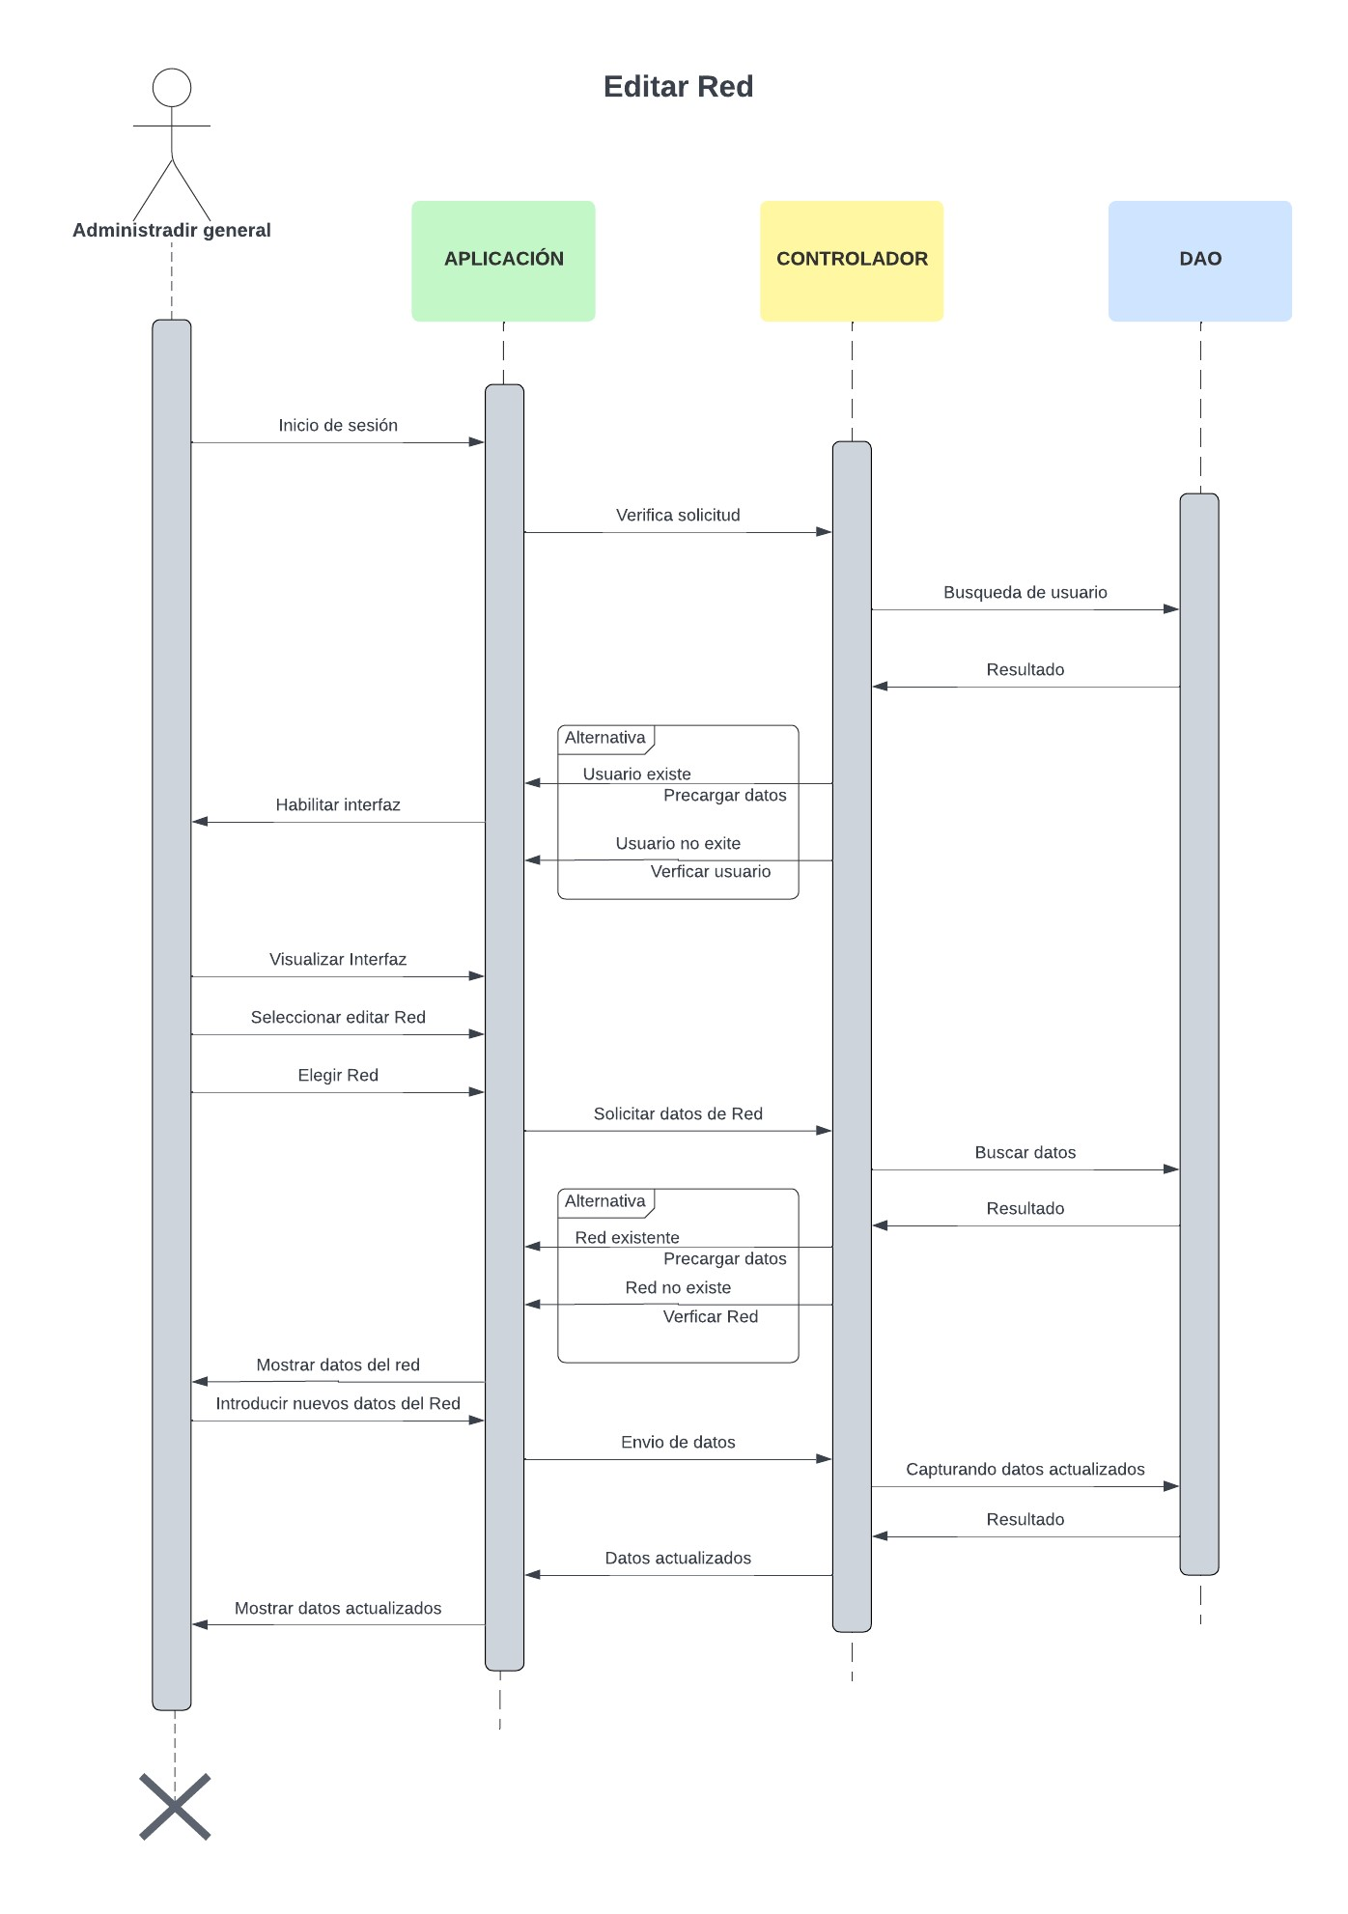En la figura 3.11 se presenta un diagrama de secuencia titulado "Editar Red", que describe el proceso de administración de redes por parte de un administrador general en el sistema.

**Figura 3.11** diagrama de secuencia “Editar redes”.

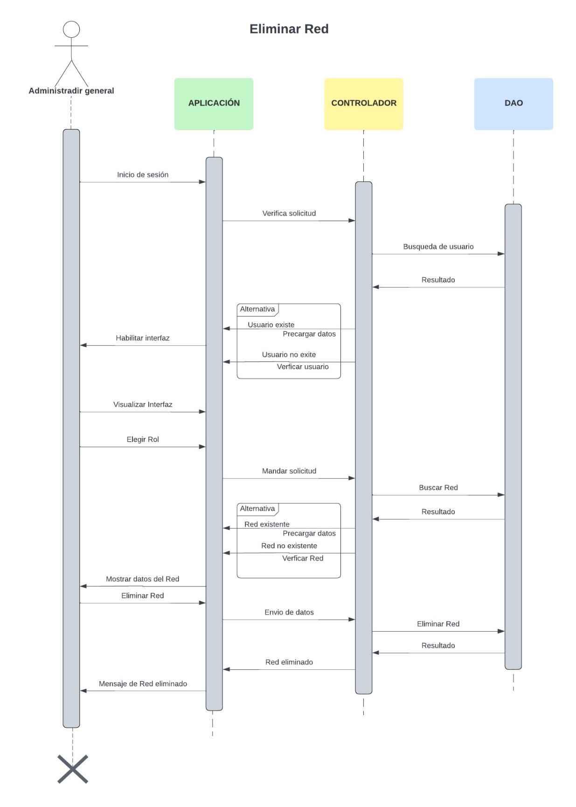En la figura 3.12 se presenta un diagrama de secuencia titulado "Eliminar Red", que describe el proceso de administración de redes por parte de un administrador general en el sistema.

**Figura 3.12** diagrama de secuencia “Eliminar red”.

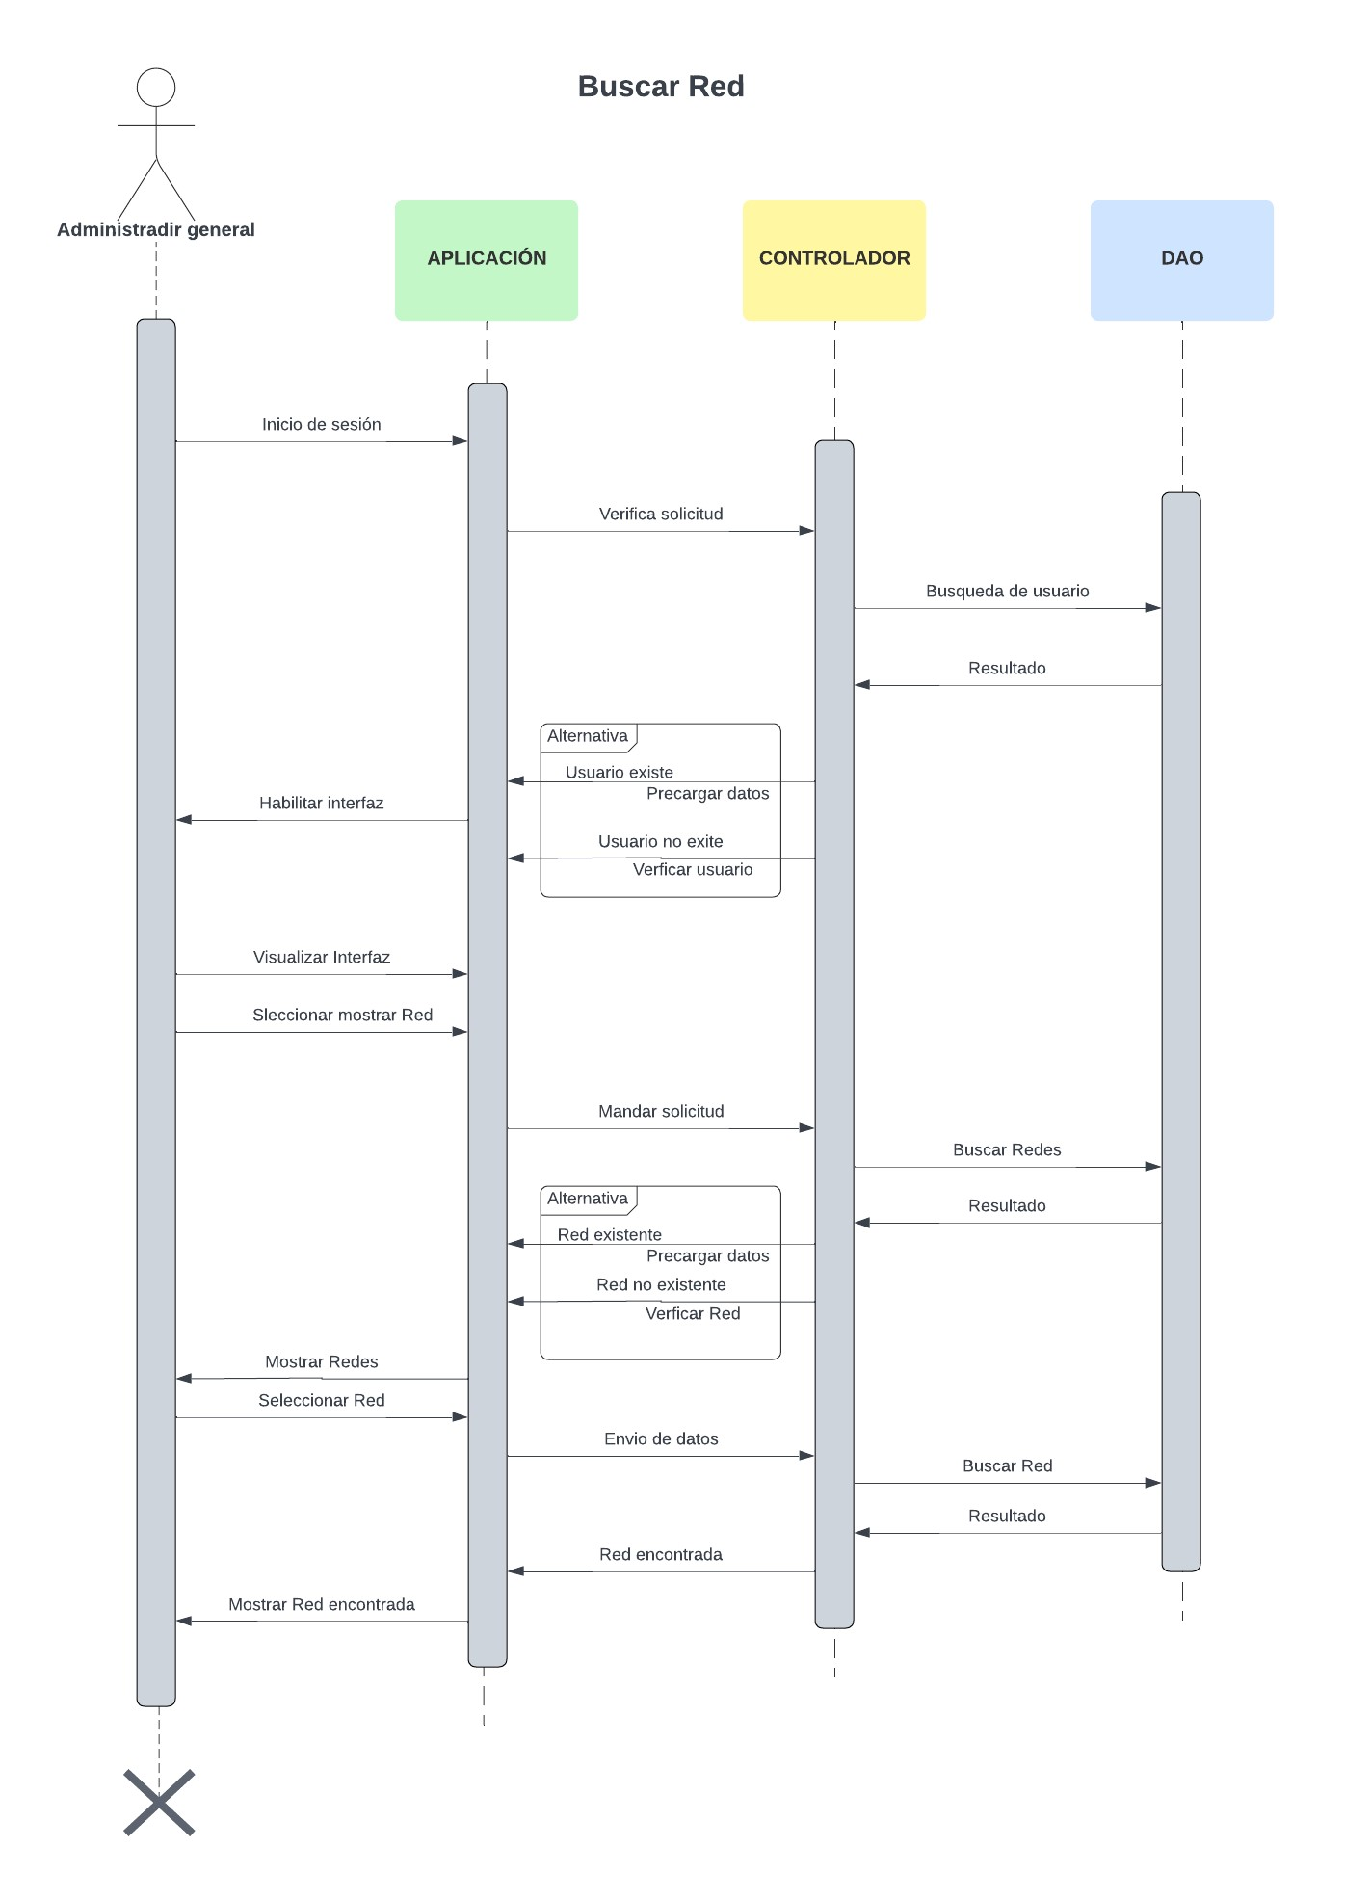En la figura 3.13 se presenta un diagrama de secuencia titulado "Buscar Red", que describe el proceso de administración de redes por parte de un administrador general en el sistema.

**Figura 3.13** diagrama de secuencia “Consultar red”.

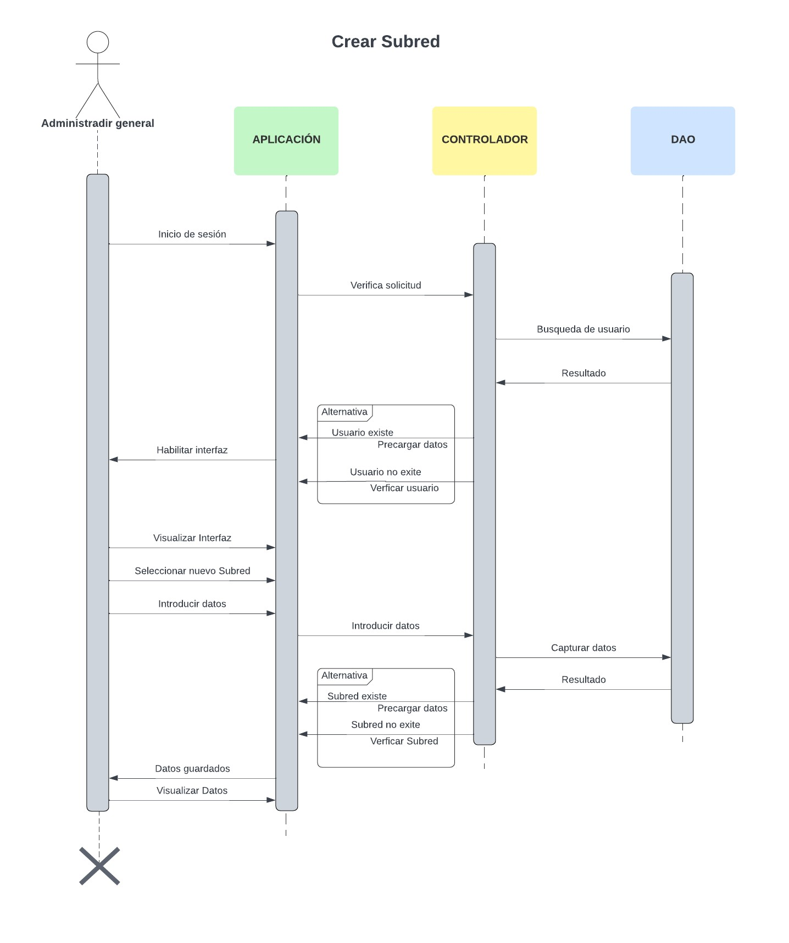En la figura 3.14 se presenta un diagrama de secuencia titulado "Crear Subred", que describe el proceso de administración de subredes por parte de un administrador general en el sistema.

**Figura 3.14** diagrama de secuencia “Crear subredes”.

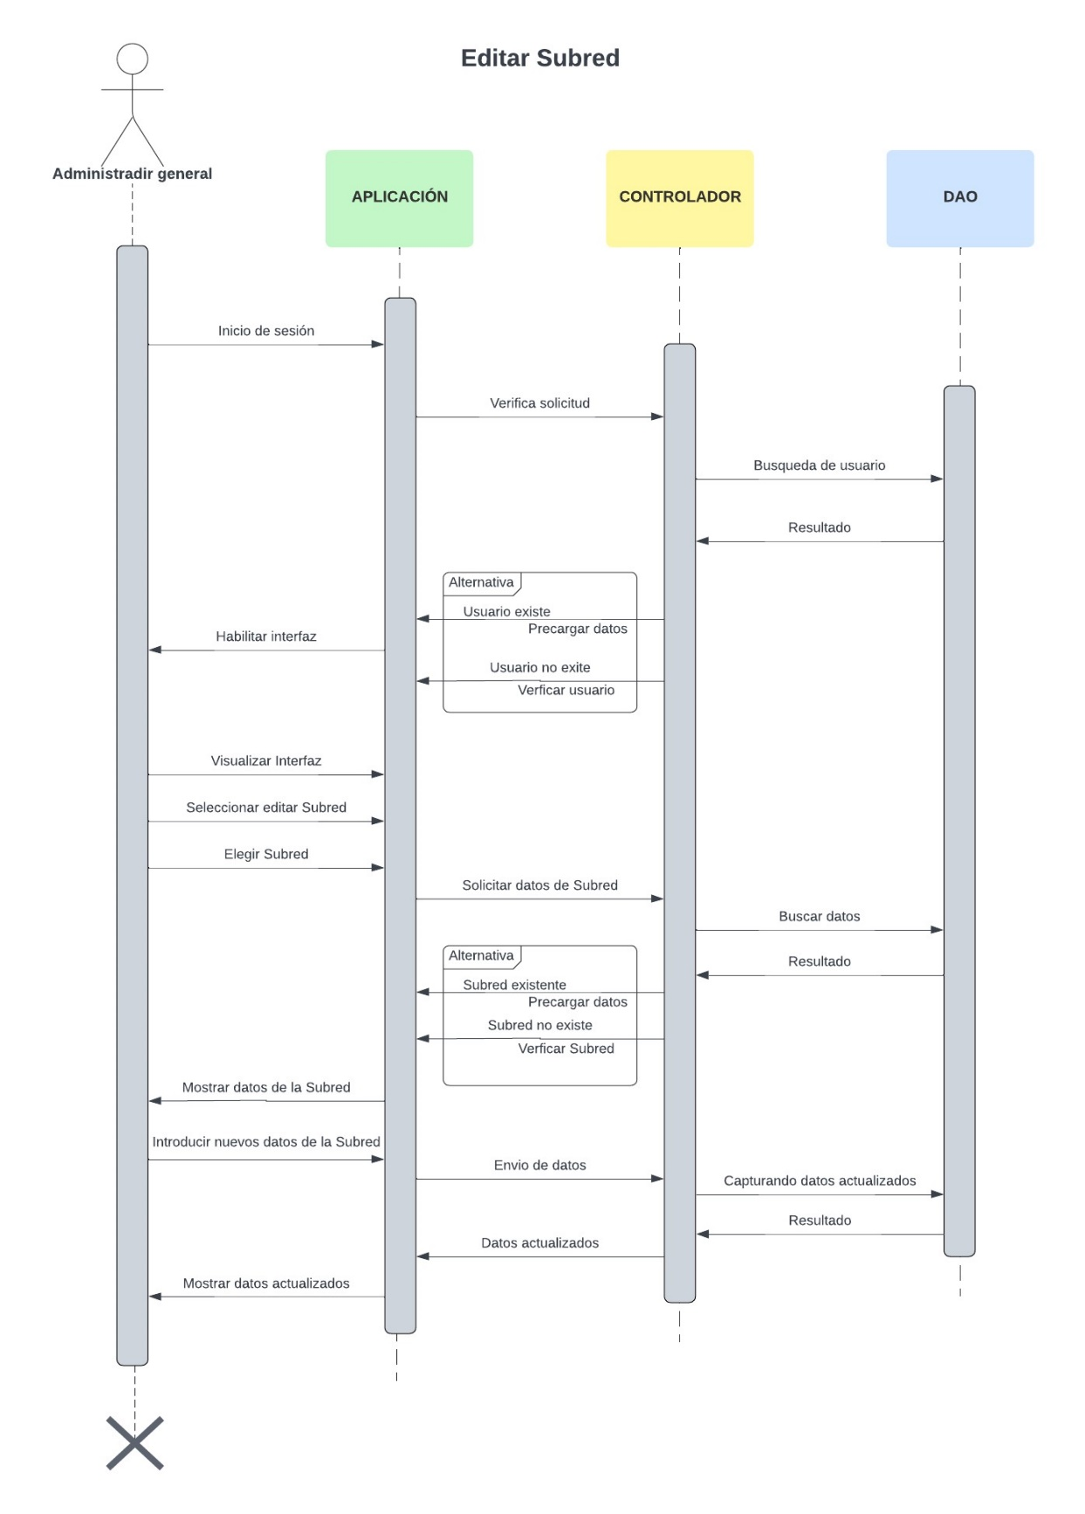En la figura 3.15 se presenta un diagrama de secuencia titulado "Editar Subred", que describe el proceso de administración de subredes por parte de un administrador general en el sistema.

**Figura 3.15** diagrama de secuencia “Editar subredes”.

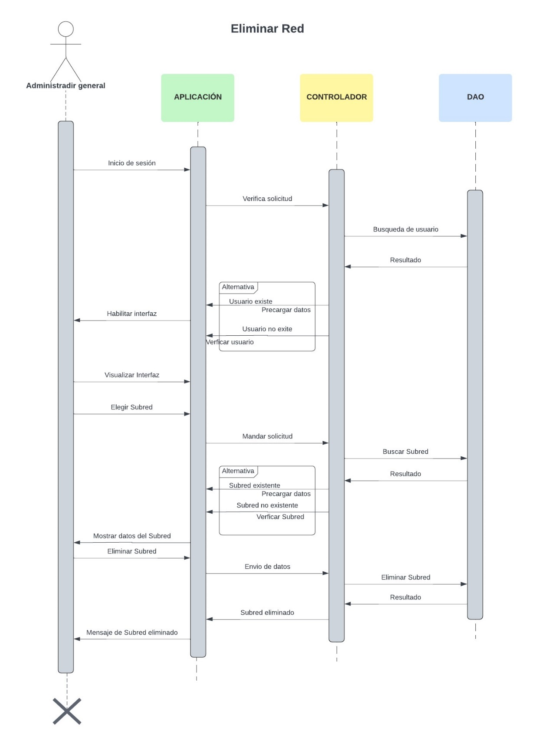En la figura 3.16 se presenta un diagrama de secuencia titulado "Eliminar Subred", que describe el proceso de administración de subredes por parte de un administrador general en el sistema.

**Figura 3.16** diagrama de secuencia “Eliminar subredes”.

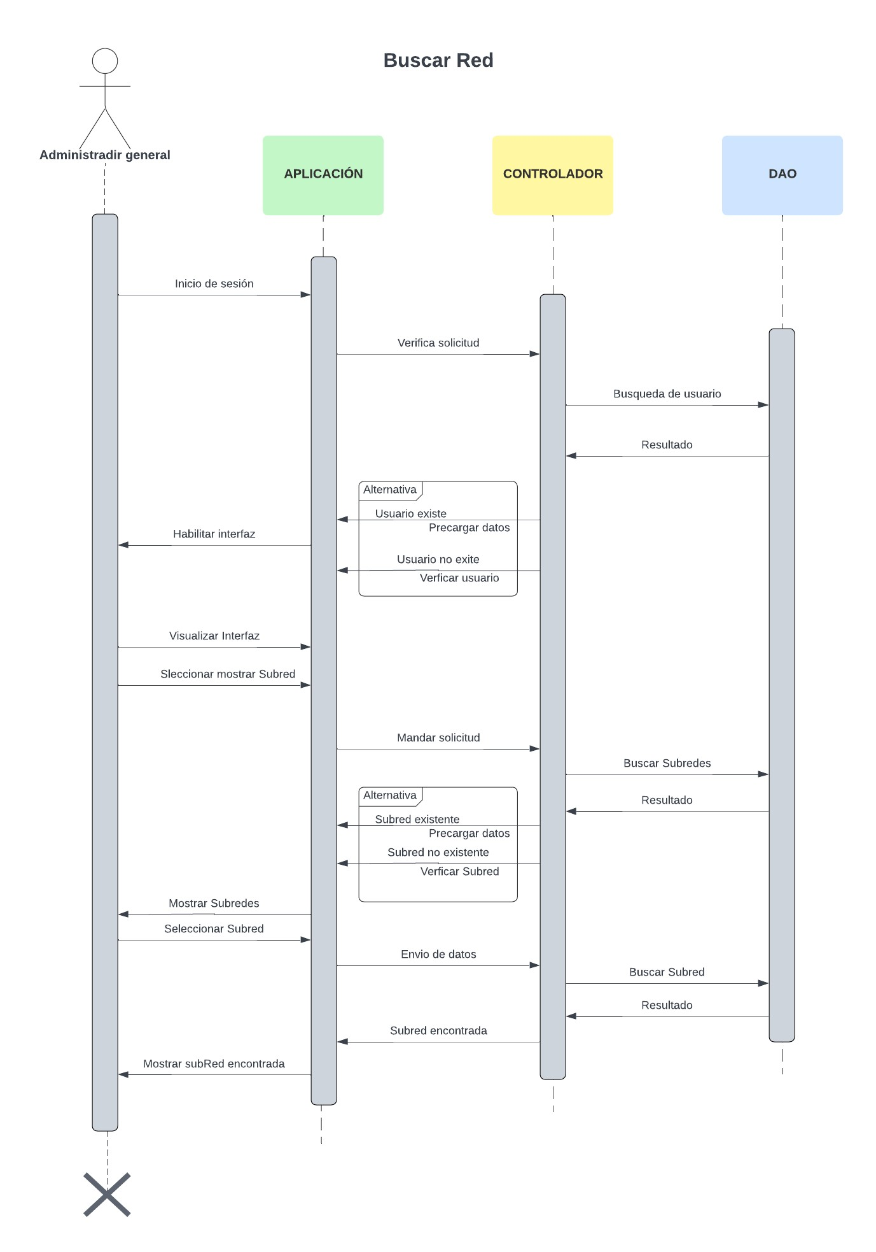En la figura 3.17 se presenta un diagrama de secuencia titulado "Buscar Subred", que describe el proceso de administración de subredes por parte de un administrador general en el sistema.

**Figura 3.17** diagrama de secuencia “Consultar subredes”.

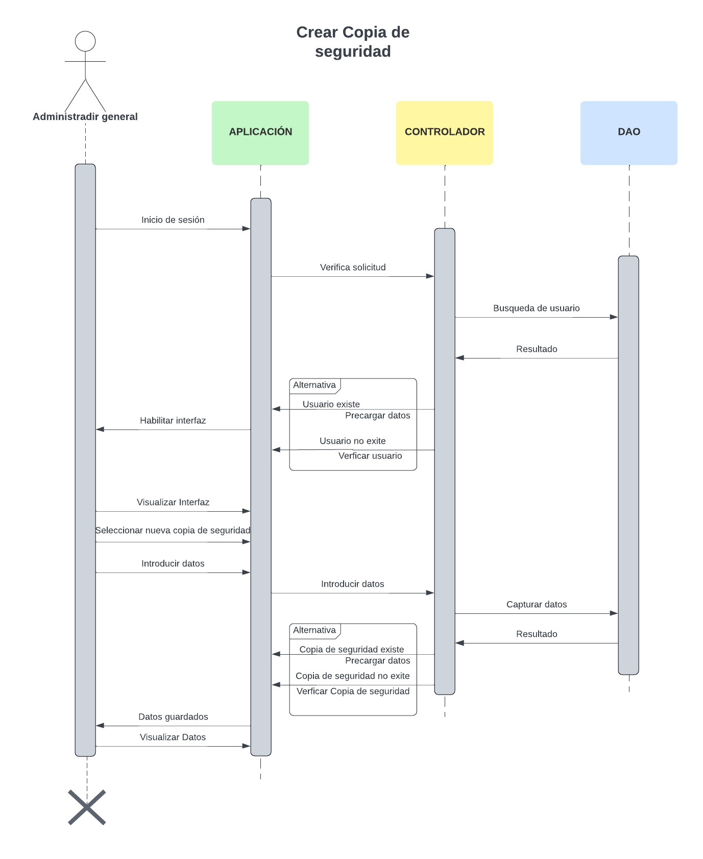**E**n la figura 3.18 se presenta un diagrama de secuencia titulado "Crear copia de seguridad", que describe el proceso de administración de copias de seguridad por parte de un administrador general en el sistema.

**Figura 3.18** diagrama de secuencia “Crear copia de seguridad”.

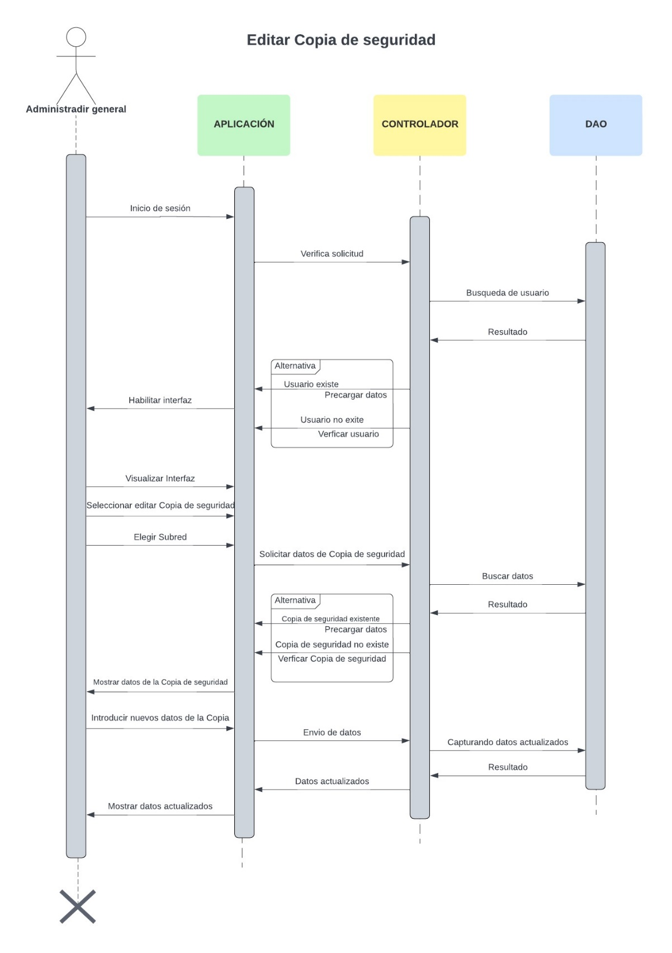**E**n la figura 3.19 se presenta un diagrama de secuencia titulado "Editar copia de seguridad", que describe el proceso de administración de copias de seguridad por parte de un administrador general en el sistema.

**Figura 3.19** diagrama de secuencia “Editar copia de seguridad”.

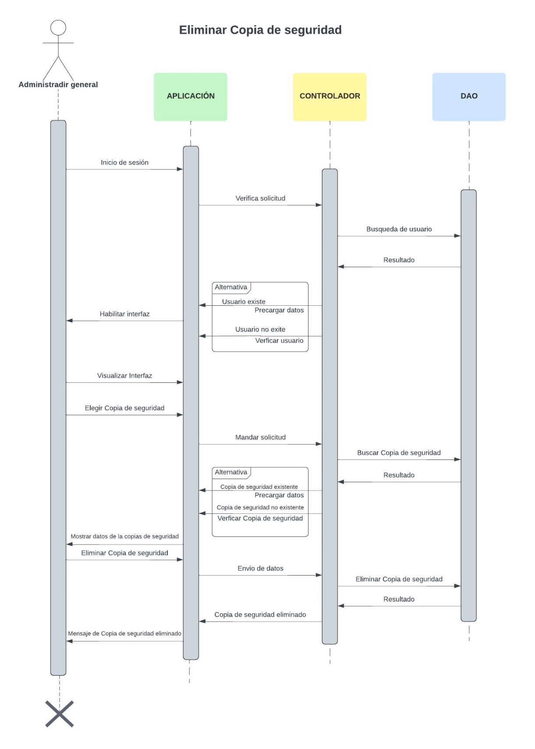En la figura 3.20 se presenta un diagrama de secuencia titulado "Eliminar copia de seguridad", que describe el proceso de administración de copias de seguridad por parte de un administrador general en el sistema.

**Figura 3.20** diagrama de secuencia “Eliminar copia de seguridad”.

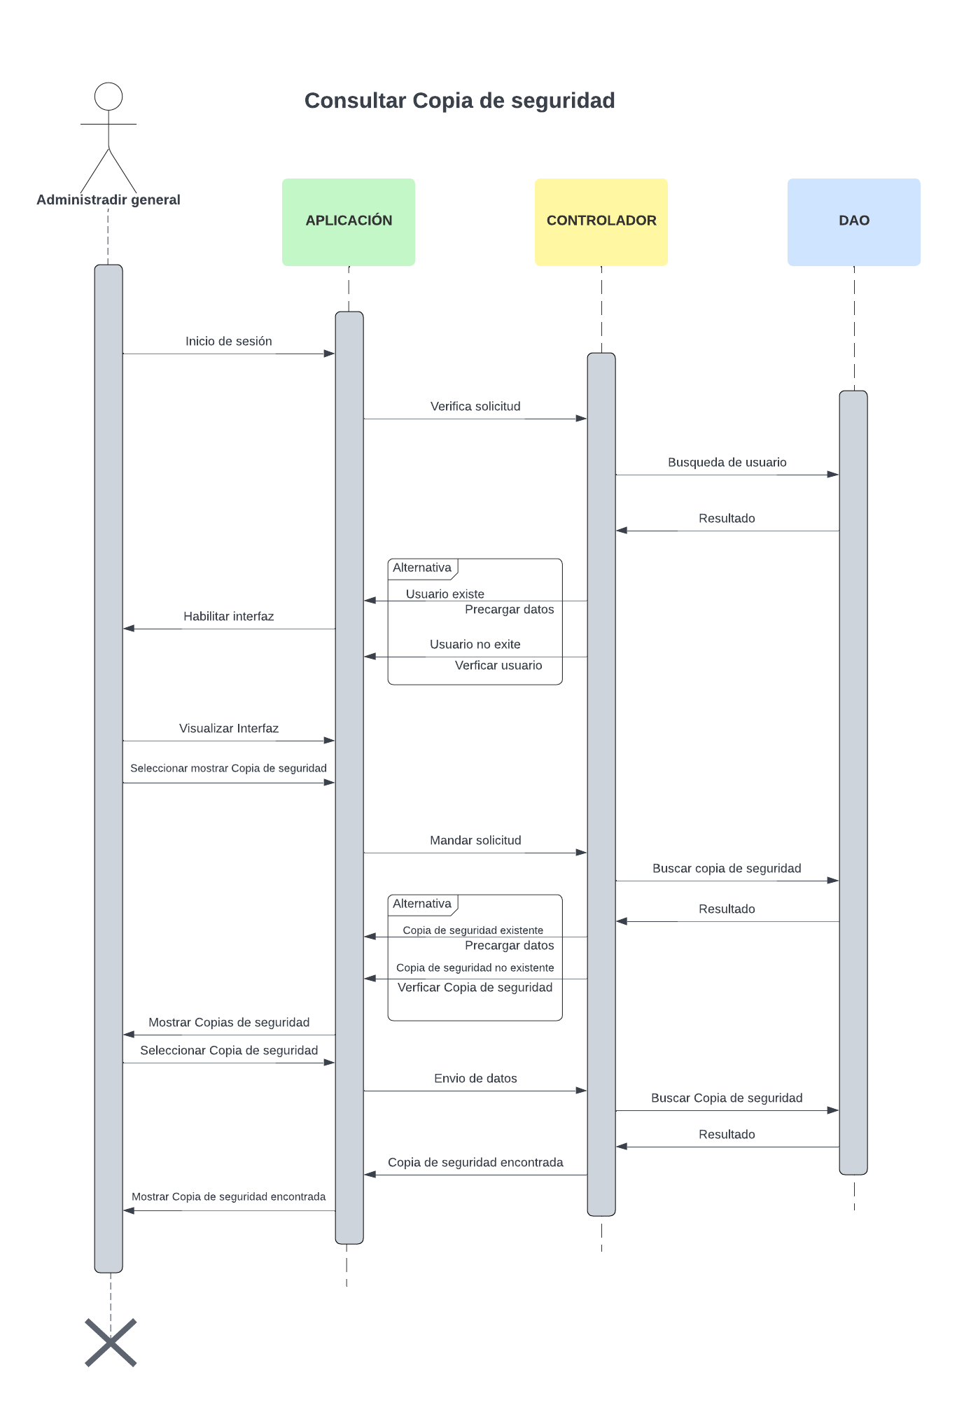En la figura 3.21 se presenta el diagrama de secuencia titulado "Consultar Copia de seguridad", que describe el proceso de gestión de copias de seguridad por parte de un administrador general en el sistema.

**Figura 3.21** Diagrama de secuencia “Consultar Copia de seguridad”.

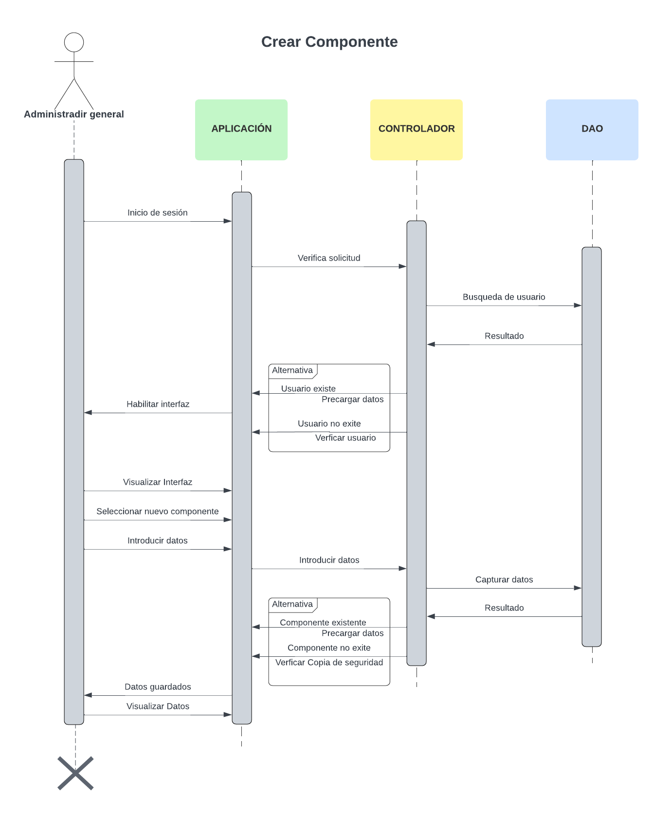En la figura 3.22 se presenta el diagrama de secuencia titulado "Crear componente", que describe el proceso de gestión de componentes por parte de un administrador general en el sistema.

**Figura 3.22** Diagrama de secuencia “Crear componente”.

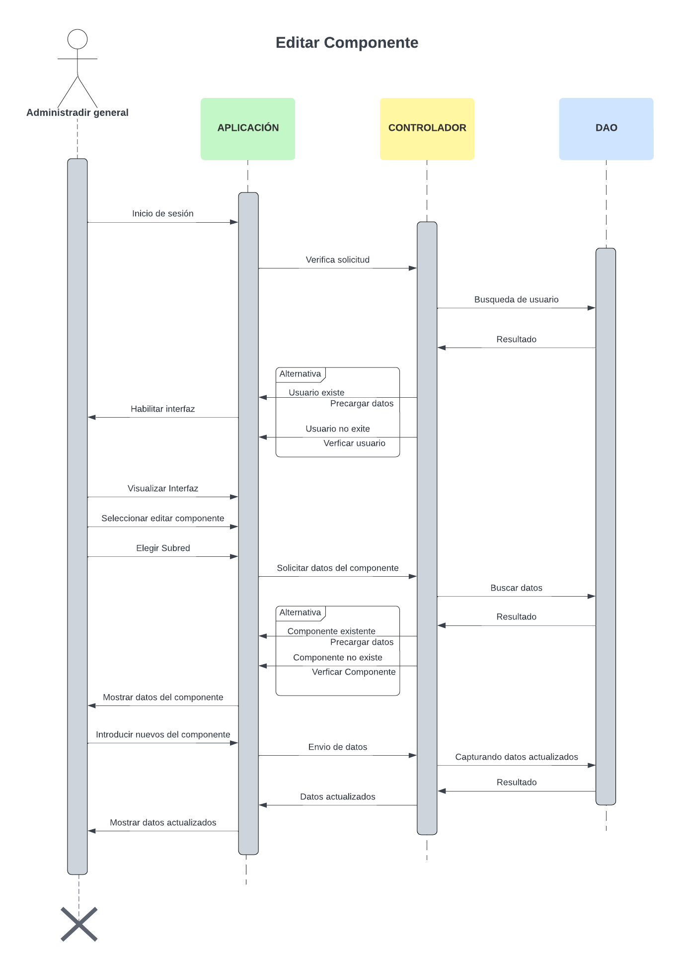En la figura 3.23 se presenta el diagrama de secuencia titulado "Editar componente", que describe el proceso de gestión de componentes por parte de un administrador general en el sistema.

**Figura 3.23** diagrama de secuencia “Editar componente”.

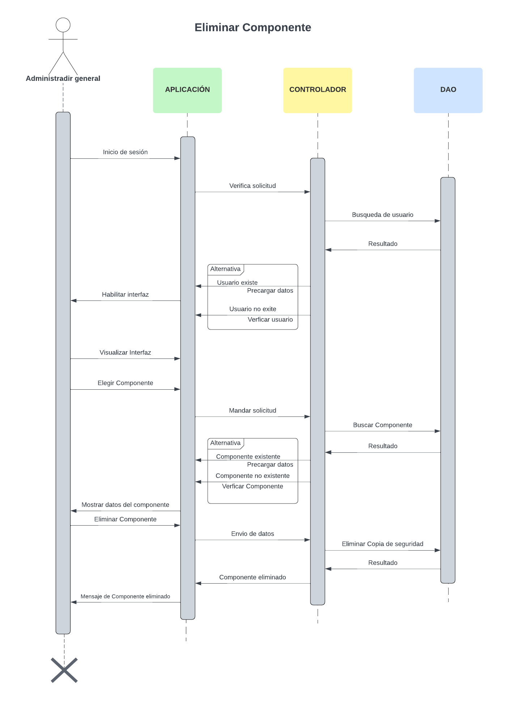En la figura 3.24 se presenta el diagrama de secuencia titulado "Eliminar componente", que describe el proceso de gestión de componentes por parte de un administrador general en el sistema.

**Figura 3.24** diagrama de secuencia “Eliminar componente”.

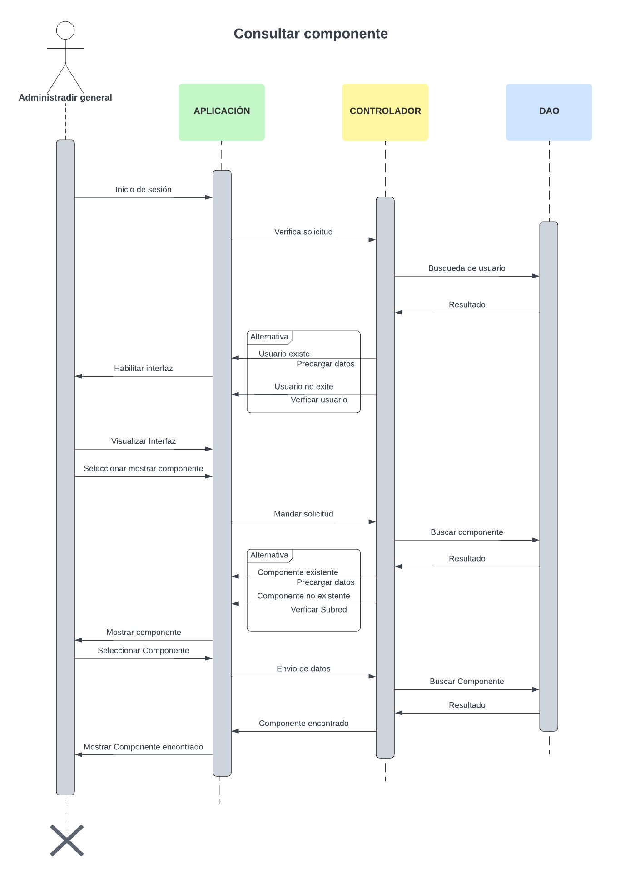En la figura 3.25 se presenta el diagrama de secuencia titulado "Consultar componente", que describe el proceso de gestión de componentes por parte de un administrador general en el sistema.

**Figura 3.25** diagrama de secuencia “Consultar componente”.

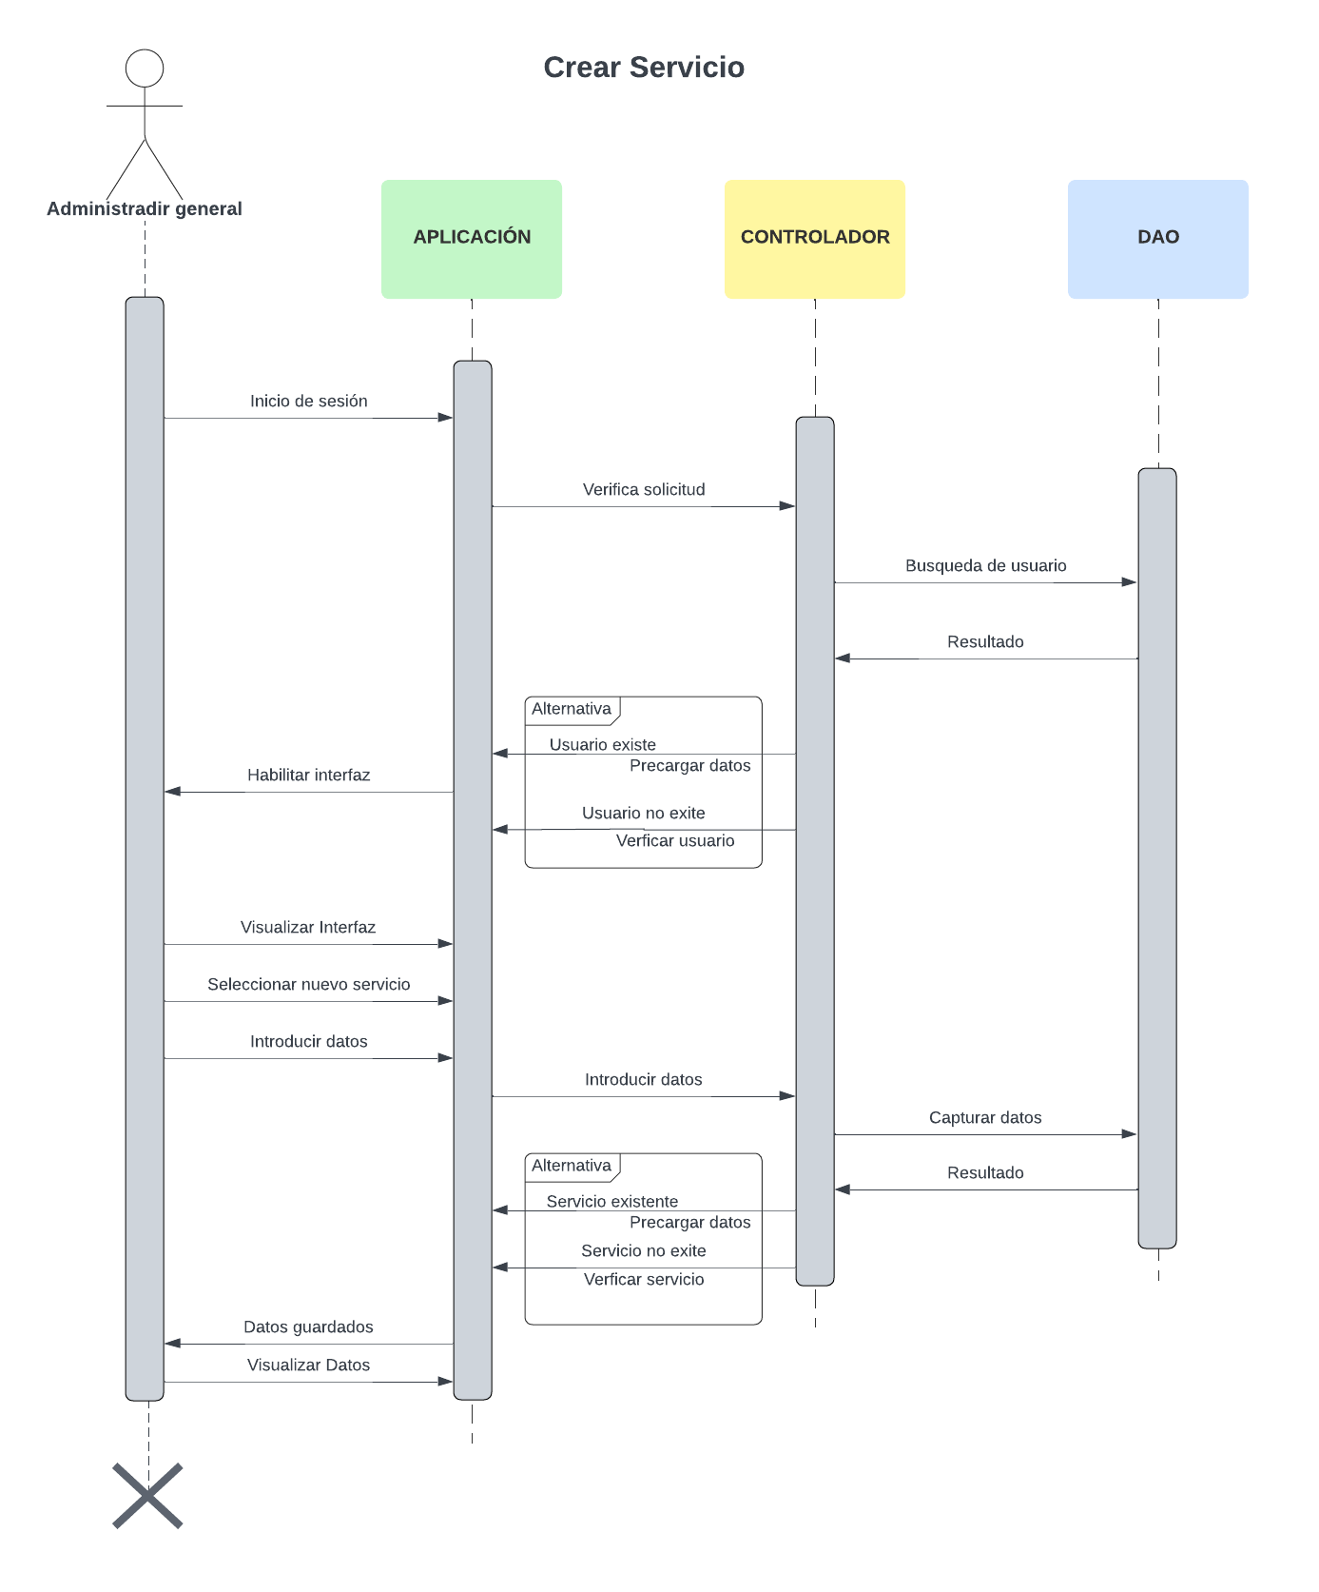En la figura 3.26 se presenta el diagrama de secuencia titulado "Crear servicio", que describe el proceso de gestión de componentes por parte de un administrador general en el sistema.

**Figura 3.26** diagrama de secuencia “Crear servicio”.

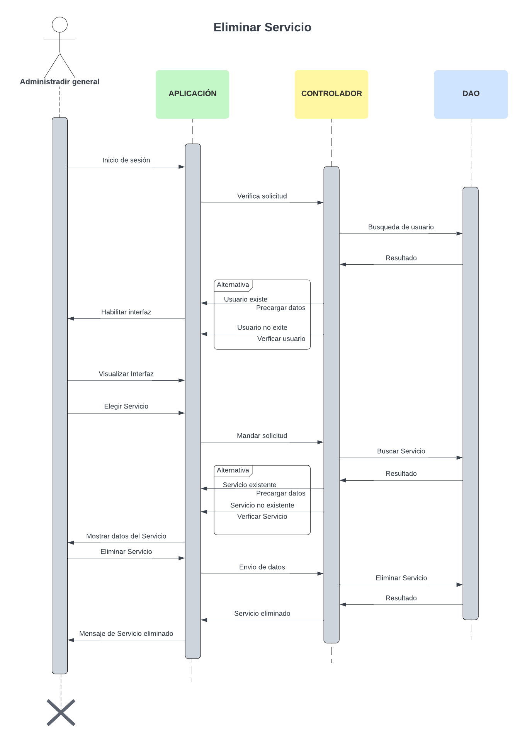En la figura 3.27 se presenta el diagrama de secuencia titulado "Editar servicio", que describe el proceso de gestión de componentes por parte de un administrador general en el sistema.

**Figura 3.27** diagrama de secuencia “Editar servicio”.

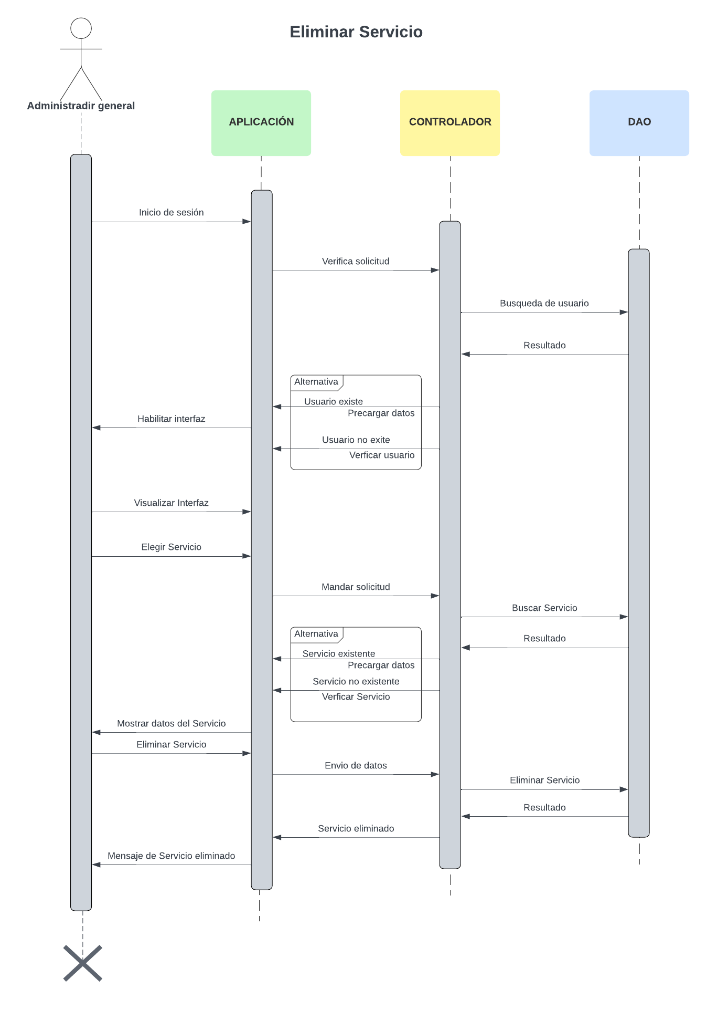En la figura 3.28 se presenta el diagrama de secuencia titulado "Eliminar servicio", que describe el proceso de gestión de componentes por parte de un administrador general en el sistema.

**Figura 3.28** diagrama de secuencia “Editar servicio”.

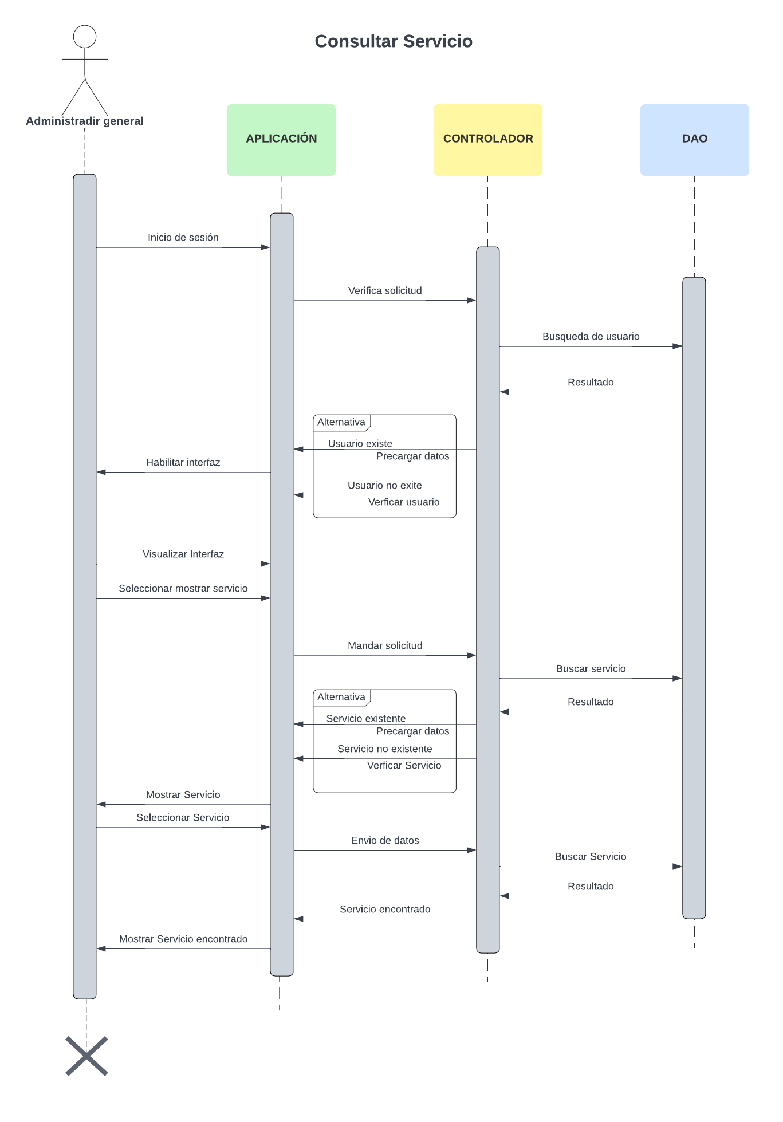En la figura 3.29 se presenta el diagrama de secuencia titulado “Consultar servicio", que describe el proceso de gestión de componentes por parte de un administrador general en el sistema.

**Figura 3.29** diagrama de secuencia “Consultar servicio”.

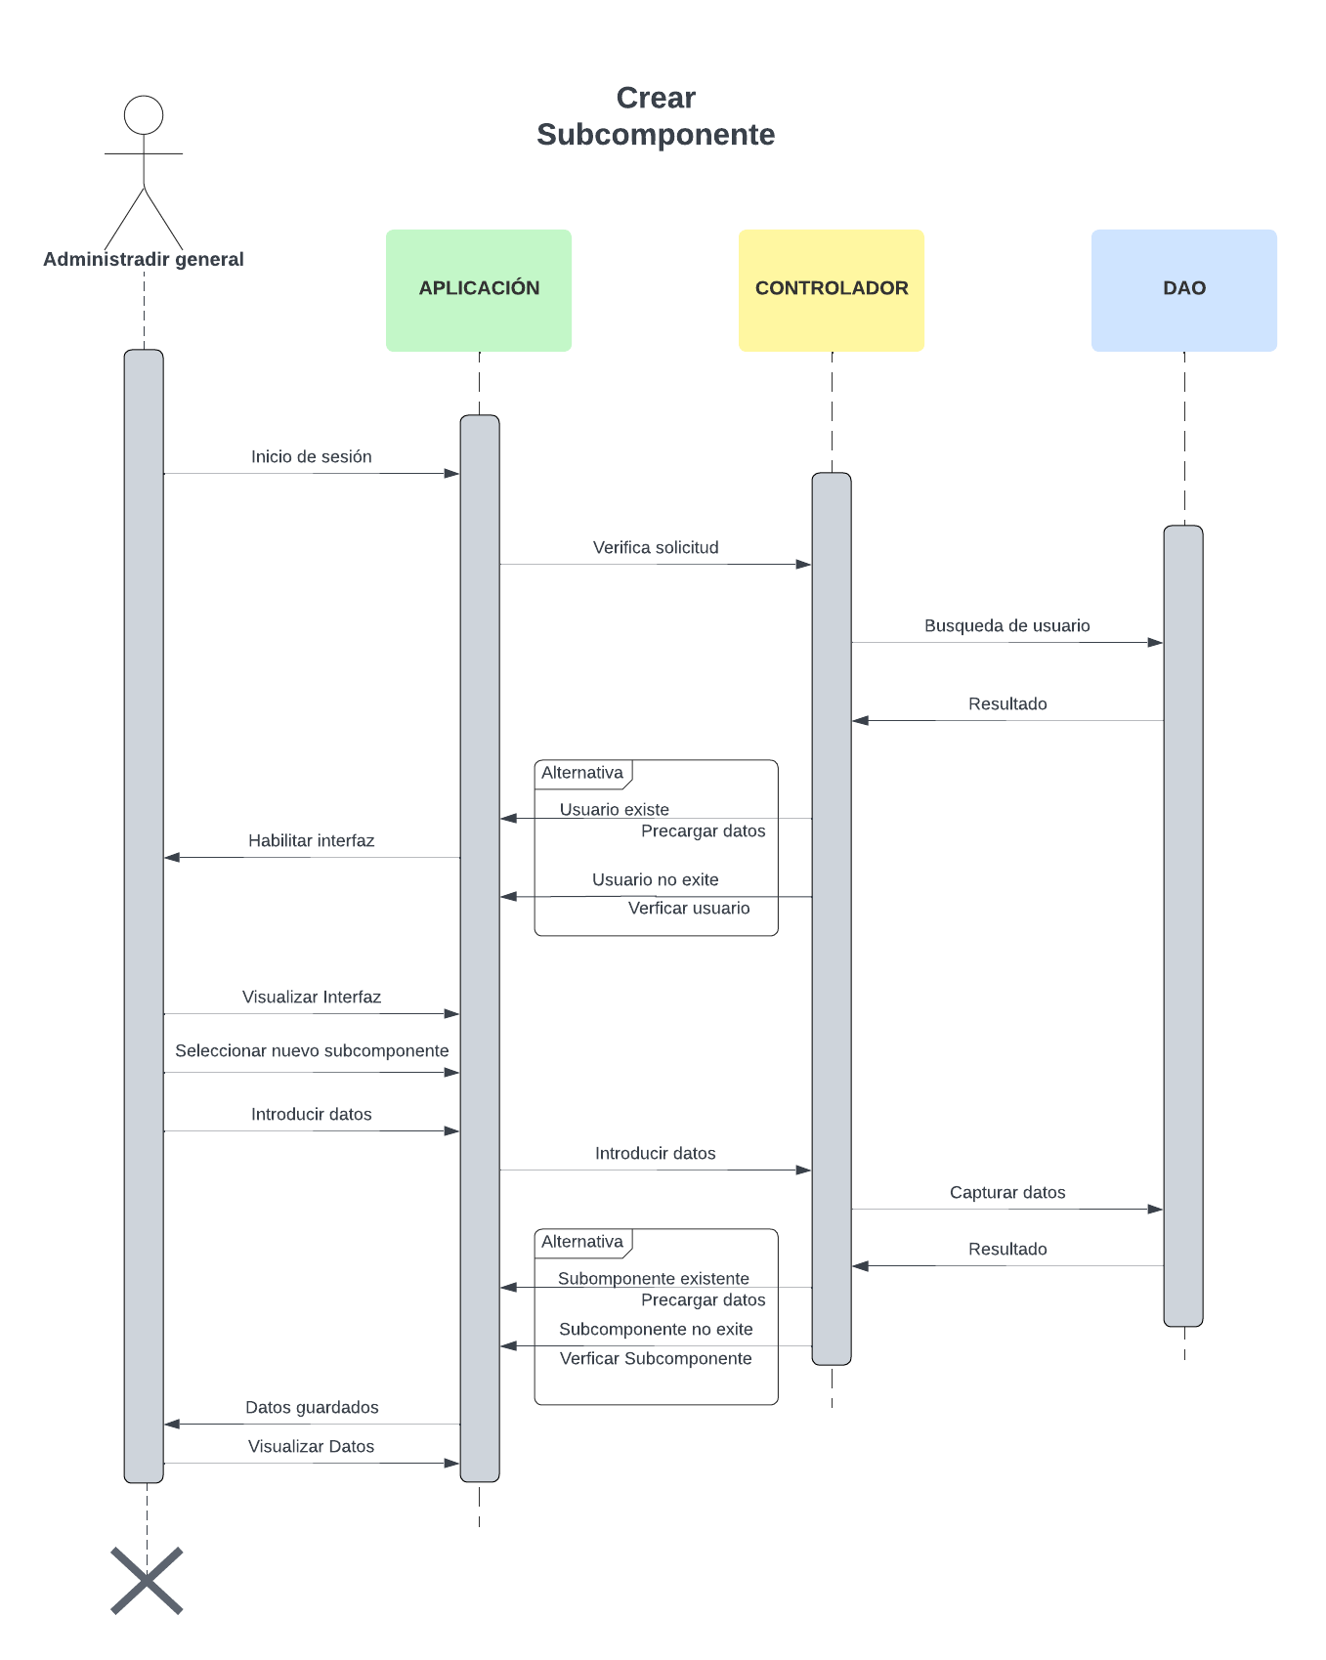En la figura 3.30 se presenta el diagrama de secuencia titulado “Crear Subcomponente", que describe el proceso de gestión de componentes por parte de un administrador general en el sistema.

**Figura 3.30** diagrama de secuencia “Crear Subcomponente”.

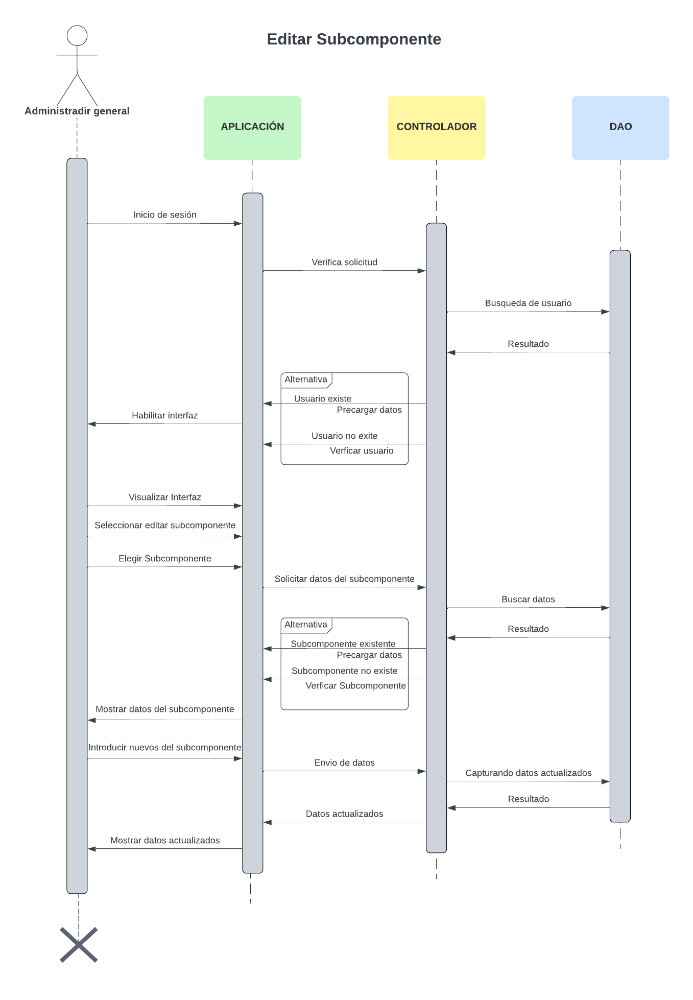En la figura 3.31 se presenta el diagrama de secuencia titulado “Editar Subcomponente", que describe el proceso de gestión de componentes por parte de un administrador general en el sistema.

**Figura 3.31** Diagrama de secuencia “Editar Subcomponente”.

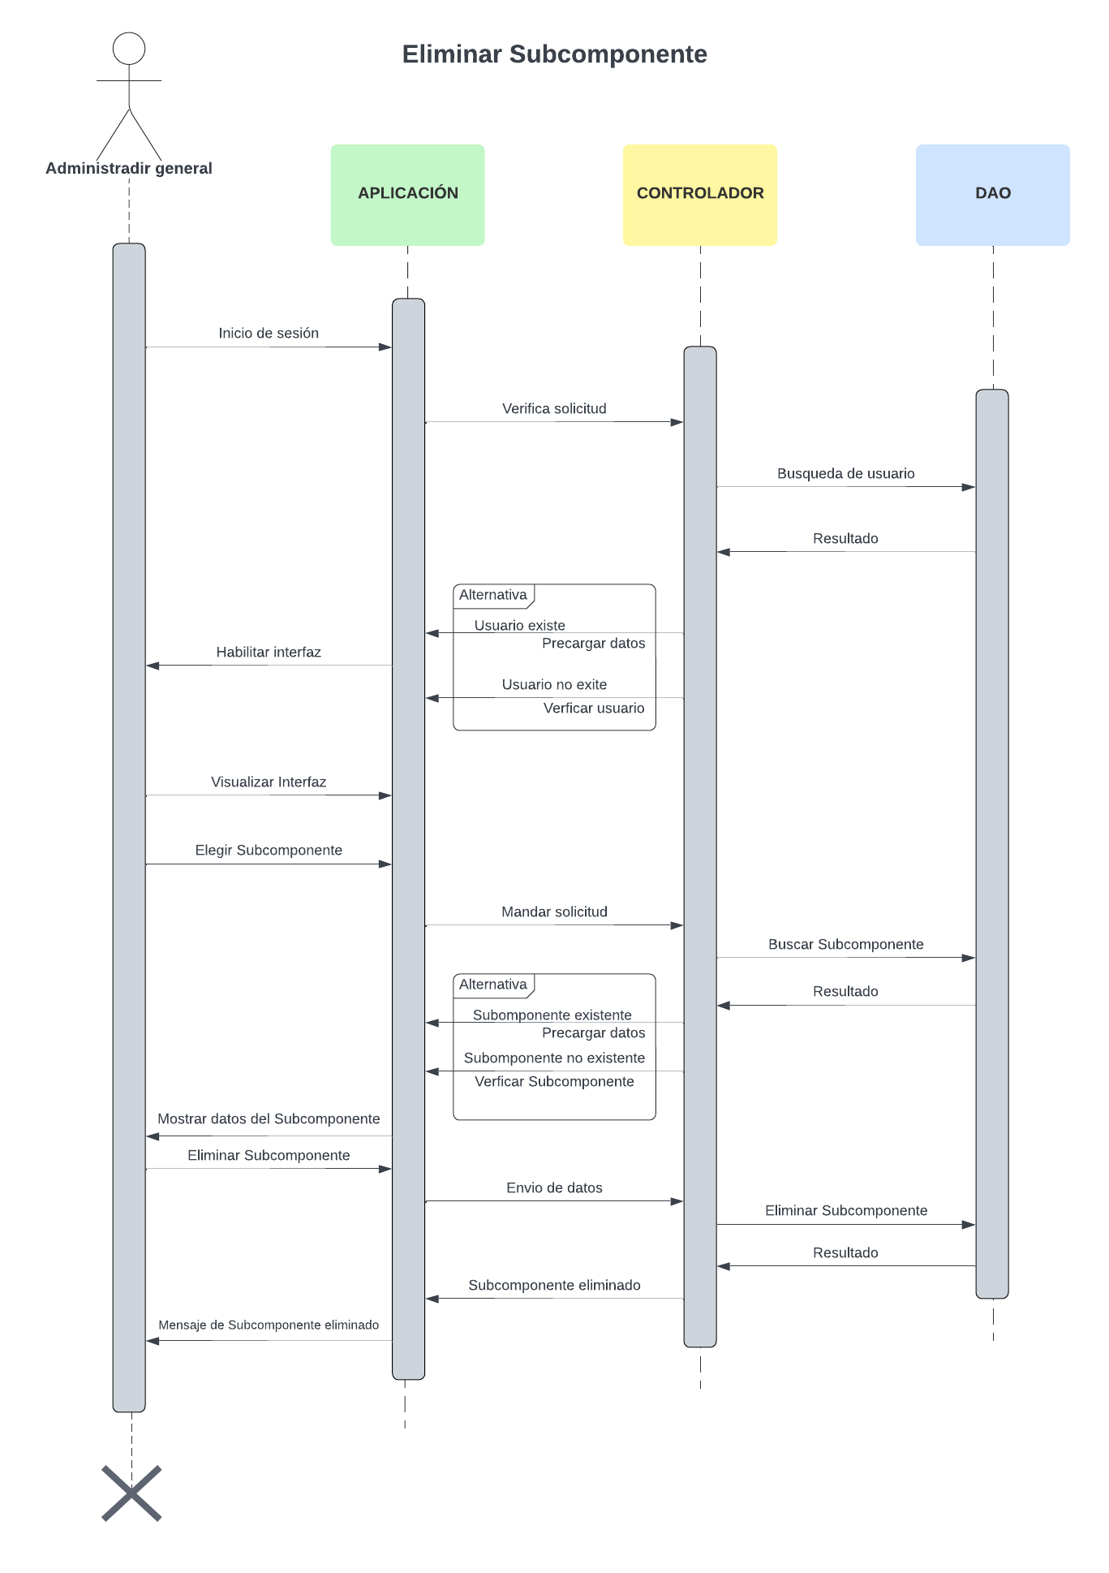En la figura 3.32 se presenta el diagrama de secuencia titulado “Eliminar Subcomponente", que describe el proceso de gestión de componentes por parte de un administrador general en el sistema.

**Figura 3.32** Diagrama de secuencia “Eliminar Subcomponente”.

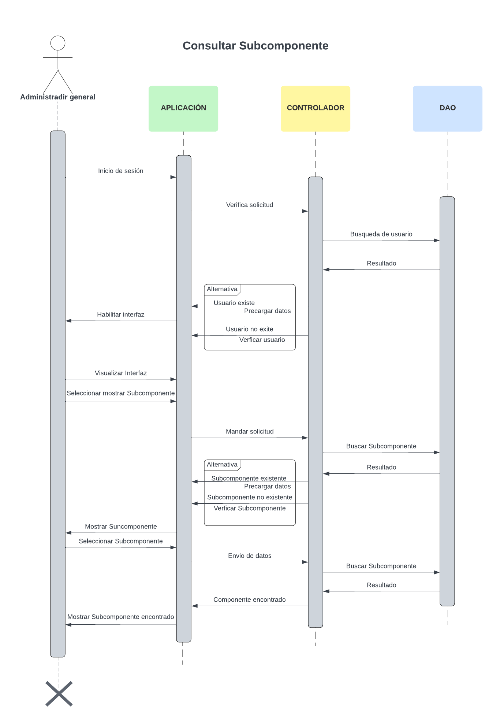En la figura 3.33 se presenta el diagrama de secuencia titulado “Consultar Subcomponente", que describe el proceso de gestión de componentes por parte de un administrador general en el sistema.

**Figura 3.33** Diagrama de secuencia “Consultar Subcomponente”.

**Ingeniero de mantenimiento**

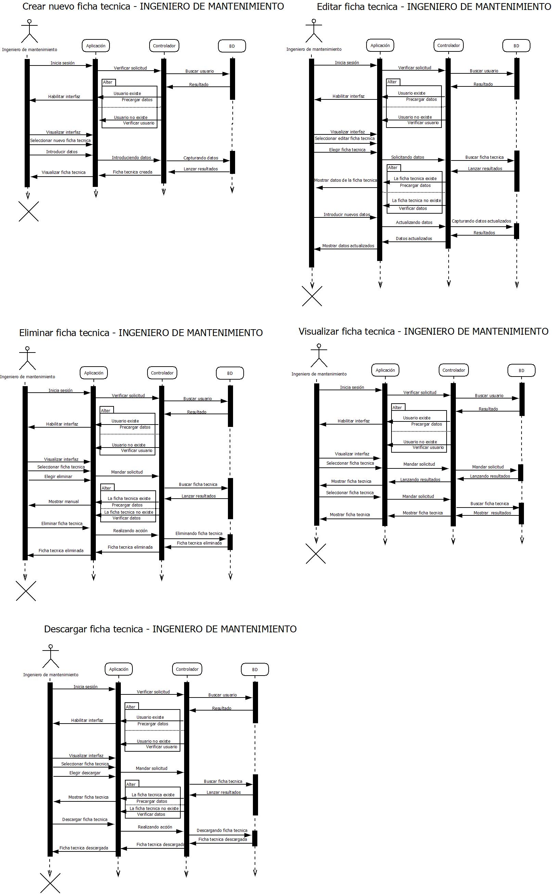En la figura 3.17 se muestra la interacción del usuario con el sistema y lo que puede realizar dentro de esta interfaz, se muestra la creación de una ficha técnica.

**Figura 3.17** Diagrama de secuencia Crear nueva ficha técnica

En la figura 3.18 se muestra la interacción del usuario con el sistema y lo que puede realizar dentro de esta interfaz, se muestra la edición de una ficha técnica.

**Figura 3.18** Diagrama de secuencia Editar ficha técnica

En la figura 3.19 se muestra la interacción del usuario con el sistema y lo que puede realizar dentro de esta interfaz, se muestra la eliminación de una ficha técnica.



**Figura 3.19** **Diagrama de secuencia** Eliminar ficha técnica

En la figura 3.20 se muestra la interacción del usuario con el sistema y lo que puede realizar dentro de esta interfaz, se muestra la visualización de una ficha técnica.

**Figura 3.20** **Diagrama de secuencia** Visualizar ficha técnica

En la figura 3.21 se muestra la interacción del usuario con el sistema y lo que puede realizar entro de esta interfaz, se muestra la descarga de una ficha técnica.

**Figura 3.21** **Diagrama de secuencia** Descargar ficha técnica

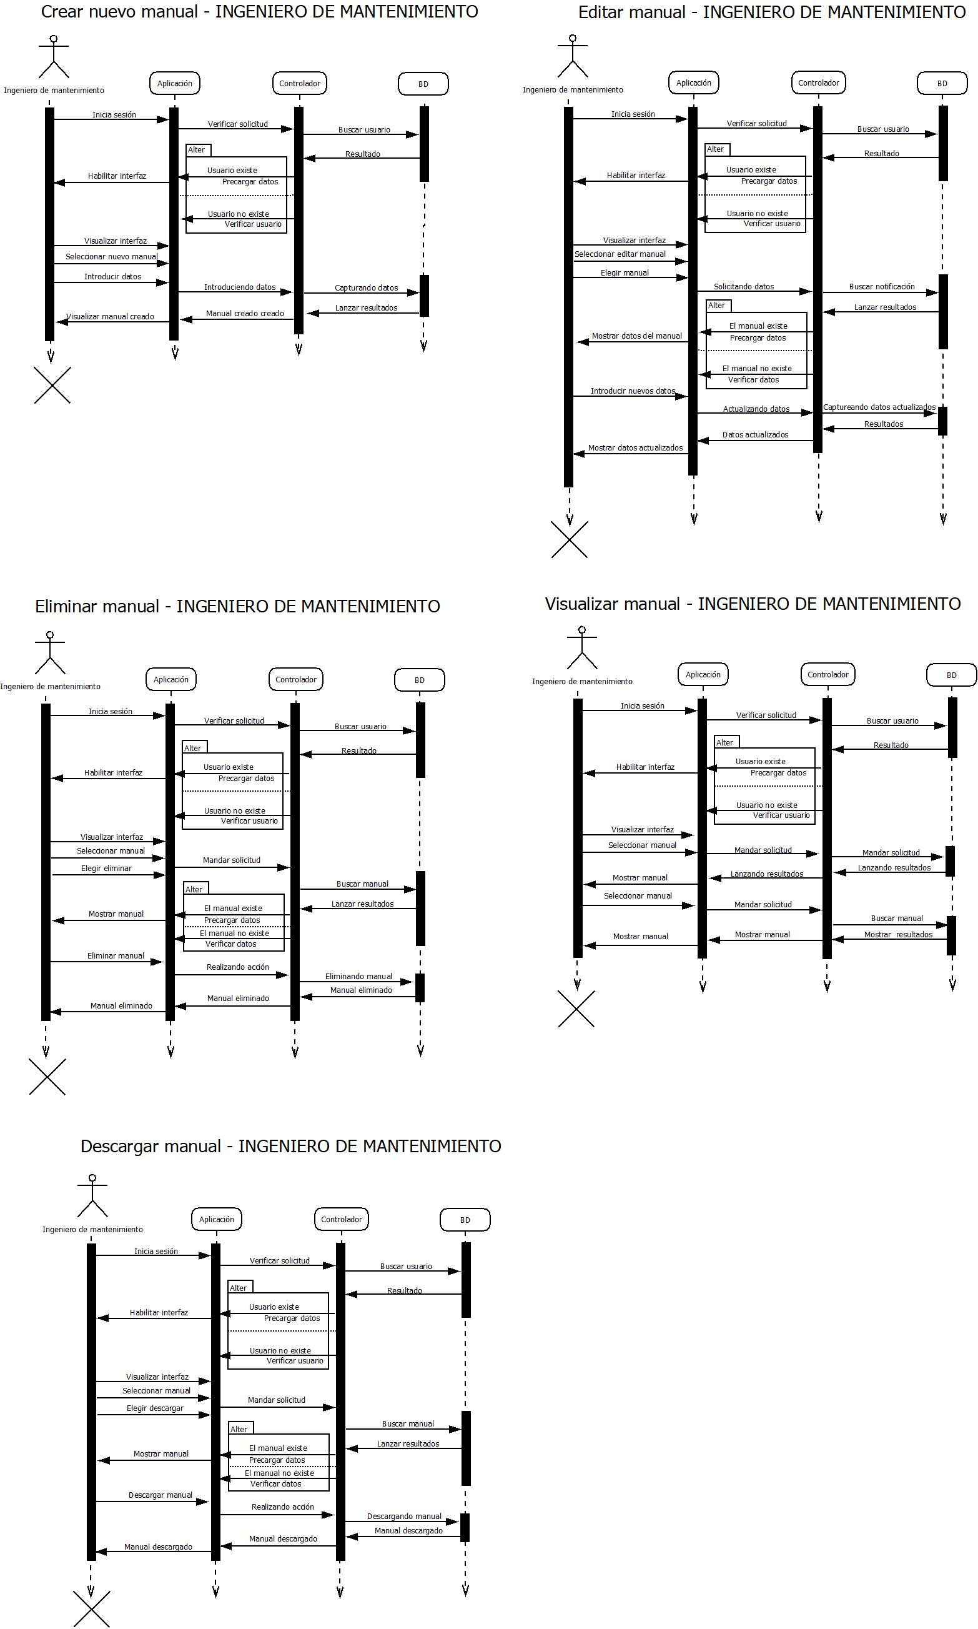En la figura 3.22 se muestra la interacción del usuario con el sistema y lo que puede realizar dentro de esta interfaz, se muestra la creación de un nuevo manual.

**Figura 3.22** **Diagrama de secuencia** Crear nuevo manual

En la figura 3.23 se muestra la interacción del usuario con el sistema y lo que puede realizar dentro de esta interfaz, se muestra la modificación de los datos de los manuales.



**Figura 3.23** **Diagrama de secuencia** Editar manual

En la figura 3.24 se muestra la interacción del usuario con el sistema y lo que puede realizar dentro de esta interfaz, se muestra la eliminación de un manual.

**Figura 3.24** **Diagrama de secuencia** Eliminar manual

En la figura 3.25 se muestra la interacción del usuario con el sistema y lo que puede realizar dentro de esta interfaz, se muestra la visualización de un manual.

**Figura 3.25** **Diagrama de secuencia** Visualizar manual

En la figura 3.26 se muestra la interacción del usuario con el sistema y lo que puede realizar dentro de esta interfaz, se muestra la descarga de un manual.

**Figura 3.26** **Diagrama de secuencia** Descargar manual

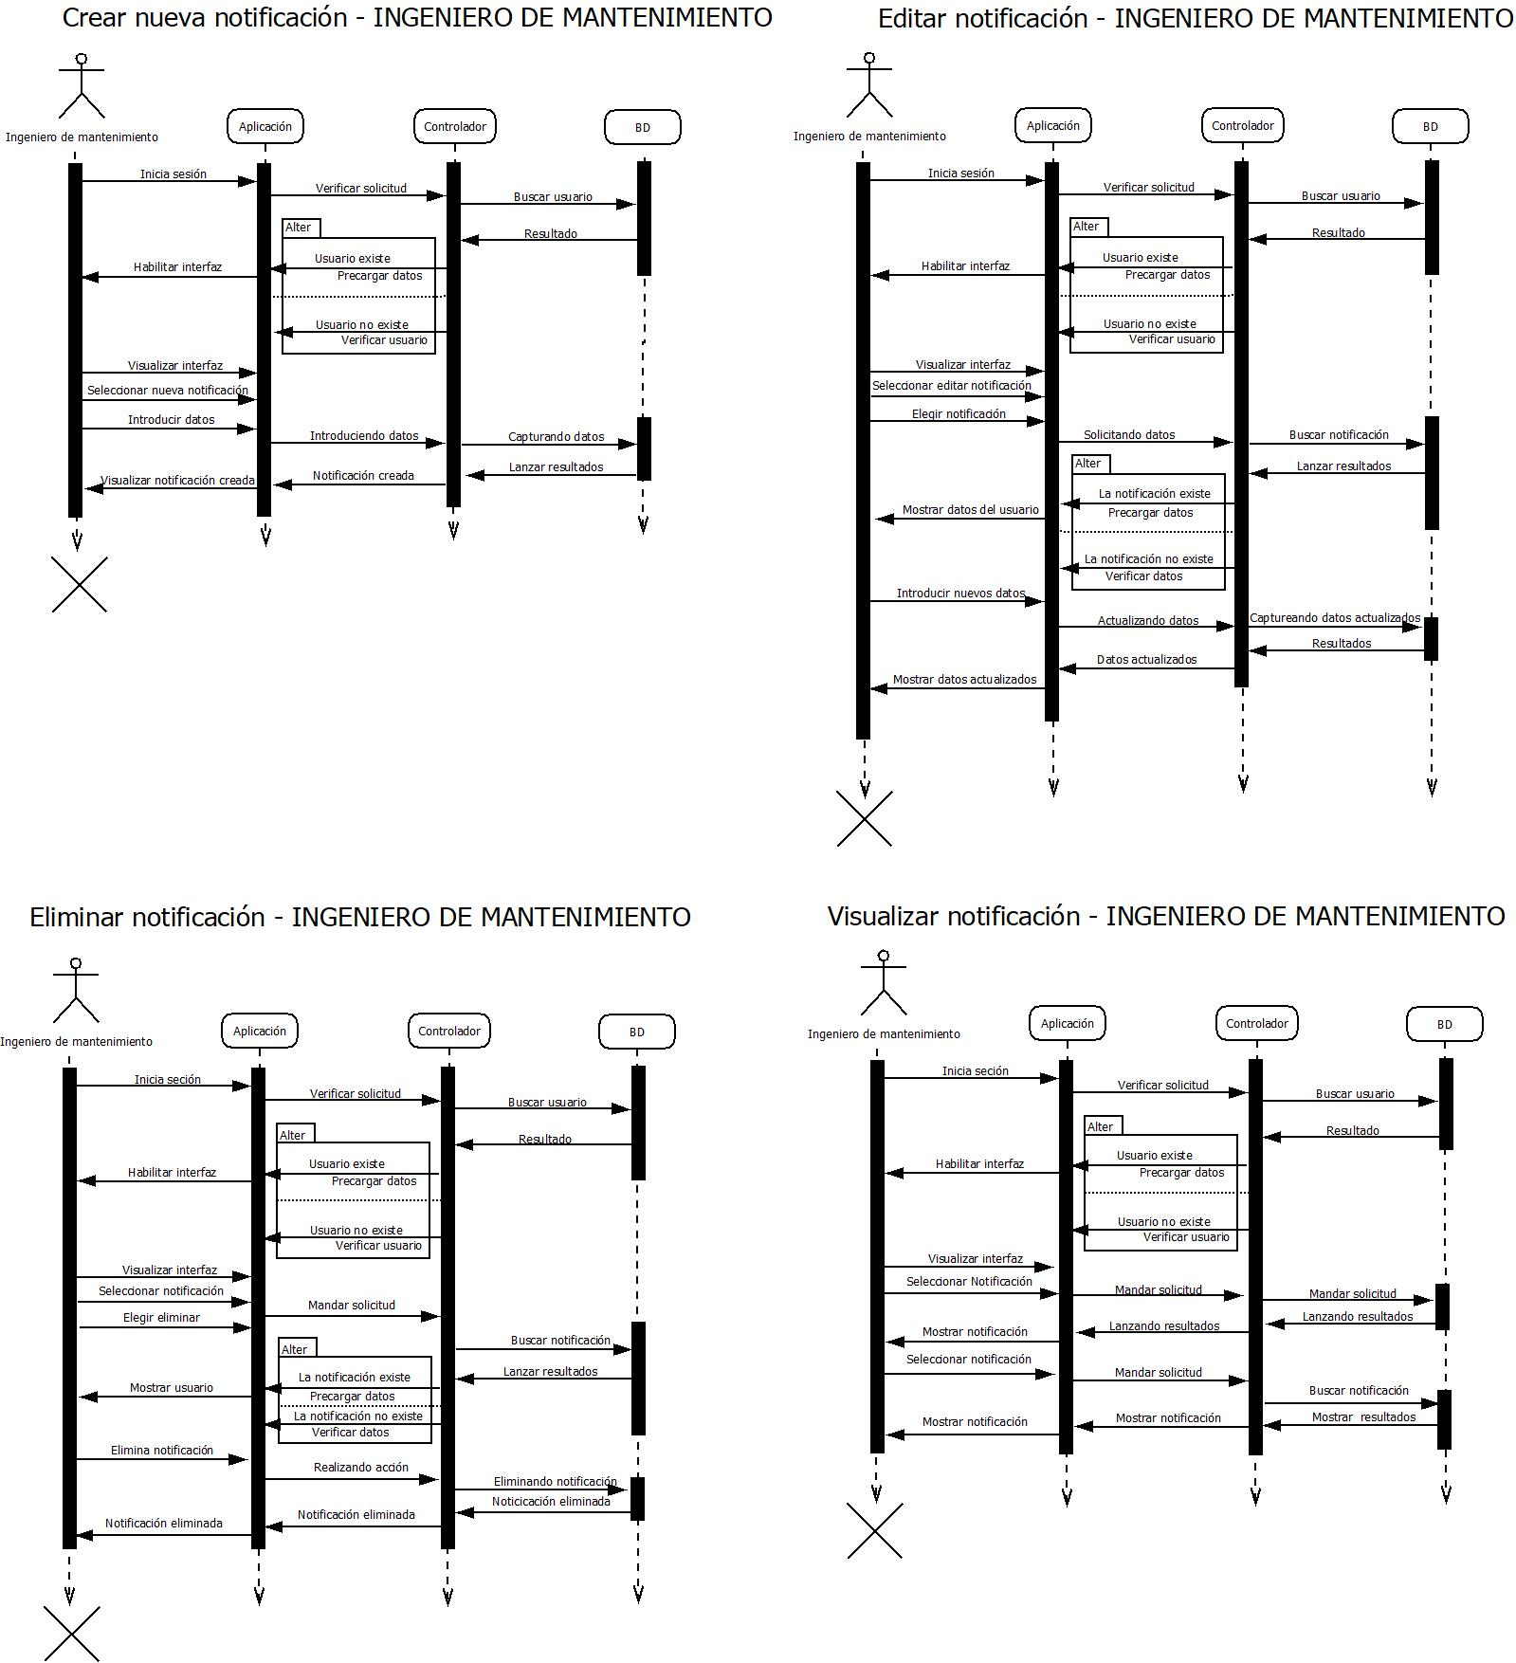En la figura 3.27 se muestra la interacción del usuario con el sistema y lo que puede realizar dentro de esta interfaz, se muestra la creación de una nueva notificación.

**Figura 3.27** **Diagrama de secuencia** Crear nueva notificación

En la figura 3.28 se muestra la interacción del usuario con el sistema y lo que puede realizar dentro de esta interfaz, se muestra la modificación de una notificación.

**Figura 3.28** **Diagrama de secuencia** Editar notificaciones

En la figura 3.29 se muestra la interacción del usuario con el sistema y lo que puede realizar dentro de esta interfaz, se muestra la eliminación de una notificación.

**Figura 3.29** **Diagrama de secuencia** Eliminar notificación

En la figura 3.30 se muestra la interacción del usuario con el sistema y lo que puede realizar dentro de esta interfaz, se muestra la visualización de una notificación.



**Figura 3.30** **Diagrama de secuencia** Visualizar notificación

**Administrador de inventario**

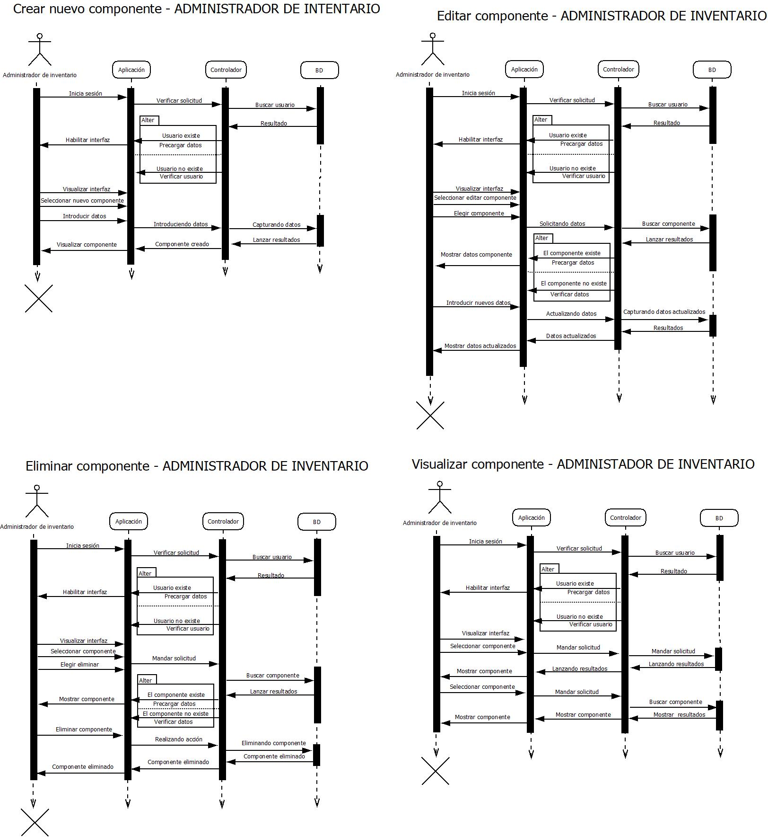En la figura 3.31 se muestra la interacción del usuario con el sistema y lo que puede realizar dentro de esta interfaz, se muestra la creación de un nuevo componente.

**Figura 3.31 Diagrama de secuencia** Crear nuevo componente

En la figura 3.32 se muestra la interacción del usuario con el sistema y lo que puede realizar dentro de esta interfaz, se muestra la modificación de un componente.

**Figura 3.32** **Diagrama de secuencia** Editar componente

En la figura 3.33 se muestra la interacción del usuario con el sistema y lo que puede realizar dentro de esta interfaz, se muestra la eliminación de un componente.

**Figura 3.33** **Diagrama de secuencia** Eliminar componente

En la figura 3.34 se muestra la interacción del usuario con el sistema y lo que puede realizar dentro de esta interfaz, se muestra la visualización de un componente.



**Figura 3.34 Diagrama de secuencia** Visualizar componentes

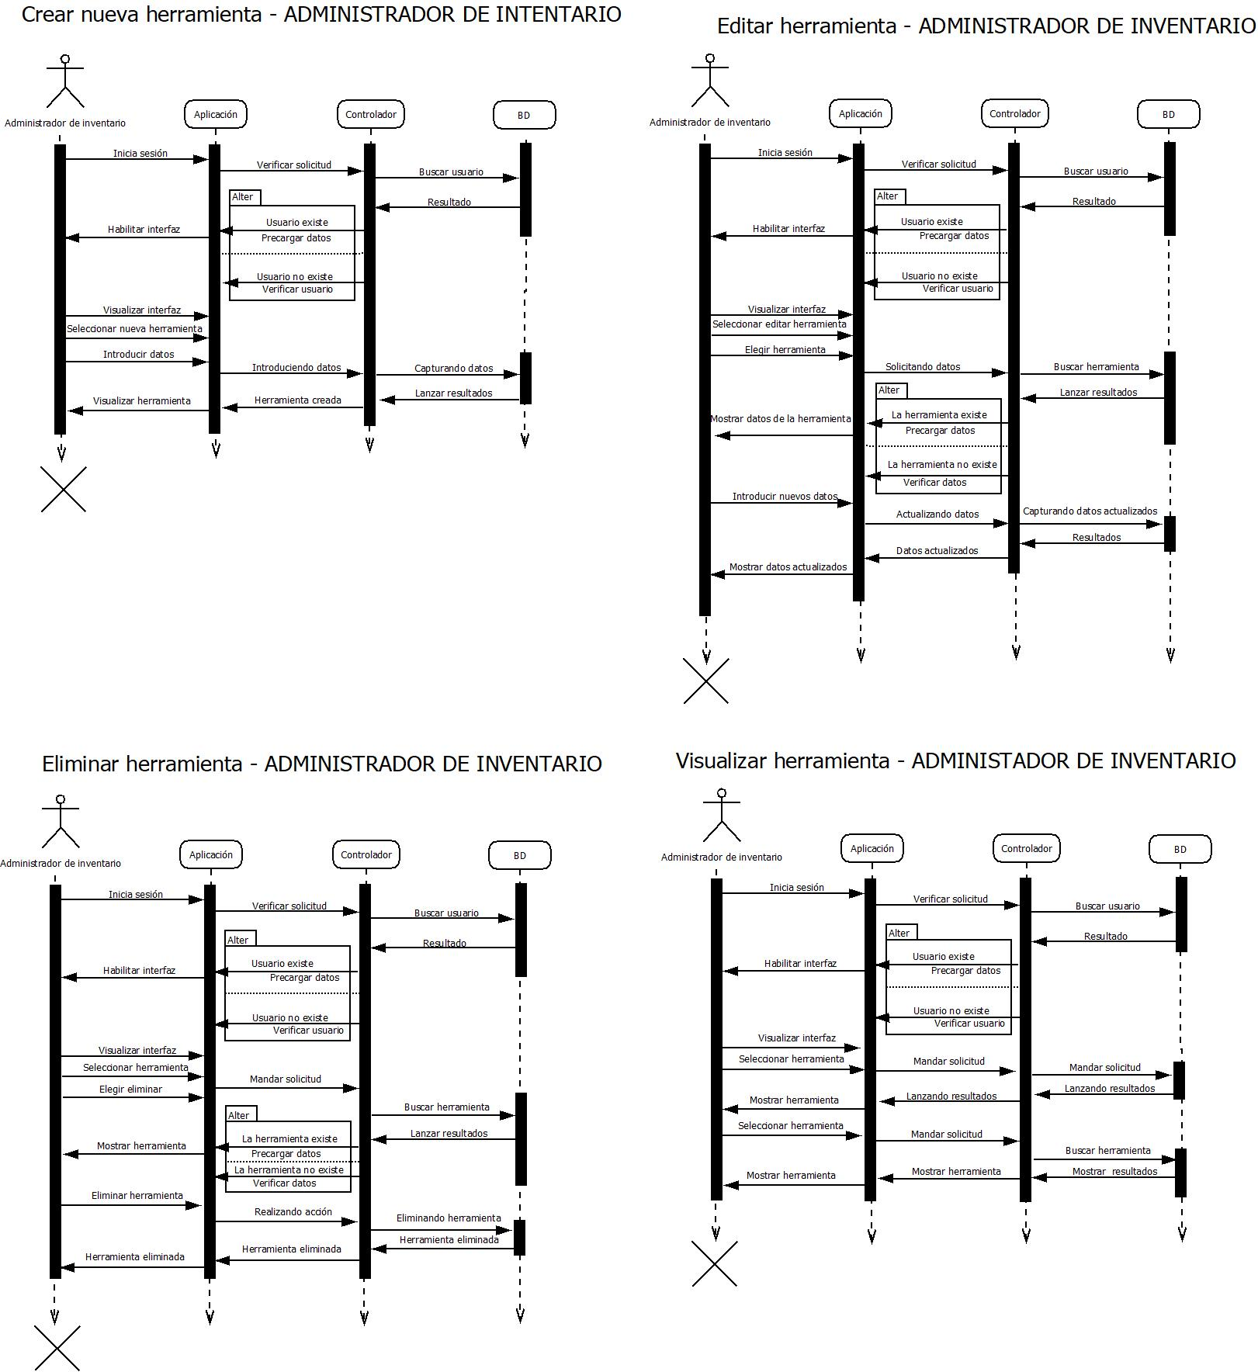En la figura 3.35 se muestra la interacción del usuario con el sistema y lo que puede realizar dentro de esta interfaz, se muestra la creación de una nueva herramienta.

**Figura 3.35** **Diagrama de secuencia** Crear una nueva herramienta

En la figura 3.36 se muestra la interacción del usuario con el sistema y lo que puede realizar dentro de esta interfaz, se muestra la edición de una herramienta.

**Figura 3.36** **Diagrama de secuencia** Editar herramienta

En la figura 3.37 se muestra la interacción del usuario con el sistema y lo que puede realizar dentro de esta interfaz, se muestra la eliminación de una herramienta.



**Figura 3.37** **Diagrama de secuencia** Eliminar herramientas

En la figura 3.38 se muestra la interacción del usuario con el sistema y lo que puede realizar dentro de esta interfaz, se muestra la visualización de una herramienta.

**Figura 3.38** **Diagrama de secuencia** Visualizar componentes

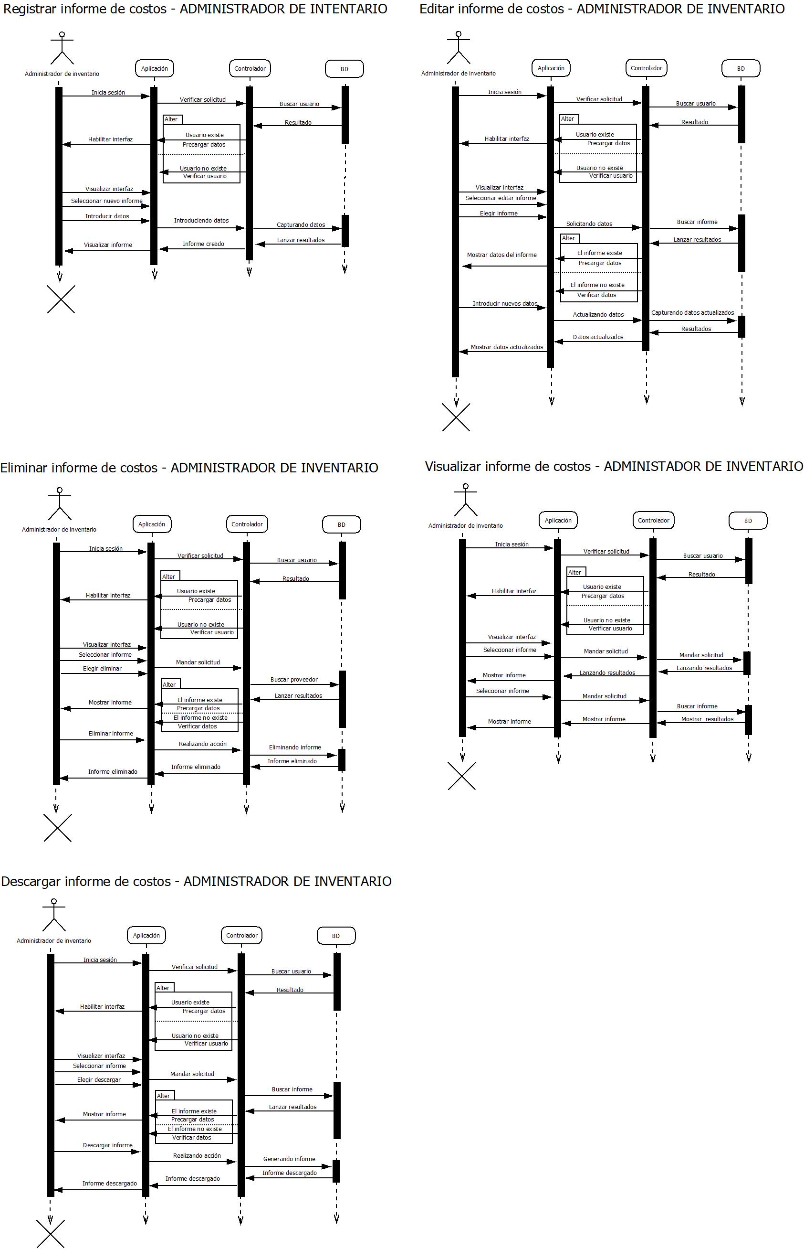En la figura 3.39 se muestra la interacción del usuario con el sistema y lo que puede realizar dentro de esta interfaz, se muestra el registro de un informe de costos.

**Figura 3.39 Diagrama de secuencia** Registrar informe de costos

En la figura 3.40 se muestra la interacción del usuario con el sistema y lo que puede realizar dentro de esta interfaz, se muestra la edición de un informe de costos.

**Figura 3.40** **Diagrama de secuencia** Editar informe de costos

En la figura 3.41 se muestra la interacción del usuario con el sistema y lo que puede realizar dentro de esta interfaz, se muestra la eliminación de un informe de costos.

**Figura 3.41** **Diagrama de secuencia** Eliminar informe de costos

En la figura 3.42 se muestra la interacción del usuario con el sistema y lo que puede realizar dentro de esta interfaz, se muestra la visualización del informe de costos.

**Figura 3.42** **Diagrama de secuencia** Visualizar informe de costos

En la figura 3.43 se muestra la interacción del usuario con el sistema y lo que puede realizar dentro de esta interfaz, se muestra la descarga de un informe de costos.

**Figura 3.43** **Diagrama de secuencia** Descargar informe de costos

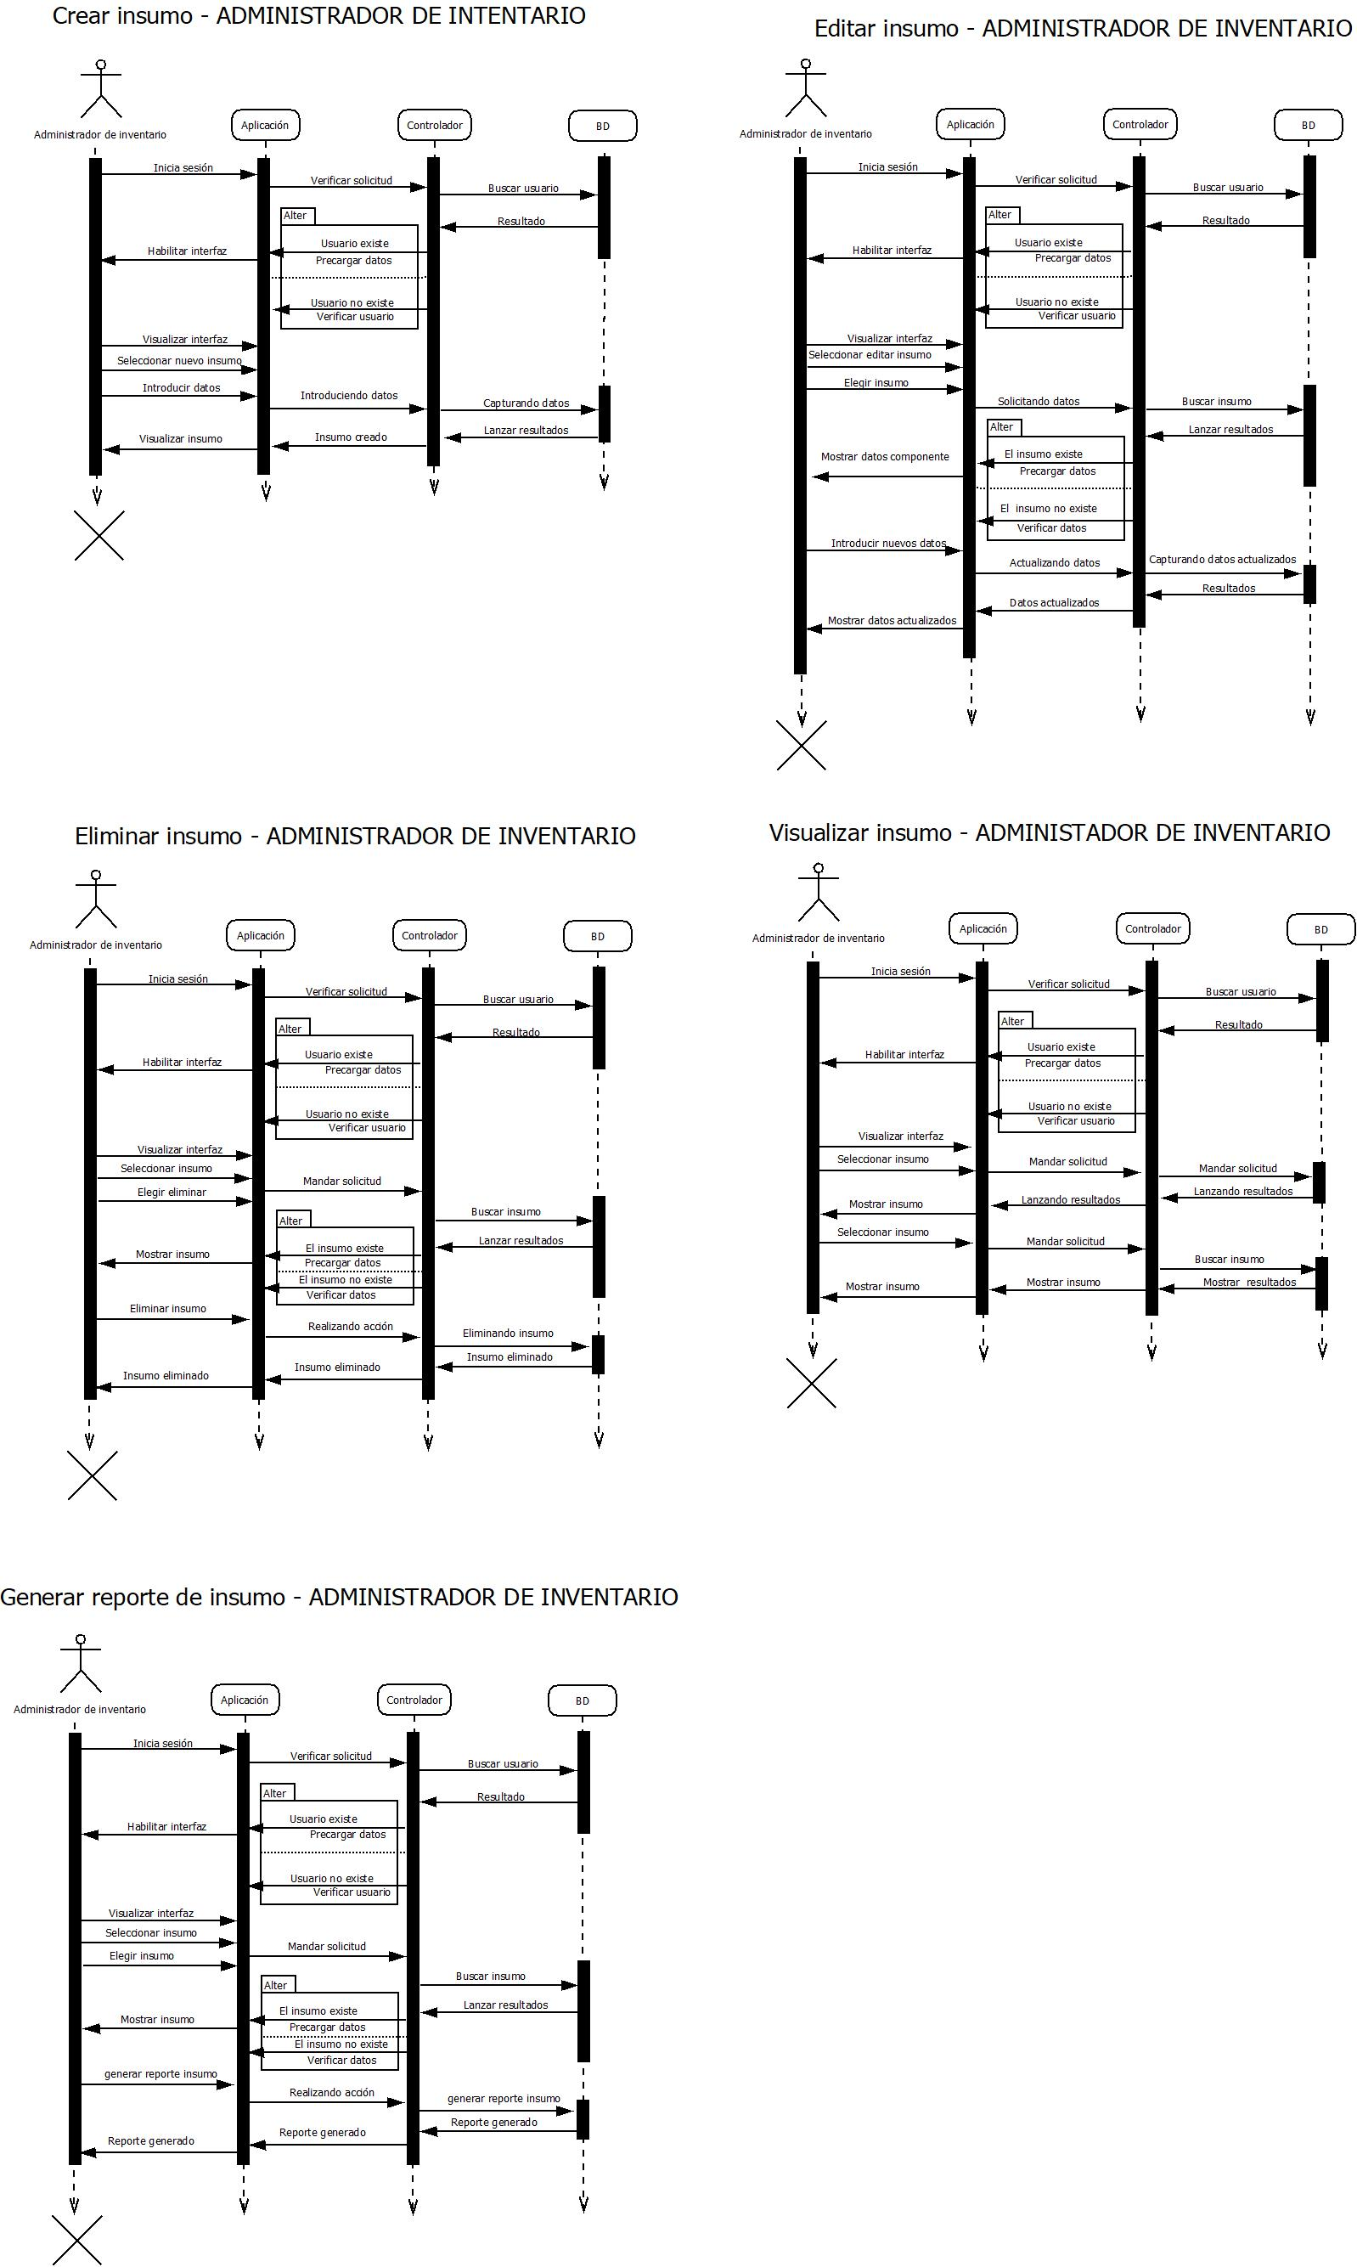En la figura 3.44 se muestra la interacción del usuario con el sistema y lo que puede realizar dentro de esta interfaz, se muestra la creación de un insumo.

**Figura 3.44** **Diagrama de secuencia** Crear insumo

En la figura 3.45 se muestra la interacción del usuario con el sistema y lo que puede realizar dentro de esta interfaz, se muestra la edición de un insumo.

**Figura 3.45** **Diagrama de secuencia** Editar insumo

En la figura 3.46 se muestra la interacción del usuario con el sistema y lo que puede realizar dentro de esta interfaz, se muestra la eliminación de un insumo.

**Figura 3.46** **Diagrama de secuencia** Eliminar insumo

En la figura 3.47 se muestra la interacción del usuario con el sistema y lo que puede realizar dentro de esta interfaz, se muestra la visualización de un insumo.

**Figura 3.47** **Diagrama de secuencia** Visualizar insumo

En la figura 3.48 se muestra la interacción del usuario con el sistema y lo que puede realizar dentro de esta interfaz, se muestra la forma de generar un reporte de insumo.

**Figura 3.48** **Diagrama de secuencia** Generar reporte de insumo

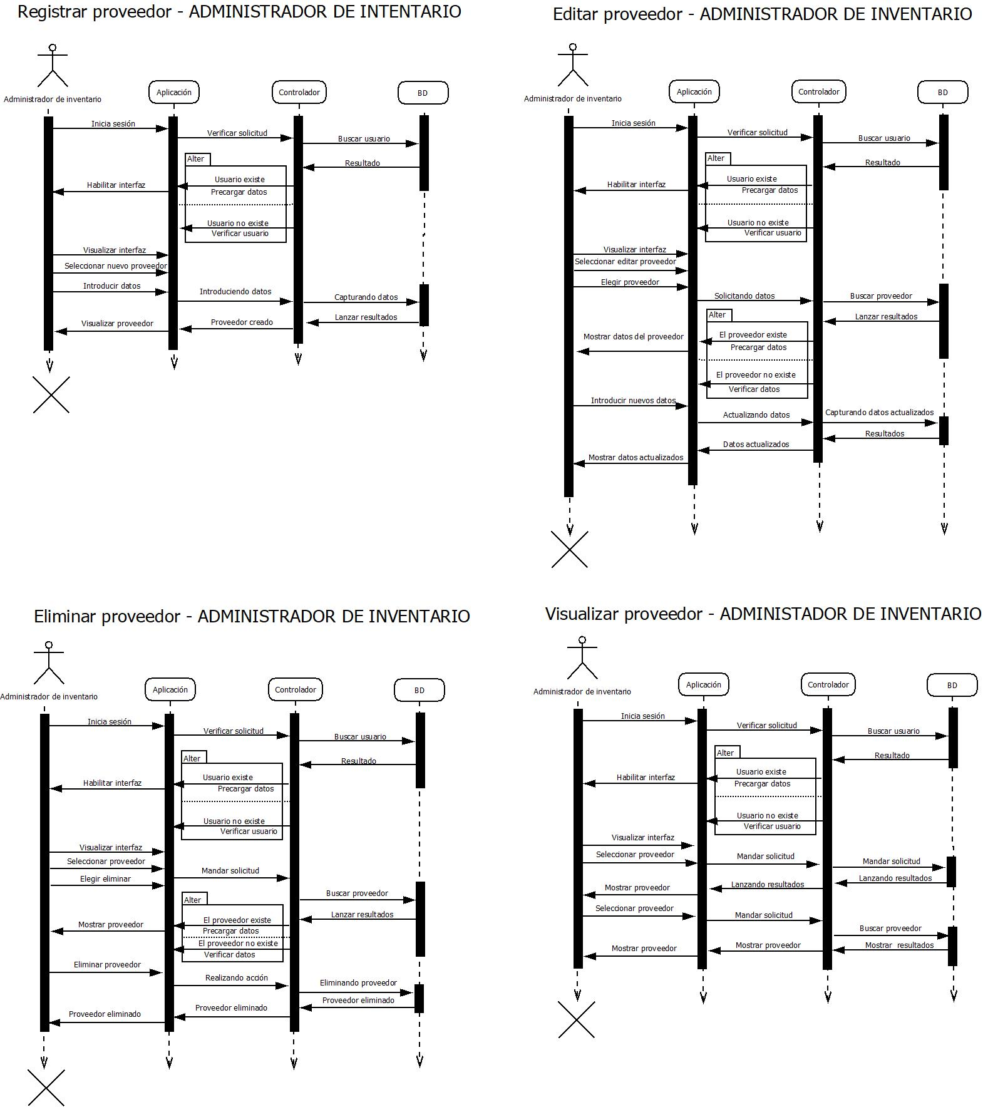En la figura 3.49 se muestra la interacción del usuario con el sistema y lo que puede realizar dentro de esta interfaz, se muestra el registro de un proveedor.

**Figura 3.49** **Diagrama de secuencia** Registrar proveedor

En la figura 3.50 se muestra la interacción del usuario con el sistema y lo que puede realizar dentro de esta interfaz, se muestra la edición de un proveedor.

**Figura 3.50** **Diagrama de secuencia** Editar proveedor

En la figura 3.51 se muestra la interacción del usuario con el sistema y lo que puede realizar dentro de esta interfaz, se muestra la eliminación de un proveedor.

**Figura 3.51** **Diagrama de secuencia** Eliminar proveedor

En la figura 3.52 se muestra la interacción del usuario con el sistema y lo que puede realizar dentro de esta interfaz, se muestra la visualización de un proveedor.

**Figura 3.52** **Diagrama de secuencia** Visualizar proveedor

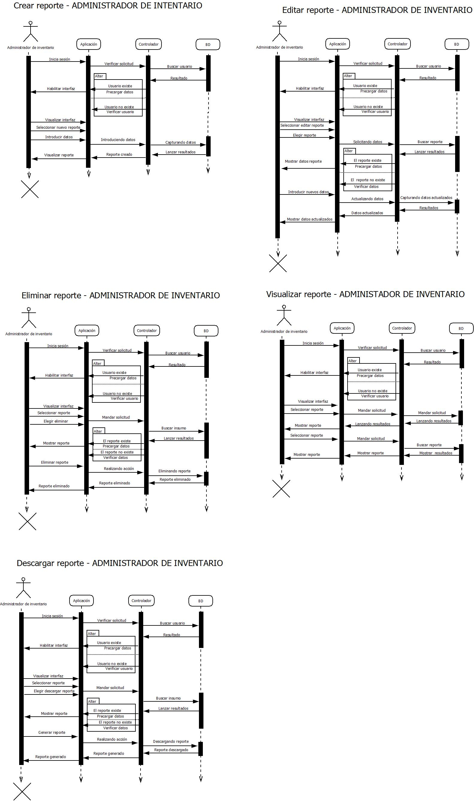En la figura 3.53 se muestra la interacción del usuario con el sistema y lo que puede realizar dentro de esta interfaz, se muestra la creación de un reporte.

**Figura 3.53** **Diagrama de secuencia** Crear reporte

En la figura 3.54 se muestra la interacción del usuario con el sistema y lo que puede realizar dentro de esta interfaz, se muestra la edición de un reporte.



**Figura 3.54** **Diagrama de secuencia** Editar reporte

En la figura 3.55 se muestra la interacción del usuario con el sistema y lo que puede realizar dentro de esta interfaz, se muestra la eliminación de un reporte.

**Figura 3.55** **Diagrama de secuencia** Eliminar reporte

En la figura 3.56 se muestra la interacción del usuario con el sistema y lo que puede realizar dentro de esta interfaz, se muestra la visualización de un reporte.



**Figura 3.56** **Diagrama de secuencia** Visualizar reporte

En la figura 3.57 se muestra la interacción del usuario con el sistema y lo que puede realizar dentro de esta interfaz, se muestra la descarga de un reporte.



**Figura 3.57** **Diagrama de secuencia** Descargar reporte

## Diagrama actividad

Un diagrama de actividad es una herramienta visual que representa el flujo de trabajo o proceso de actividades en un sistema o proceso, mostrando cómo las actividades se ejecutan secuencialmente o se ramifican según decisiones tomadas durante el proceso.

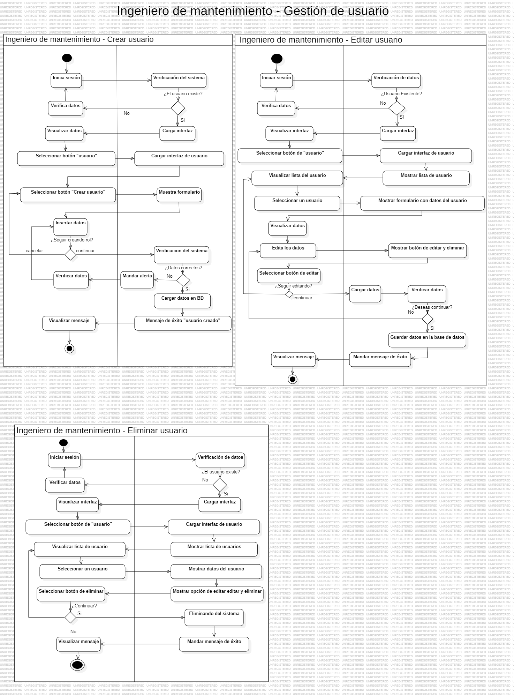En la figura 4.1 se muestra el diagrama de actividad crear usuario, en el cual se muestra la interacción del actor llamado Administrador de sistema con el sistema y cómo reacciona este en base a una determinada acción.

**Figura 4.1** Diagrama de actividad crear usuario

En la figura 4.2 se muestra el diagrama de actividad editar usuario, en el cual se muestra la interacción del actor llamado Administrador de sistema con el sistema y cómo reacciona este en base a una determinada acción.

**Figura 4.2** Diagrama de actividad editar usuario

En la figura 4.2 se muestra el diagrama de actividad eliminar usuario, en el cual se muestra la interacción del actor llamado Administrador de sistema con el sistema y cómo reacciona este en base a una determinada acción



**Figura 4.2** Diagrama de actividad eliminar usuario

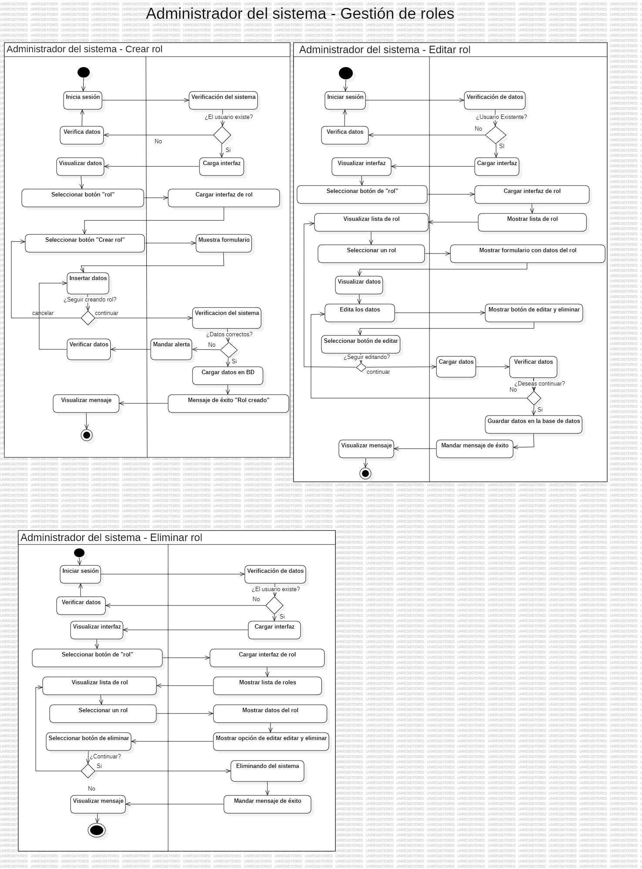En la figura 4.3 se muestra el diagrama de actividad crear rol, en el cual se muestra la interacción del actor llamado Administrador de sistema con el sistema y cómo reacciona este en base a una determinada acción.

**Figura 4.3** Diagrama de actividad crear rol

En la figura 4.4 se muestra el diagrama de actividad editar rol, en el cual se muestra la interacción del actor llamado Administrador de sistema con el sistema y cómo reacciona este en base a una determinada acción.



**Figura 4.4** Diagrama de secuencia editar rol

En la figura 4.5 se muestra el diagrama de actividad eliminar rol, en el cual se muestra la interacción del actor llamado Administrador de sistema con el sistema y cómo reacciona este en base a una determinada acción.

**Figura 4.5** Diagrama de actividad eliminar rol

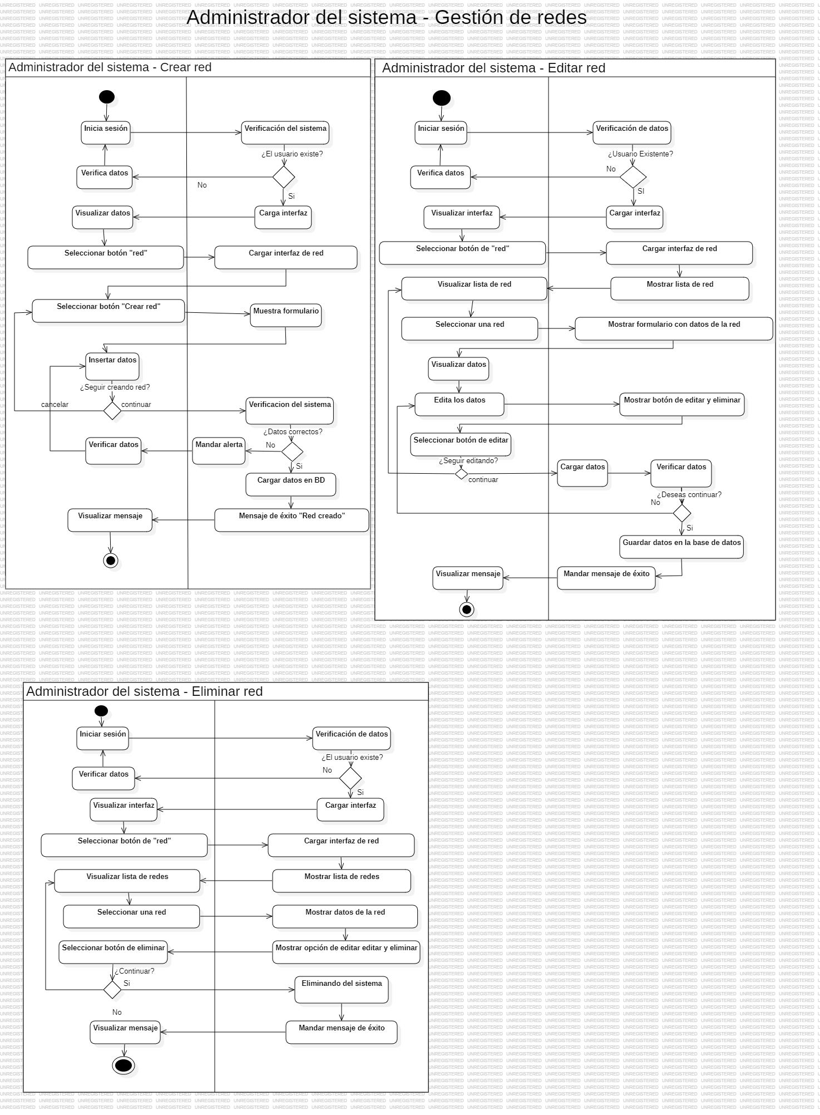En la figura 4.6 se muestra el diagrama de actividad crear red, en el cual se muestra la interacción del actor llamado Administrador de sistema con el sistema y cómo reacciona este en base a una determinada acción.

**Figura 4.6** Diagrama de actividad crear red

En la figura 4.7 se muestra el diagrama de actividad editar red, en el cual se muestra la interacción del actor llamado Administrador de sistema con el sistema y cómo reacciona este en base a una determinada acción.



**Figura 4.7** Diagrama de actividad editar red

En la figura 4.8 se muestra el diagrama de actividad eliminar red, en el cual se muestra la interacción del actor llamado Administrador de sistema con el sistema y cómo reacciona este en base a una determinada acción.

**Figura 4.8** Diagrama de actividad eliminar red

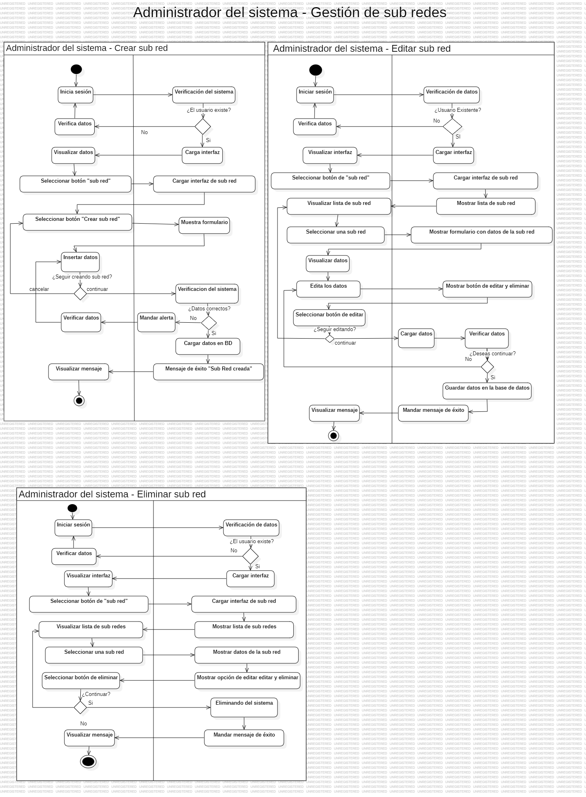En la figura 4.9 se muestra el diagrama de actividad crear sub red, en el cual se muestra la interacción del actor llamado Administrador de sistema con el sistema y cómo reacciona este en base a una determinada acción.

**Figura 4.9** Diagrama de secuencia crear sub red

En la figura 4.10 se muestra el diagrama de actividad editar sub red, en el cual se muestra la interacción del actor llamado Administrador de sistema con el sistema y cómo reacciona este en base a una determinada acción.

**Figura 4.10** Diagrama de actividad editar sub red

En la figura 4.11 se muestra el diagrama de actividad eliminar sub red, en el cual se muestra la interacción del actor llamado Administrador de sistema con el sistema y cómo reacciona este en base a una determinada acción.

**Figura 4.11** Diagrama de actividad eliminar sub red

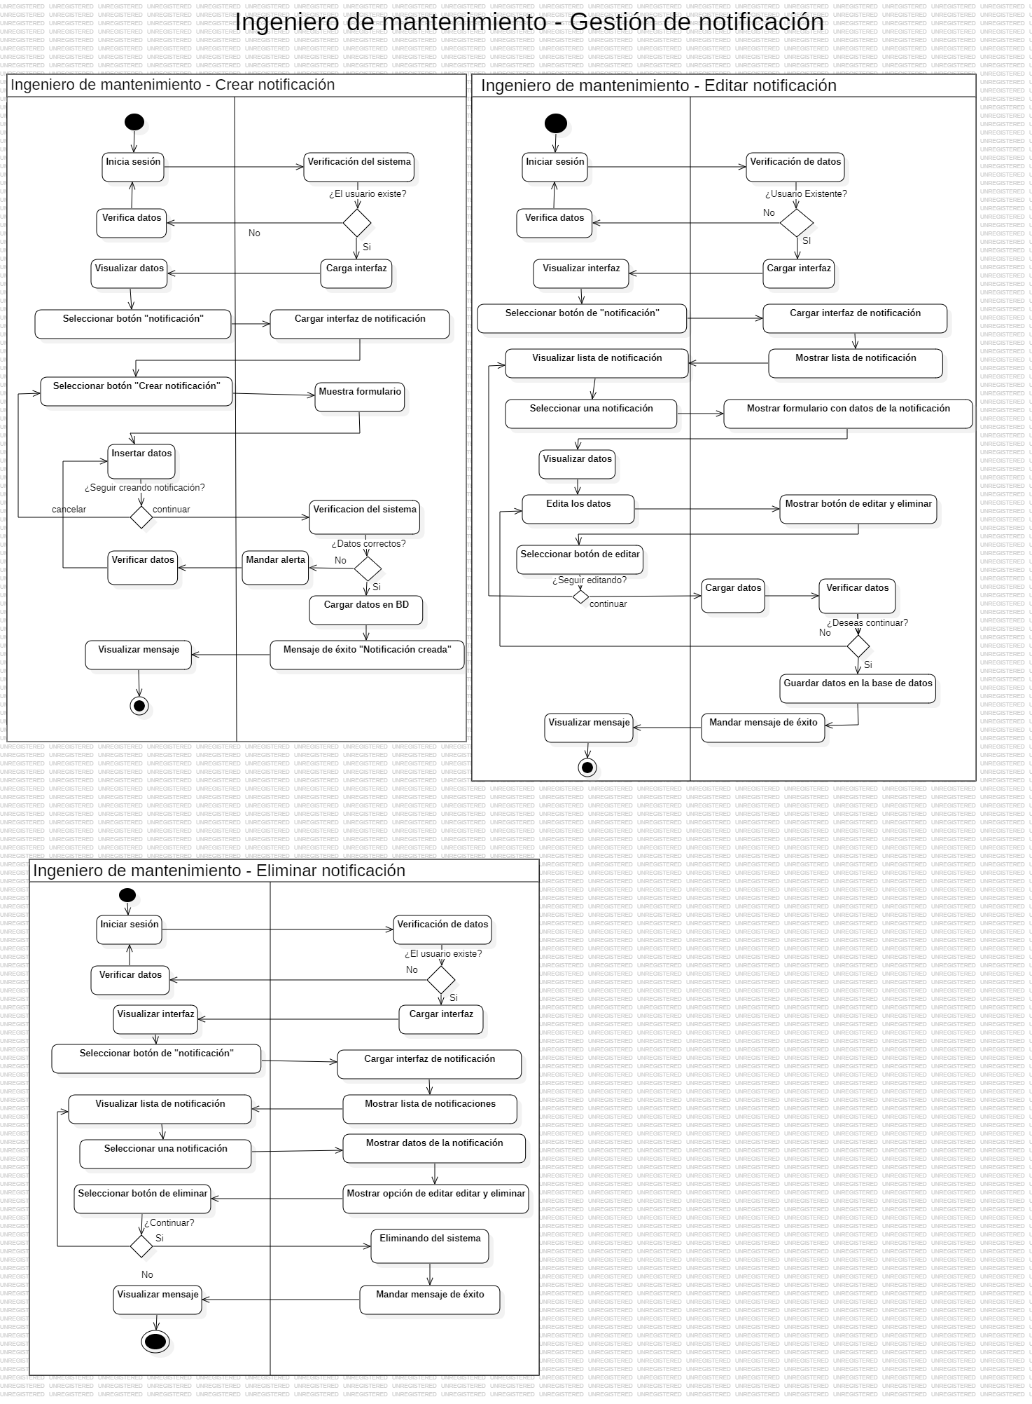En la figura 4.12 se muestra el diagrama de actividad crear notificación, en el cual se muestra la interacción del actor llamado Ingeniero de mantenimiento con el sistema y cómo reacciona este en base a una determinada acción.

**Figura 4.12** Diagrama de actividad crear notificación

En la figura 4.13 se muestra el diagrama de actividad crear notificación, en el cual se muestra la interacción del actor llamado Ingeniero de mantenimiento con el sistema y cómo reacciona este en base a una determinada acción.

**Figura 4.13** Diagrama de actividad editar notificación

En la figura 4.14 se muestra el diagrama de actividad eliminar notificación, en el cual se muestra la interacción del actor llamado Ingeniero de mantenimiento con el sistema y cómo reacciona este en base a una determinada acción.

**Figura 4.14** Diagrama de actividad eliminar notificación

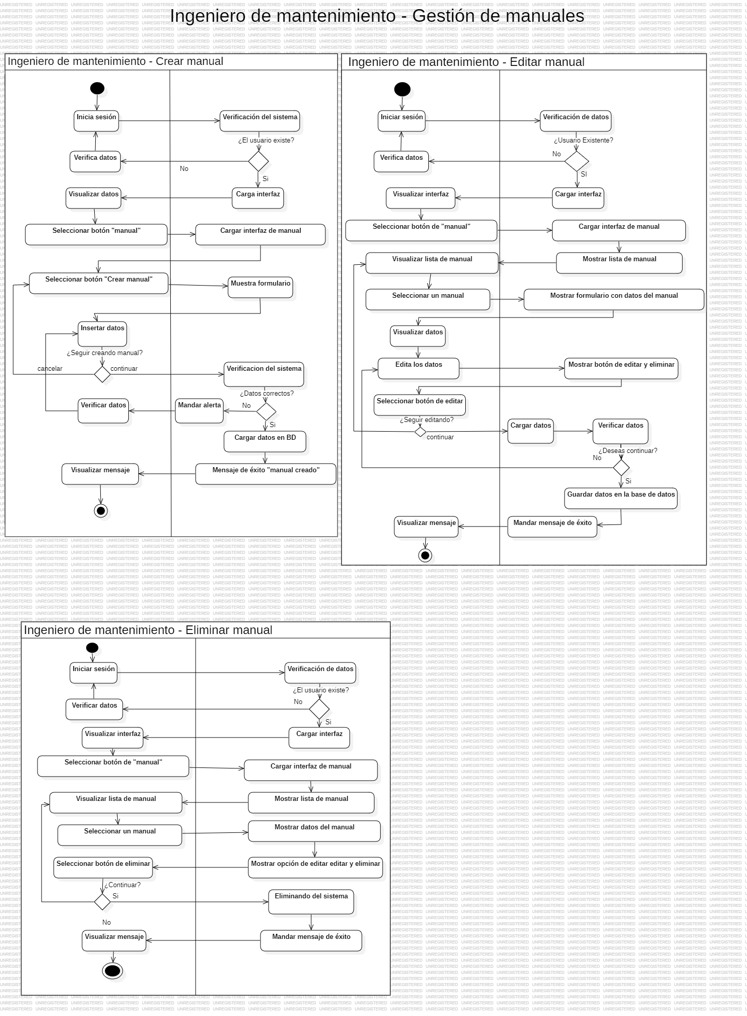En la figura 4.15 se muestra el diagrama de actividad crear manual, en el cual se muestra la interacción del actor llamado Ingeniero de mantenimiento con el sistema y cómo reacciona este en base a una determinada acción.

**Figura 4.15** Diagrama de actividad crear manual

En la figura 4.16 se muestra el diagrama de actividad editar manual, en el cual se muestra la interacción del actor llamado Ingeniero de mantenimiento con el sistema y cómo reacciona este en base a una determinada acción.

**Figura 4.16** Diagrama de actividad editar manual

En la figura 4.17 se muestra el diagrama de actividad eliminar manual, en el cual se muestra la interacción del actor llamado Ingeniero de mantenimiento con el sistema y cómo reacciona este en base a una determinada acción.

**Figura 4.17** Diagrama de actividad eliminar manual

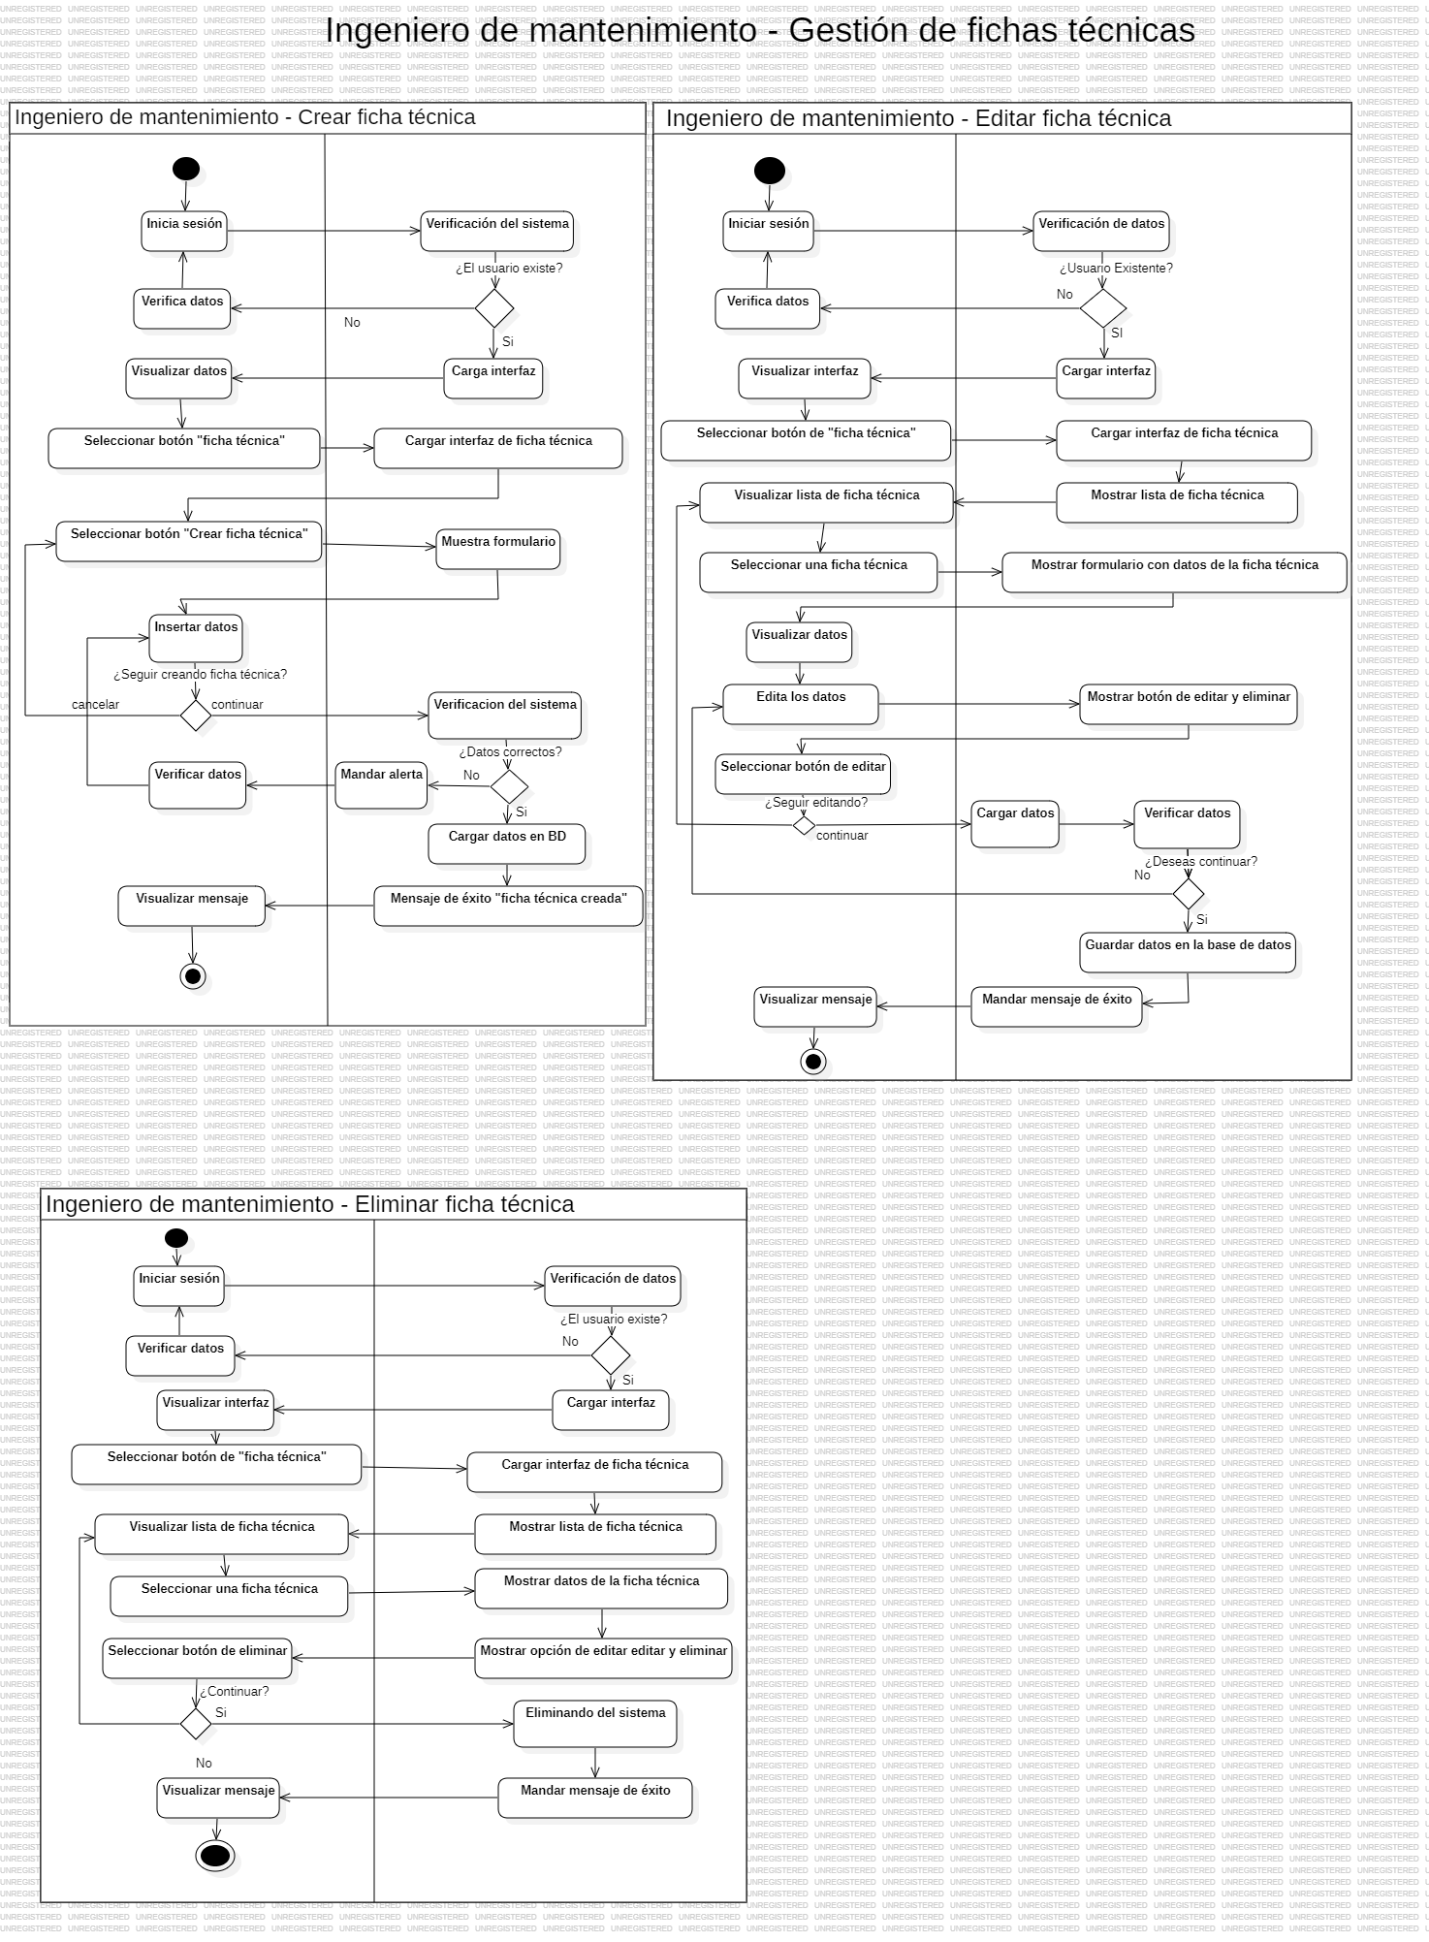En la figura 4.18 se muestra el diagrama de actividad crear ficha técnica, en el cual se muestra la interacción del actor llamado Ingeniero de mantenimiento con el sistema y cómo reacciona este en base a una determinada acción.

**Figura 4.18** Diagrama de actividad crear ficha técnica

En la figura 4.19 se muestra el diagrama de actividad editar ficha técnica, en el cual se muestra la interacción del actor llamado Ingeniero de mantenimiento con el sistema y cómo reacciona este en base a una determinada acción.

**Figura 4.19** Diagrama de actividad editar ficha técnica

En la figura 4.20 se muestra el diagrama de actividad eliminar ficha técnica, en el cual se muestra la interacción del actor llamado Ingeniero de mantenimiento con el sistema y cómo reacciona este en base a una determinada acción

Figura 4.20 Diagrama de actividad eliminar ficha técnica

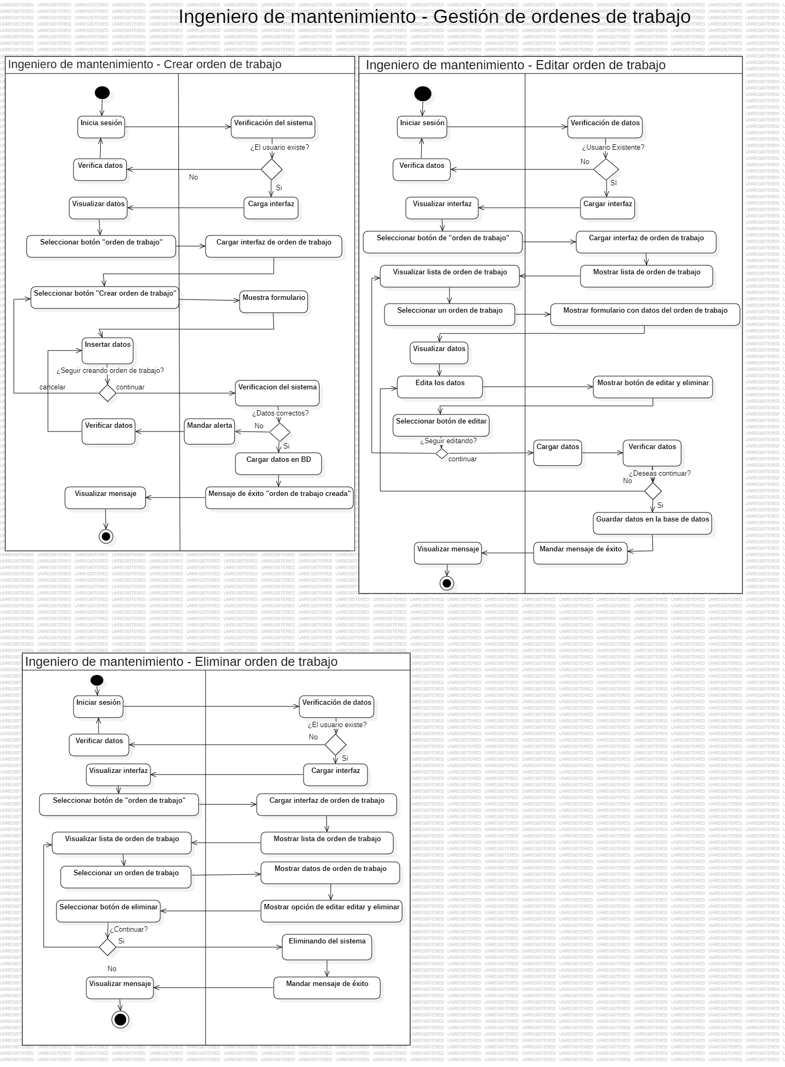En la figura 4.21 se muestra el diagrama de actividad crear orden de trabajo, en el cual se muestra la interacción del actor llamado Ingeniero de mantenimiento con el sistema y cómo reacciona este en base a una determinada acción.

**Figura 4.21** Diagrama de actividad crear orden de trabajo

En la figura 4.22 se muestra el diagrama de actividad editar orden de trabajo, en el cual se muestra la interacción del actor llamado Ingeniero de mantenimiento con el sistema y cómo reacciona este en base a una determinada acción.

**Figura 4.22** Diagrama de actividad editar orden de trabajo

En la figura 4.23 se muestra el diagrama de actividad eliminar orden de trabajo, en el cual se muestra la interacción del actor llamado Ingeniero de mantenimiento con el sistema y cómo reacciona este en base a una determinada acción.



**Figura 4.23** Diagrama de actividad eliminar orden de trabajo

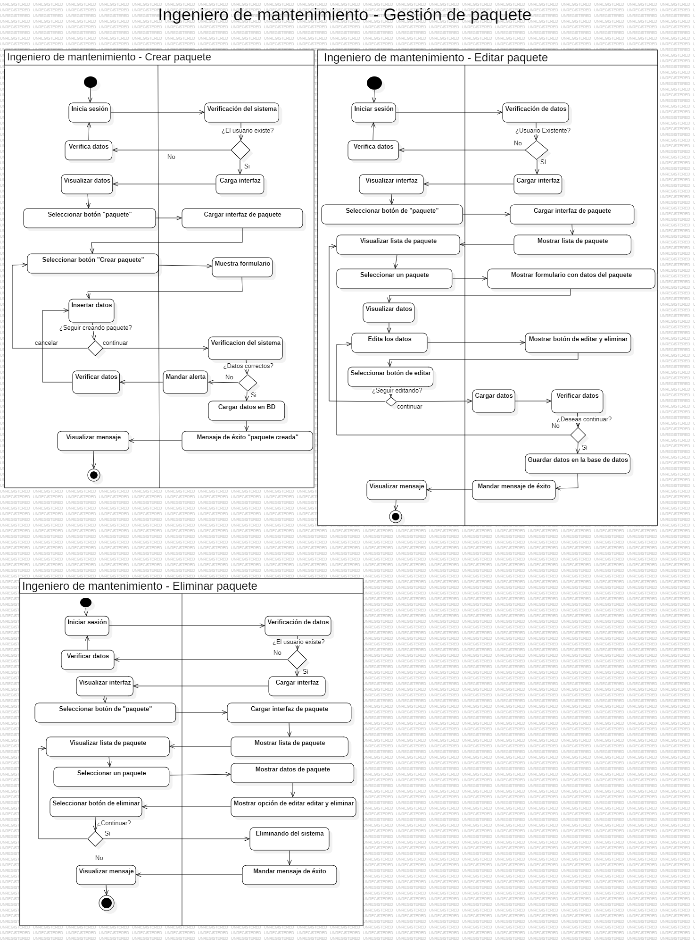En la figura 4.24 se muestra el diagrama de actividad crear paquete, en el cual se muestra la interacción del actor llamado Ingeniero de mantenimiento con el sistema y cómo reacciona este en base a una determinada acción.

**Figura 4.24** Diagrama de actividad crear paquete

En la figura 4.25 se muestra el diagrama de actividad editar paquete, en el cual se muestra la interacción del actor llamado Ingeniero de mantenimiento con el sistema y cómo reacciona este en base a una determinada acción.

**Figura 4.25** Diagrama de actividad editar paquete

En la figura 4.26 se muestra el diagrama de actividad eliminar paquete, en el cual se muestra la interacción del actor llamado Ingeniero de mantenimiento con el sistema y cómo reacciona este en base a una determinada acción.

**Figura 4.26** Diagrama de actividad eliminar paquete

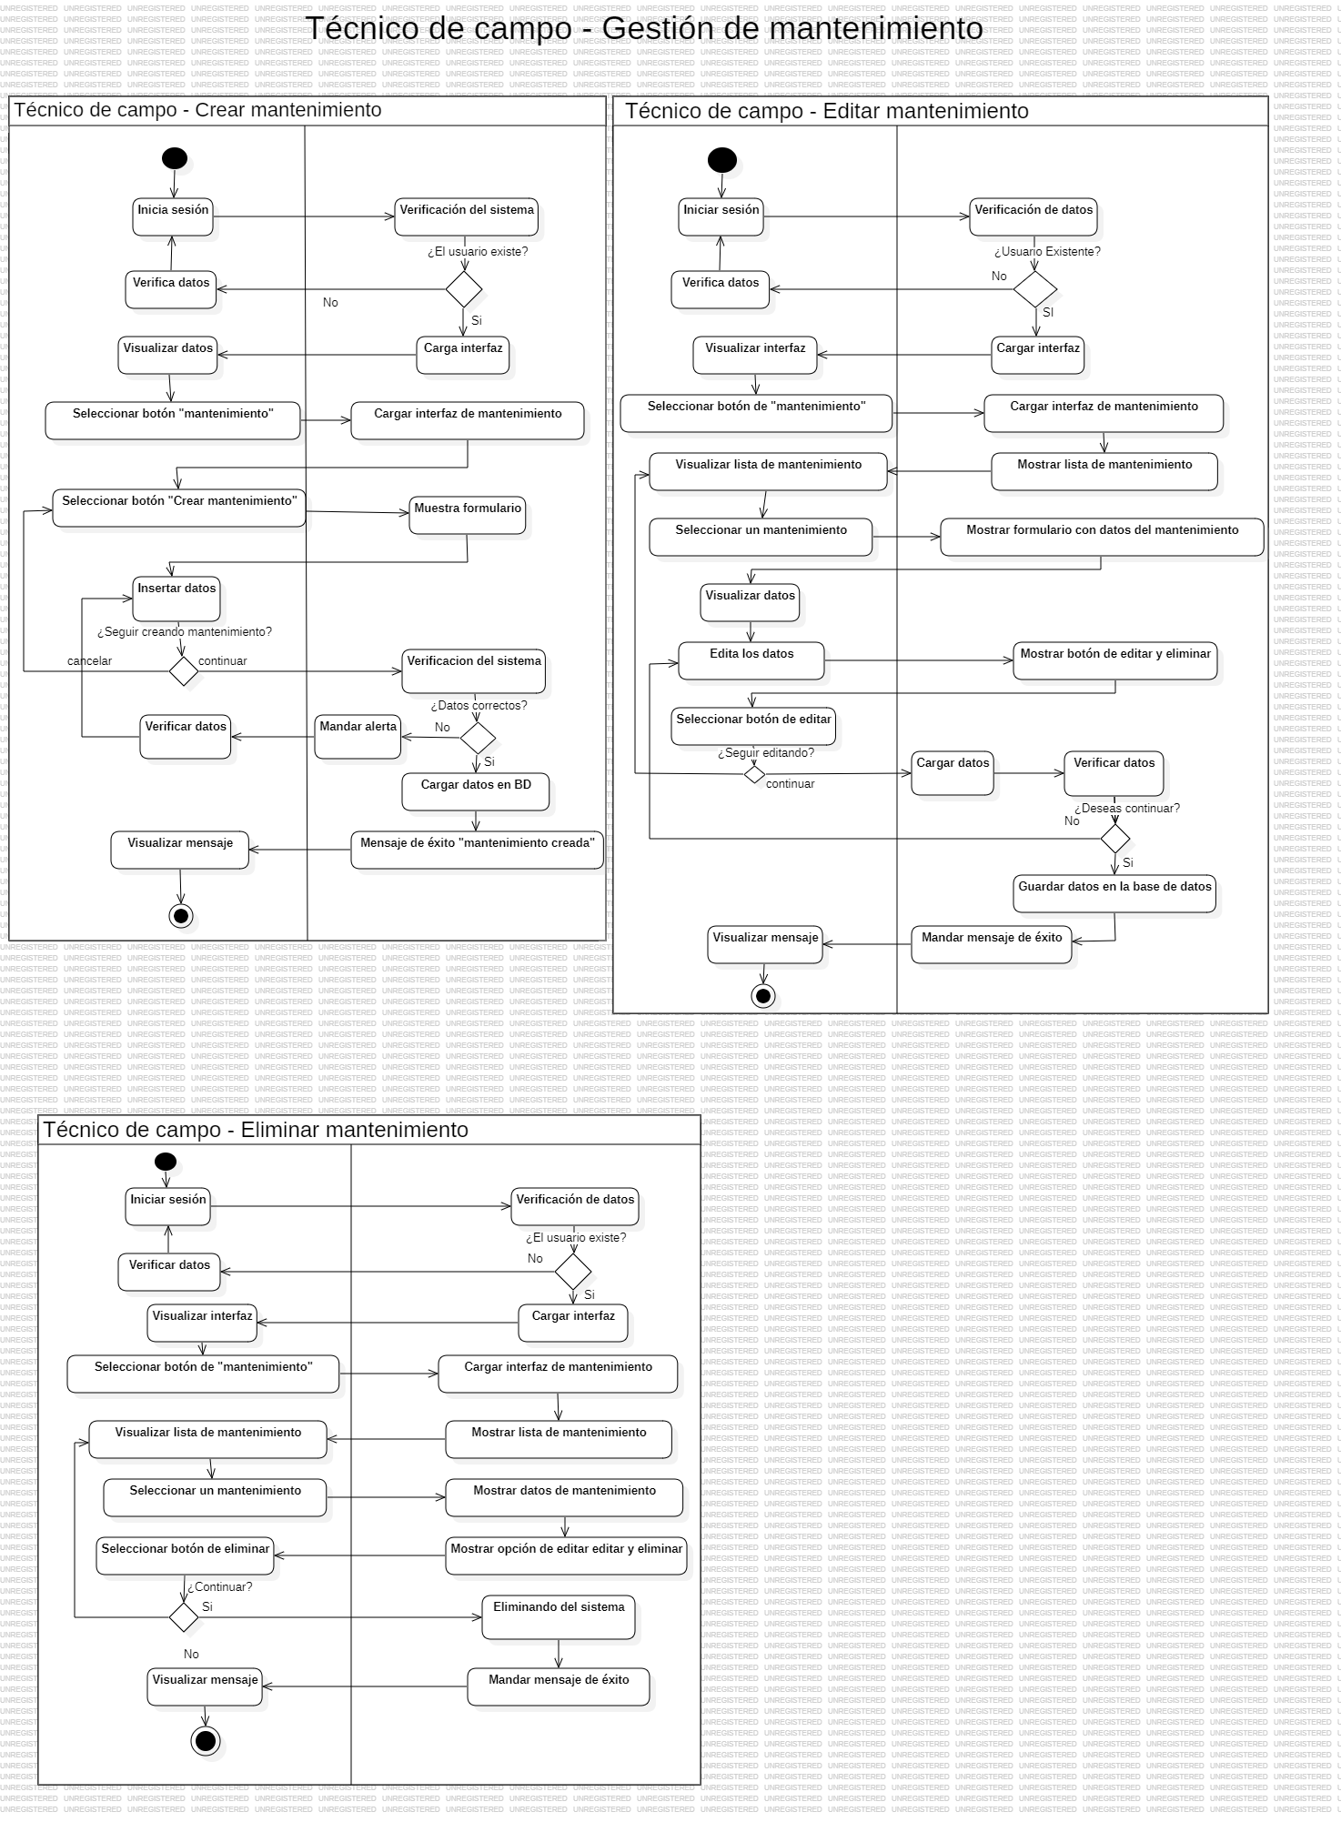En la figura 4.27 se muestra el diagrama de actividad crear mantenimiento, en el cual se muestra la interacción del actor llamado Técnico de campo con el sistema y cómo reacciona este en base a una determinada acción.

**Figura 4.27** Diagrama de actividad crear mantenimiento

En la figura 4.28 se muestra el diagrama de actividad editar mantenimiento, en el cual se muestra la interacción del actor llamado Técnico de campo con el sistema y cómo reacciona este en base a una determinada acción.

**Figura 4.28** Diagrama de actividad editar mantenimiento

En la figura 4.29 se muestra el diagrama de actividad eliminar mantenimiento, en el cual se muestra la interacción del actor llamado Técnico de campo con el sistema y cómo reacciona este en base a una determinada acción.

**Figura 4.29** Diagrama de actividad eliminar mantenimiento

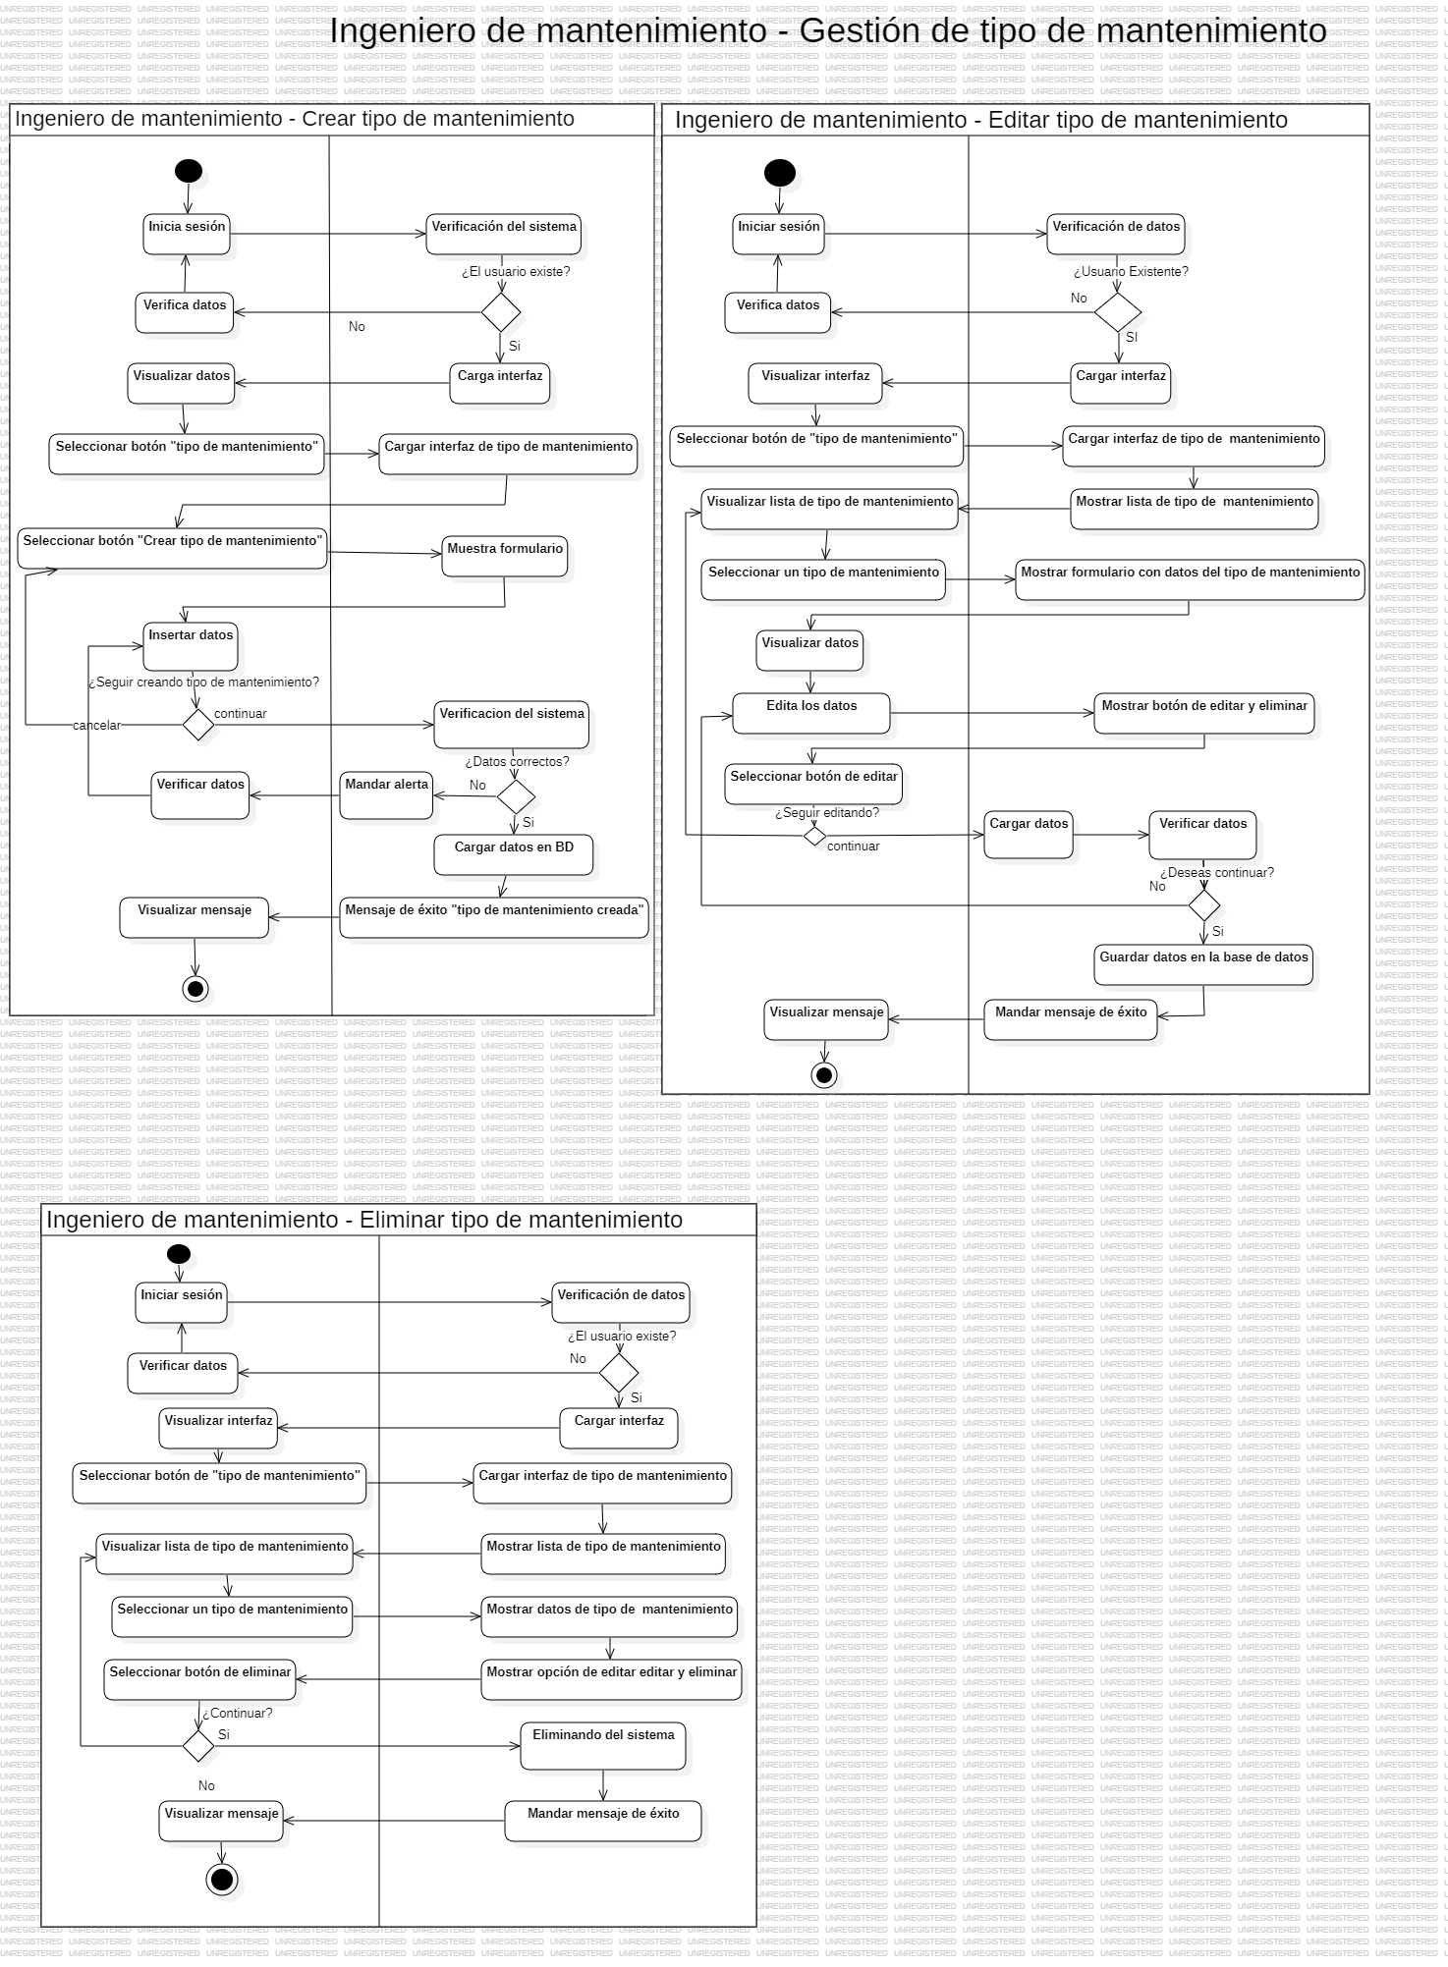En la figura 4.30 se muestra el diagrama de actividad crear tipo de mantenimiento, en el cual se muestra la interacción del actor llamado Ingeniero de mantenimiento con el sistema y cómo reacciona este en base a una determinada acción.

**Figura 4.30** Diagrama de actividad crear tipo de mantenimiento

En la figura 4.31 se muestra el diagrama de actividad editar tipo de mantenimiento, en el cual se muestra la interacción del actor llamado Ingeniero de mantenimiento con el sistema y cómo reacciona este en base a una determinada acción.

**Figura 4.31** Diagrama de actividad editar tipo de mantenimiento

En la figura 4.32 se muestra el diagrama de actividad eliminar tipo de mantenimiento, en el cual se muestra la interacción del actor llamado Ingeniero de mantenimiento con el sistema y cómo reacciona este en base a una determinada acción

**Figura 4.32** Diagrama de actividad eliminar tipo de mantenimiento

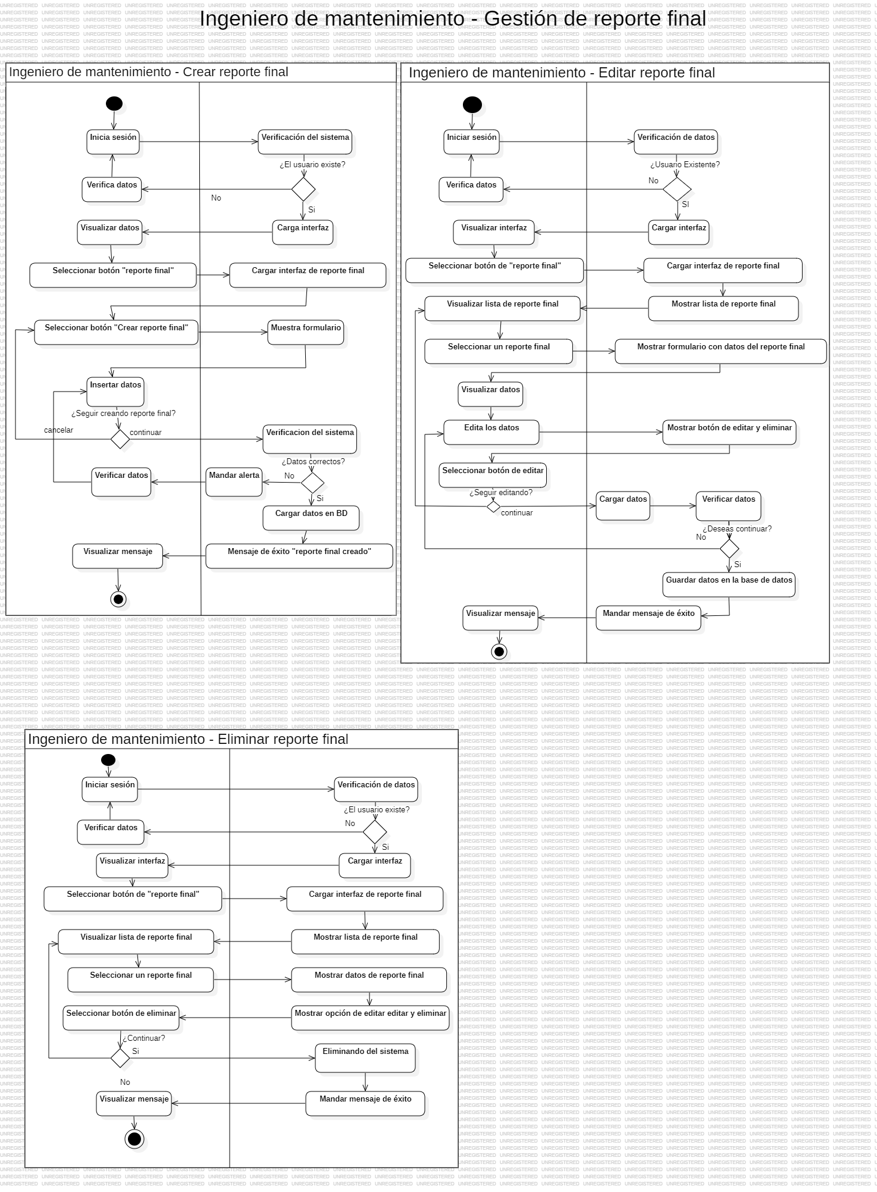En la figura 4.33 se muestra el diagrama de actividad crear reporte final, en el cual se muestra la interacción del actor llamado Ingeniero de mantenimiento con el sistema y cómo reacciona este en base a una determinada acción.

**Figura 4.33** Diagrama de actividad crear reporte final

En la figura 4.34 se muestra el diagrama de actividad editar reporte final, en el cual se muestra la interacción del actor llamado Ingeniero de mantenimiento con el sistema y cómo reacciona este en base a una determinada acción.

**Figura 4.34** Diagrama de actividad editar reporte final

En la figura 4.35 se muestra el diagrama de actividad eliminar reporte final, en el cual se muestra la interacción del actor llamado Ingeniero de mantenimiento con el sistema y cómo reacciona este en base a una determinada acción.

**Figura 4.35** Diagrama de actividad eliminar reporte final

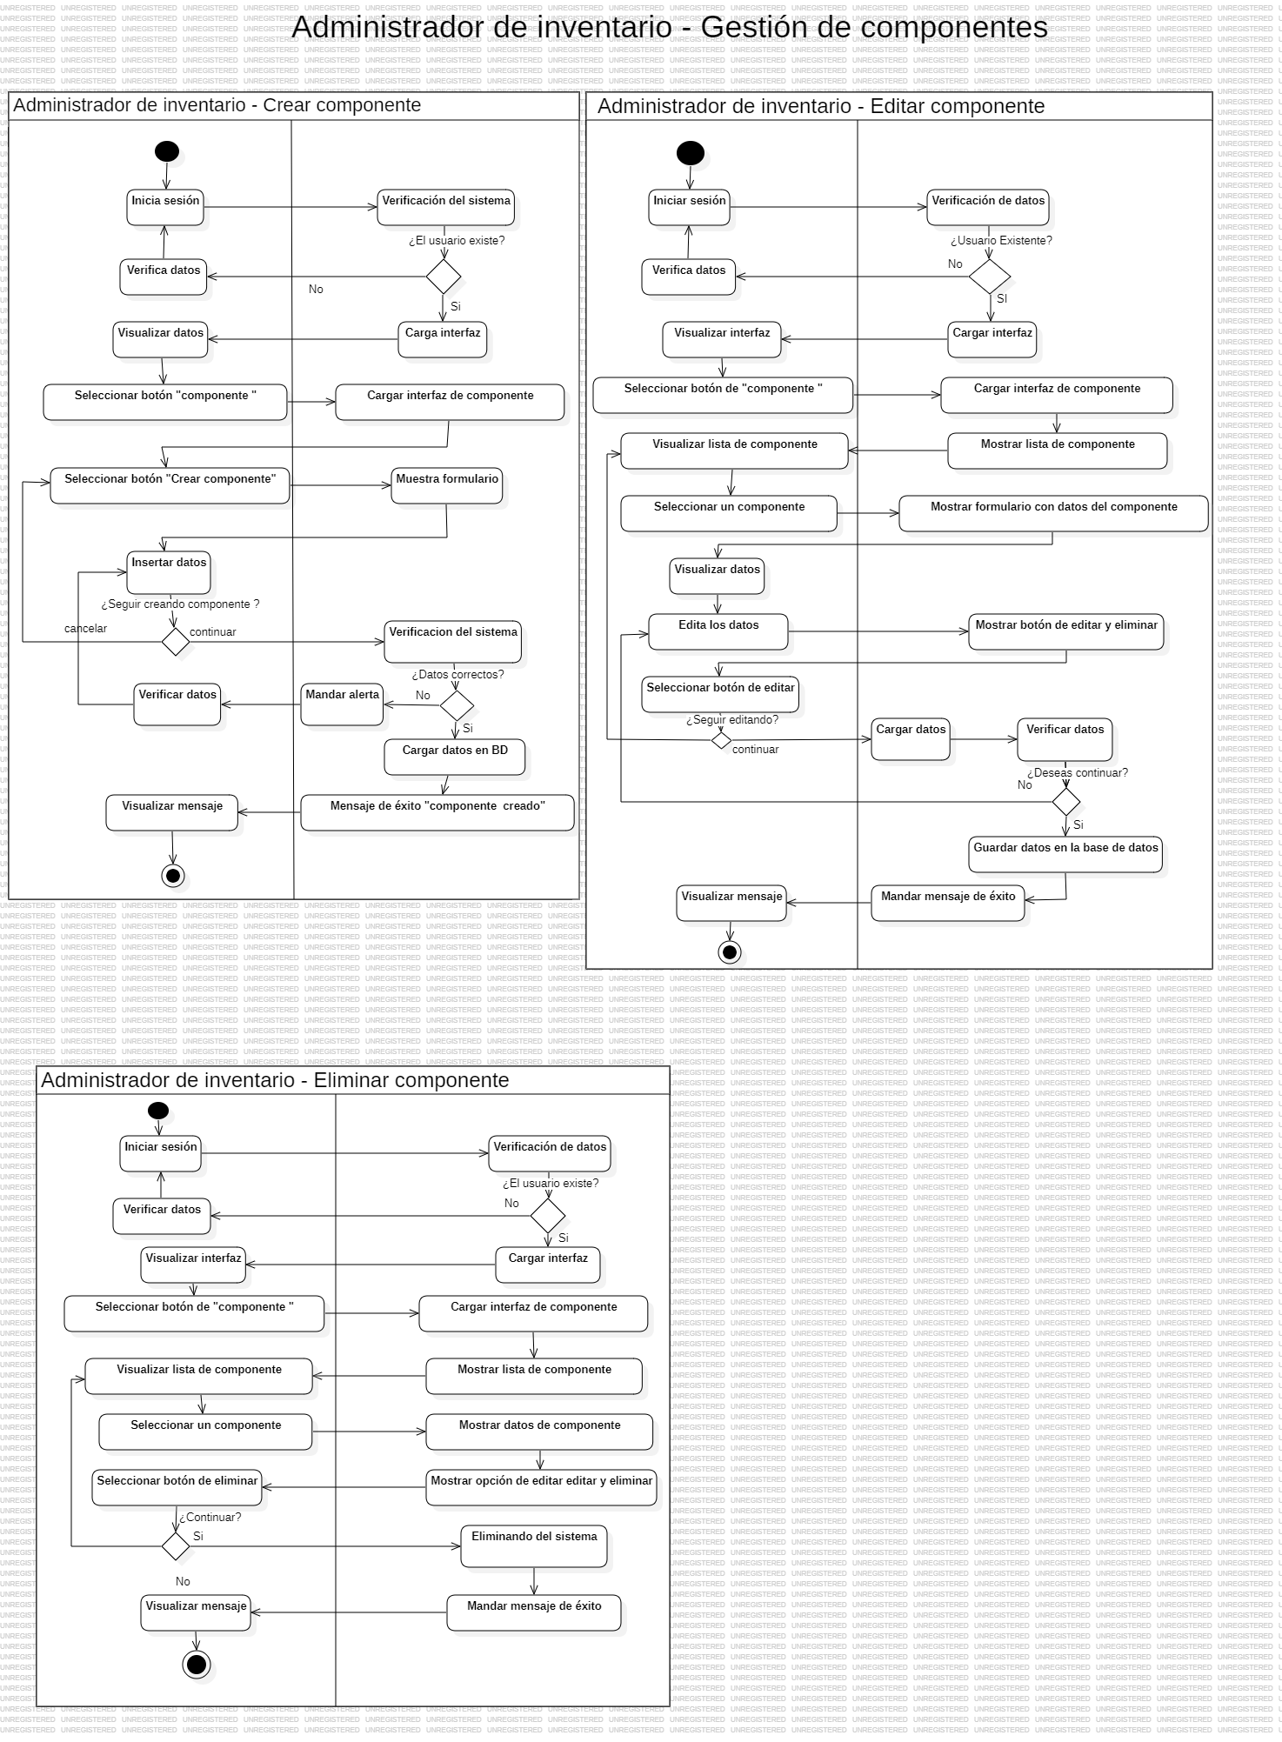En la figura 4.36 se muestra el diagrama de actividad crear componente, en el cual se muestra la interacción del actor llamado Administrador de inventario con el sistema y cómo reacciona este en base a una determinada acción.

**Figura 4.36** Diagrama de actividad crear componente

En la figura 4.37 se muestra el diagrama de actividad editar componente, en el cual se muestra la interacción del actor llamado Administrador de inventario con el sistema y cómo reacciona este en base a una determinada acción.

**Figura 4.37** Diagrama de actividad editar componente

En la figura 4.38 se muestra el diagrama de actividad eliminar componente, en el cual se muestra la interacción del actor llamado Administrador de inventario con el sistema y cómo reacciona este en base a una determinada acción.

**Figura 4.38** Diagrama de actividad eliminar componente

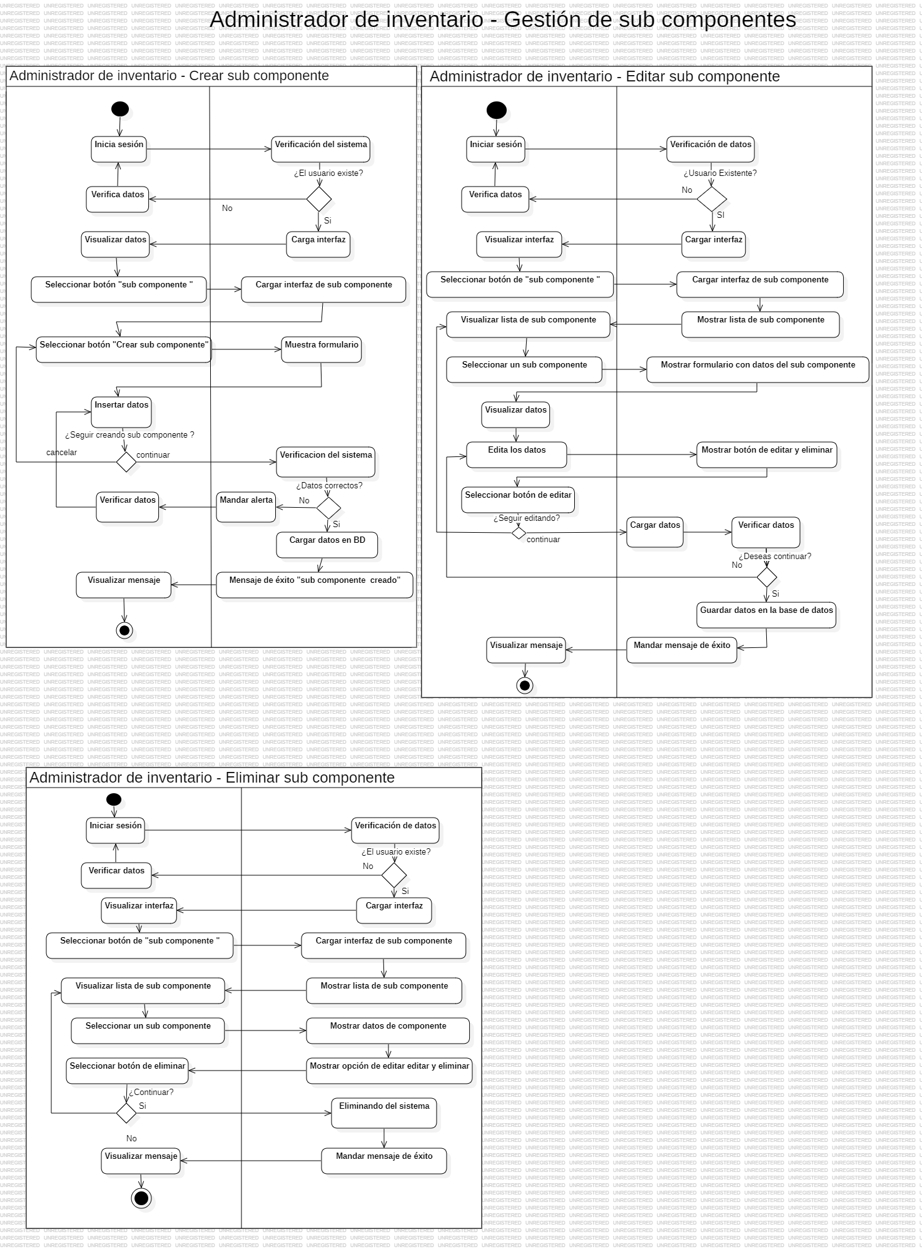En la figura 4.39 se muestra el diagrama de actividad crear sub componente, en el cual se muestra la interacción del actor llamado Administrador de inventario con el sistema y cómo reacciona este en base a una determinada acción.

**Figura 4.39** Diagrama de actividad crear sub componente

En la figura 4.40 se muestra el diagrama de actividad editar sub componente, en el cual se muestra la interacción del actor llamado Administrador de inventario con el sistema y cómo reacciona este en base a una determinada acción.

**Figura 4.40** Diagrama de actividad editar sub componente

En la figura 4.41 se muestra el diagrama de actividad eliminar sub componente, en el cual se muestra la interacción del actor llamado Administrador de inventario con el sistema y cómo reacciona este en base a una determinada acción

**Figura 4.41** Diagrama de actividad eliminar sub componente

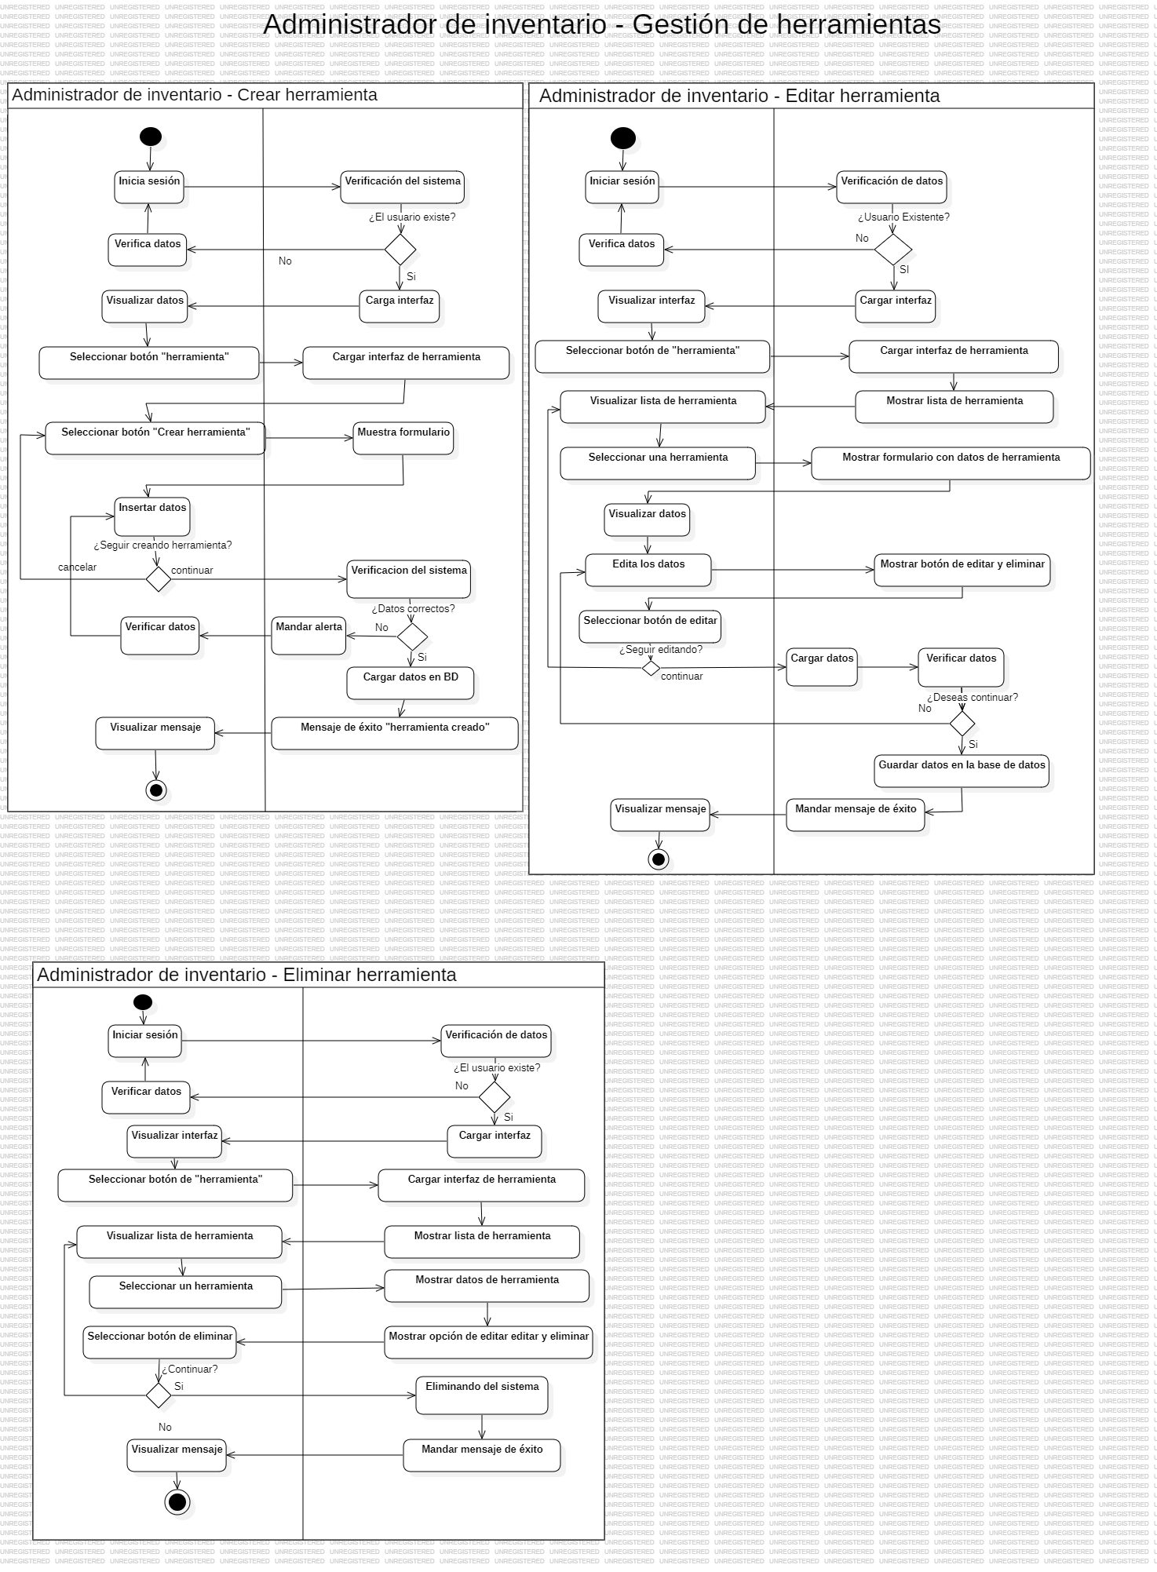En la figura 4.42 se muestra el diagrama de actividad crear herramienta, en el cual se muestra la interacción del actor llamado Administrador de inventario con el sistema y cómo reacciona este en base a una determinada acción.

**Figura 4.42** Diagrama de actividad crear herramienta

En la figura 4.43 se muestra el diagrama de actividad editar herramienta, en el cual se muestra la interacción del actor llamado Administrador de inventario con el sistema y cómo reacciona este en base a una determinada acción.

**Figura 4.43** Diagrama de actividad editar herramienta

En la figura 4.44 se muestra el diagrama de actividad eliminar herramienta, en el cual se muestra la interacción del actor llamado Administrador de inventario con el sistema y cómo reacciona este en base a una determinada acción.

**Figura 4.44** Diagrama de actividad eliminar herramienta

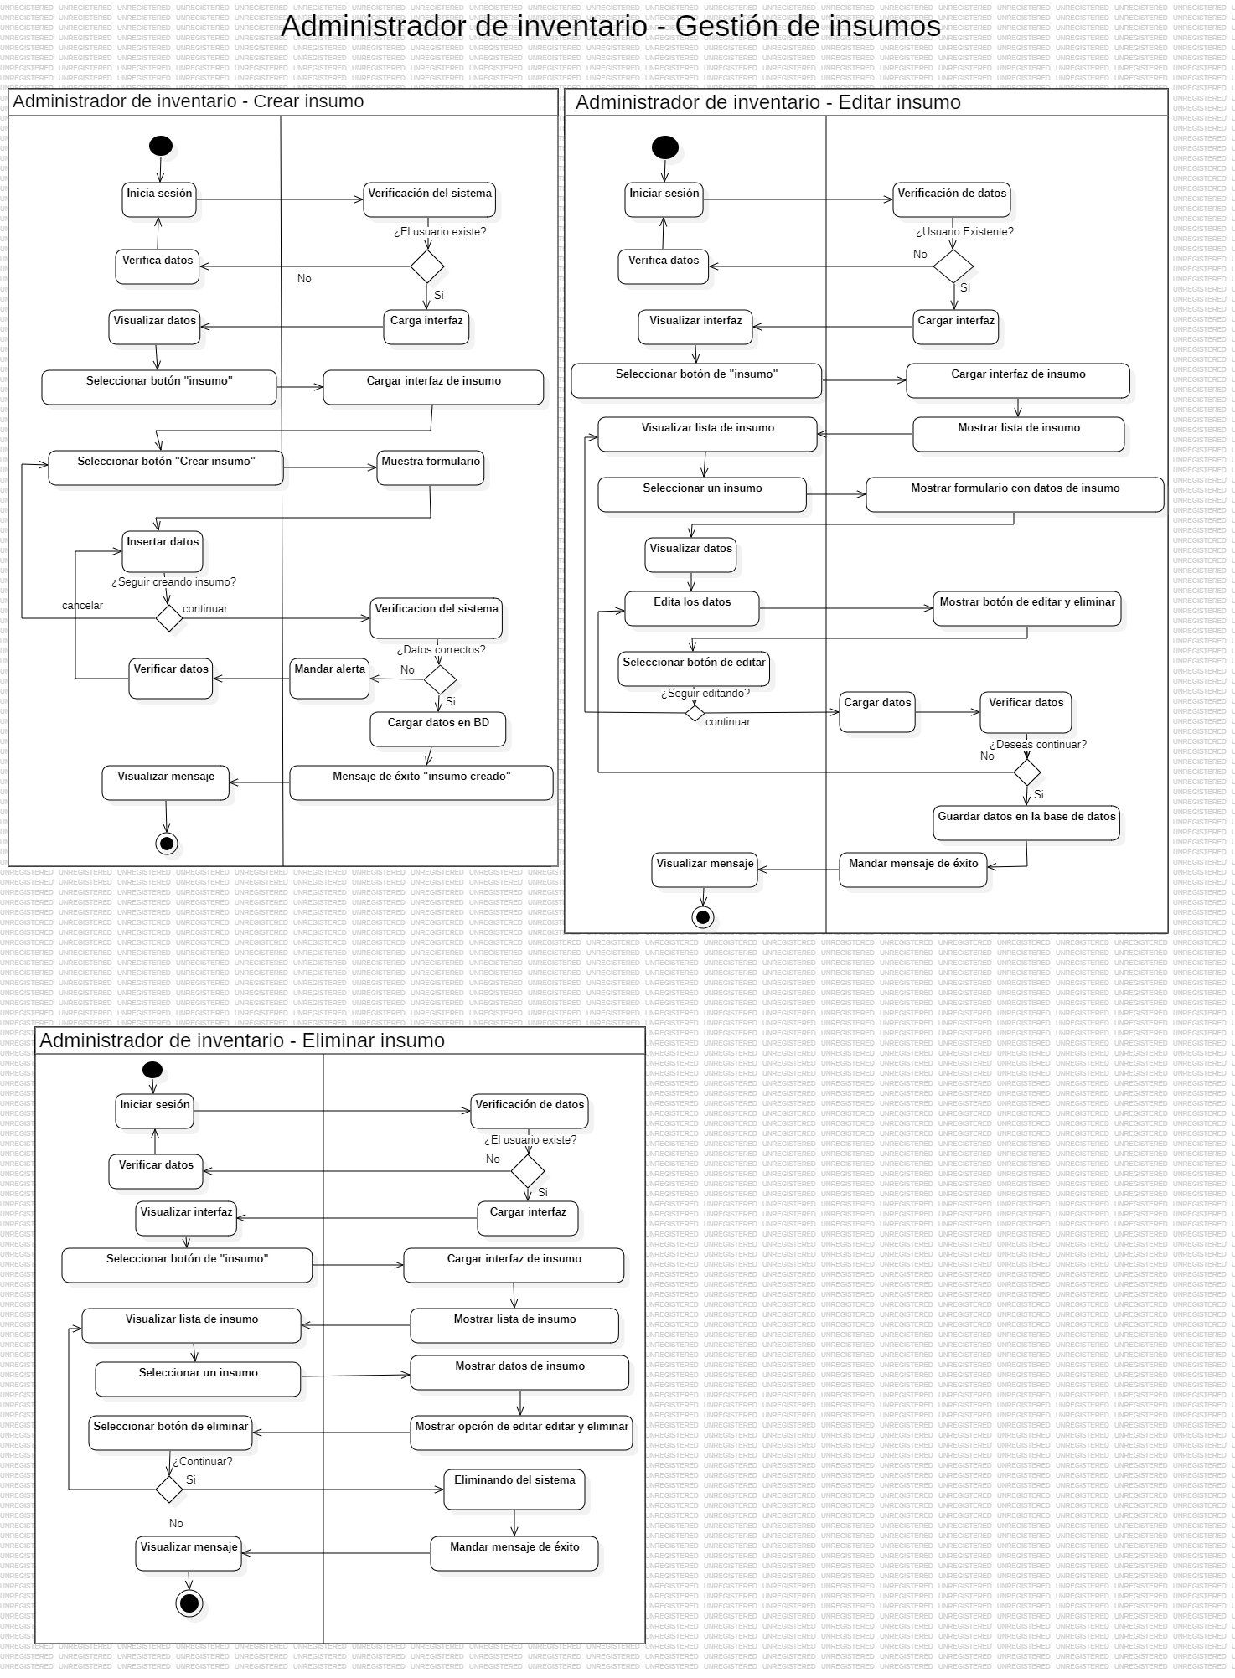En la figura 4.45 se muestra el diagrama de actividad crear insumo, en el cual se muestra la interacción del actor llamado Administrador de inventario con el sistema y cómo reacciona este en base a una determinada acción.

**Figura 4.45** Diagrama de actividad crear insumo

En la figura 4.46 se muestra el diagrama de actividad editar insumo, en el cual se muestra la interacción del actor llamado Administrador de inventario con el sistema y cómo reacciona este en base a una determinada acción.

**Figura 4.46** Diagrama de actividad editar insumo

En la figura 4.47 se muestra el diagrama de actividad eliminar insumo, en el cual se muestra la interacción del actor llamado Administrador de inventario con el sistema y cómo reacciona este en base a una determinada acción.

**Figura 4.47** Diagrama de actividad eliminar insumo

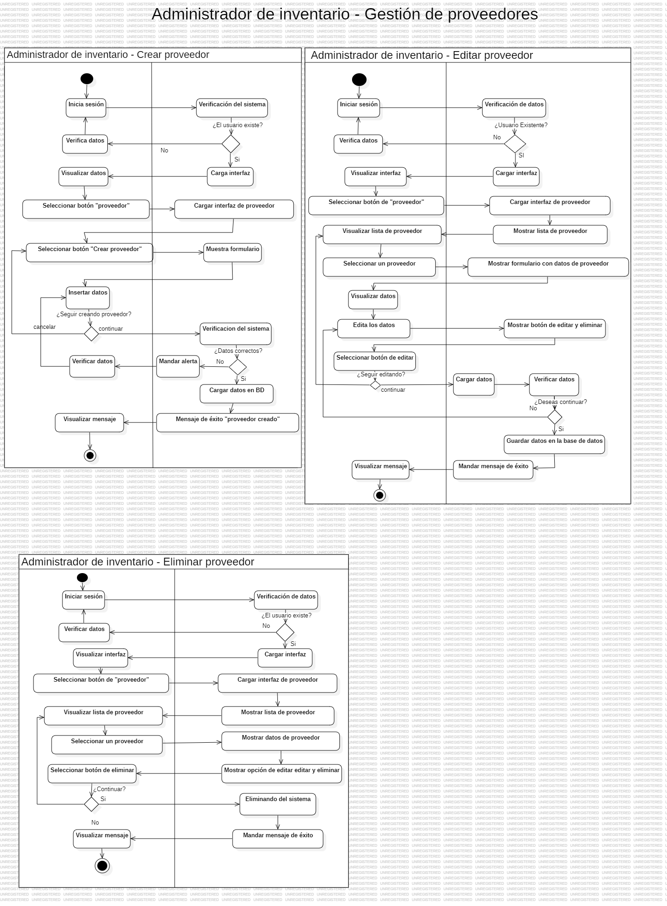En la figura 4.48 se muestra el diagrama de actividad crear proveedor, en el cual se muestra la interacción del actor llamado Administrador de inventario con el sistema y cómo reacciona este en base a una determinada acción.

**Figura 4.48** Diagrama de actividad crear proveedor

En la figura 4.49 se muestra el diagrama de actividad editar proveedor, en el cual se muestra la interacción del actor llamado Administrador de inventario con el sistema y cómo reacciona este en base a una determinada acción.

**Figura 4.49** Diagrama de actividad editar proveedor

En la figura 4.50 se muestra el diagrama de actividad eliminar proveedor, en el cual se muestra la interacción del actor llamado Administrador de inventario con el sistema y cómo reacciona este en base a una determinada acción.

**Figura 4.50** Diagrama de actividad eliminar proveedor

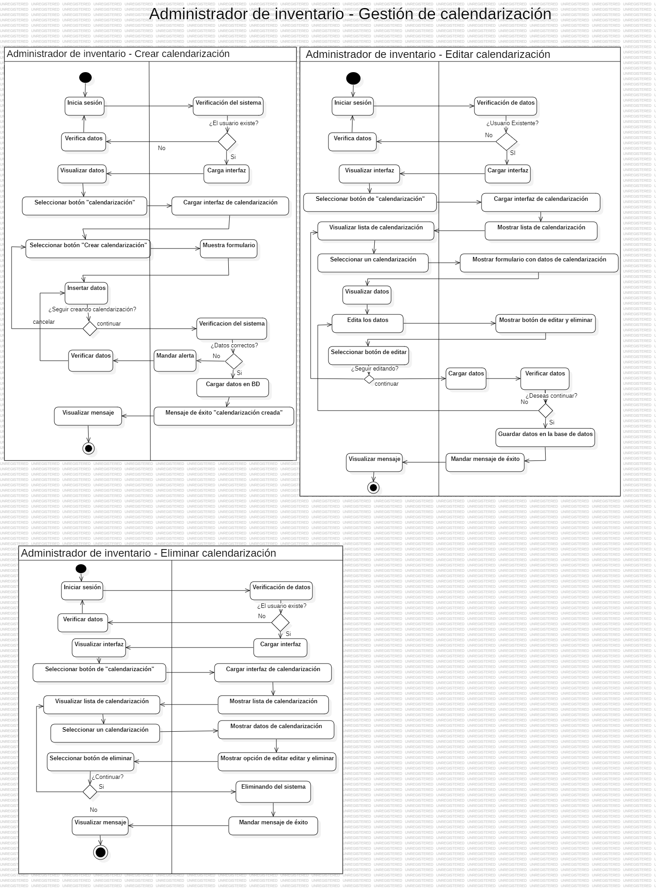En la figura 4.51 se muestra el diagrama de actividad crear calendarización, en el cual se muestra la interacción del actor llamado Administrador de inventario con el sistema y cómo reacciona este en base a una determinada acción.

**Figura 4.51** Diagrama de actividad crear calendarización

En la figura 4.52 se muestra el diagrama de actividad editar calendarización, en el cual se muestra la interacción del actor llamado Administrador de inventario con el sistema y cómo reacciona este en base a una determinada acción.

**Figura 4.52** Diagrama de actividad editar calendarización

En la figura 4.53 se muestra el diagrama de actividad eliminar calendarización, en el cual se muestra la interacción del actor llamado Administrador de inventario con el sistema y cómo reacciona este en base a una determinada acción.

Figura 4.53 Diagrama de actividad eliminar calendarización

# DISEÑO DE LA BASE DE DATOS

## Diagrama Entidad-Relación

Un diagrama entidad-relación es una herramienta gráfica para diseñar bases de datos, mostrando entidades (objetos del sistema), atributos (propiedades de las entidades) y relaciones (asociaciones entre entidades).

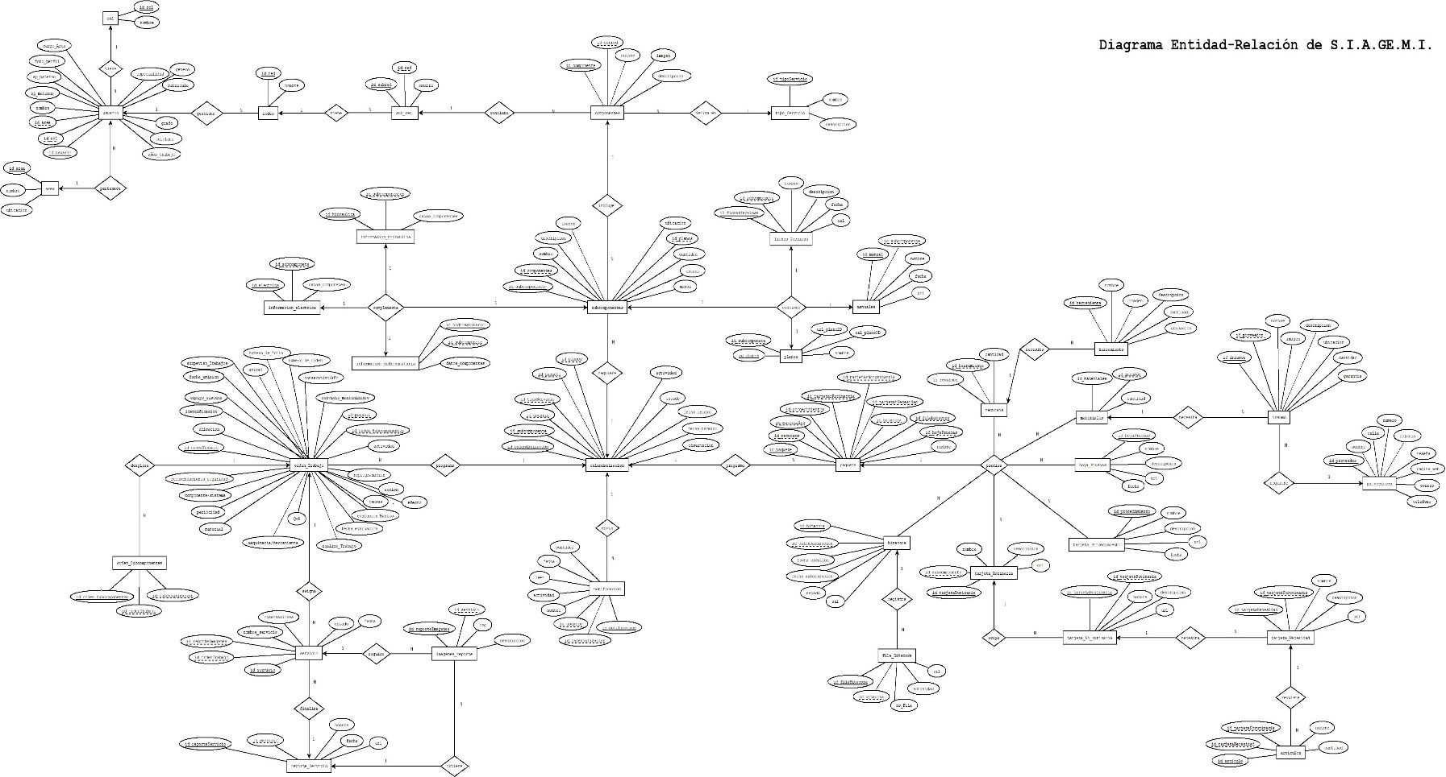En la figura 5.1 se muestra el diagrama E-R, elaborado con la colaboración del equipo industrial, donde se representa la estructura global lógica de la base de datos que tendrá el sistema.

**Figura 5.1** Representación del diagrama Entidad-Relación

## Modelo Relacional

Un modelo relacional organiza datos en tablas con filas y columnas para gestionar información de manera estructurada y eficiente en bases de datos.

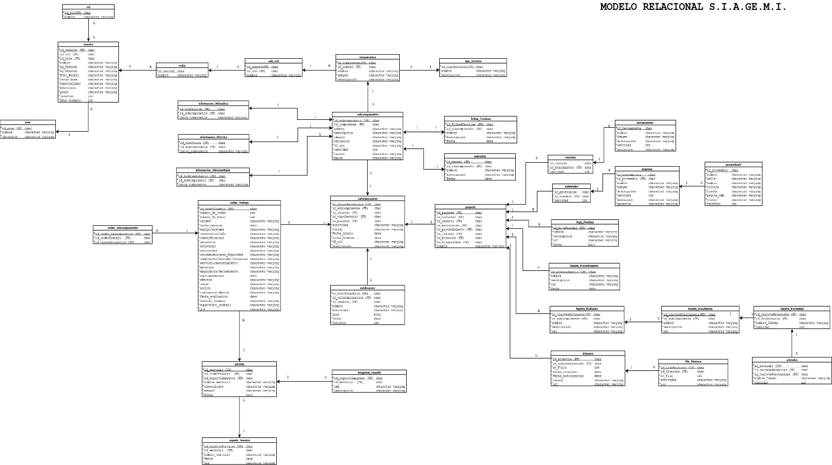Se muestra en la figura 5.2 el desarrollo del modelo relacional, donde se detalla de manera logia la base de datos donde está comprendiendo por tablas, tuplas y columnas que tendrá la misma de este modo permitirá a la base de datos tener un buen rendimiento.

**Figura 5.2** Representación del modelo relacional

## Diccionario de datos

Un diccionario de datos es un registro detallado que describe todos los elementos de datos utilizados en un sistema o base de datos, incluyendo su significado, origen, formato y relaciones con otros datos.

En la tabla 2.1 se muestra las características que tiene el apartado de la tabla de área.

|  |  |  |  |  |  |
| --- | --- | --- | --- | --- | --- |
| Campo | Dominio | Tipo de campo | Tamaño | Indicación | Validación |
| id_area | Clave única de área | Char | 10 | Carácter | Entrada obligatoria y única |
| nombre | Nombre del área | Varchar | 100 | Palabra | Entrada obligatoria |
| ubicacion | Ubicación dentro del edificio | Varchar | 255 | Palabra | Entrada obligatoria |

**Tabla de área**

**Tabla 2.1** Diccionario del área.

En la tabla 2.2 se muestra las características que tiene el apartado de la tabla de rol.

|  |  |  |  |  |  |
| --- | --- | --- | --- | --- | --- |
| Campo | Dominio | Tipo de campo | Tamaño | Indicación | Validación |
| id_rol | Clave única de rol | Char | 10 | Carácter | Entrada obligatoria y única |
| nombre | Nombre del rol | Varchar | 100 | Palabra | Entrada obligatoria |

**Tabla de rol**

**Tabla 2.2** Diccionario de rol.

En la tabla 2.3 se muestra las características que tiene el apartado de la tabla de usuario.

**Tabla de usuario**

|  |  |  |  |  |  |
| --- | --- | --- | --- | --- | --- |
| Campo | Dominio | Tipo de campo | Tamaño | Indicación | Validación |
| id_usuario | Clave única de usuario | Char | 10 | Carácter | Entrada obligatoria, única |
| id_rol | Clave de rol | Char | 10 | Carácter | Entrada obligatoria |
| Id_area | Clave de área | Char | 10 | Carácter | Entrada obligatoria |
| nombre | Nombre de usuario | Varchar | 150 | Palabra | Entrada obligatoria |
| ap_Paterno | Apellido paterno del usuario | Varchar | 60 | palabra | Entrada obligatoria |
| ap_Materno | Apellido materno del usuario | Varchar | 60 | Palabra | Entrada obligatoria |
| foto_Perfil | Imagen de la foto del usuario | Varchar | 255 | Palabra | Entrada obligatoria |
| Cargo_Area | Cargo que pertenece en el área | Varchar | 160 | Palabra |  |
| especialidad | Especialización del usuario | Varchar | 120 | Palabra | Entrada obligatoria |
| matricula | Matricula única de los usuarios | Char | 20 | Char | Entrada obligatoria |
| grado | Grado actual que tiene el usuario | Varchar | 50 | Palabra | Entrada obligatoria |
| telefono | Numero de celular para comunicación | char | 15 | Número | Entrada obligatoria |
| años_trabajo | Años en el servicio | Integer | 2 | Número | Entrada obligatoria |

**Tabla 2.3** Diccionario de usuario.

En la tabla 2.4 se muestra las características que tiene el apartado de la tabla de red.

|  |  |  |  |  |  |
| --- | --- | --- | --- | --- | --- |
| Campo | Dominio | Tipo de campo | Tamaño | Indicación | Validación |
| id_red | Clave única de red | Char | 10 | Carácter | Entrada obligatoria y única |
| nombre | Nombre de la red | Varchar | 100 | Palabra | Entrada obligatoria |

**Tabla de red**

**Tabla 2.4** Diccionario de red.

En la tabla 2.5 se muestra las características que tiene el apartado de la tabla de subred.

**Tabla de subred**

|  |  |  |  |  |  |
| --- | --- | --- | --- | --- | --- |
| Campo | Dominio | Tipo de campo | Tamaño | Indicación | Validación |
| id_subred | Clave única de subred | Char | 10 | Carácter | Entrada obligatoria y única |
| Id_red | Clave foránea de la red | Char | 10 | Carácter | Entrada obligatoria |
| nombre | Nombre de la red | Varchar | 100 | Palabra | Entrada obligatoria |

**Tabla 2.5** Diccionario de subred.

En la tabla 2.6 se muestra las características que tiene el apartado de la tabla de componentes.

**Tabla de componentes**

|  |  |  |  |  |  |
| --- | --- | --- | --- | --- | --- |
| Campo | Dominio | Tipo de campo | Tamaño | Indicación | validación |
| id_componete | Clave única de componente | Char | 10 | Carácter | Entrada obligatoria y única |
| id_subred | Clave subred | Char | 10 | Carácter | Entrada obligatoria |
| nombre | Nombre de componente | Varchar | 150 | Palabra | Entrada obligatoria |
| imagen | Imagen del componente | Varchar | 255 | Carácter | Entrada obligatoria |
| descripcion | Descripción general del componente | Varchar | 255 | Palabra | Entrada obligatoria |

**Tabla 2.6** Diccionario de componentes.

En la tabla 2.7 se muestra las características que tiene el apartado de la tabla de tipo_Servicio.

**Tabla de tipo_Servicio**

|  |  |  |  |  |  |
| --- | --- | --- | --- | --- | --- |
| Campo | Dominio | Tipo campo | Tamaño | Indicación | Validación |
| id_tipoServicio | Clave única del tipo de servicio | Char | 10 | Número | Entrada obligatoria, única y auto incremento |
| nombre | Nombre del servicio | Varchar | 150 | Palabra | Entrada obligatoria |
| descripcion | Descripción del servicio | Varchar | 255 | palabra | Entrada obligatoria |

**Tabla 2.7** Diccionario de tipo_servicio.

En la tabla 2.8 se muestra las características que tiene el apartado de la tabla de subcomponentes.

**Tabla de subcomponentes**

|  |  |  |  |  |  |
| --- | --- | --- | --- | --- | --- |
| Campo | Dominio | Tipo campo | Tamaño | Indicación | Validación |
| id_subcomponente | Clave única del subcomponente | Char | 10 | Carácter | Entrada obligatoria y única |
| id_componente | Clave del componente | Char | 10 | Carácter | Entrada obligatoria |
| nombre | Nombre del subcomponente | Varchar | 150 | Palabra | Entrada obligatoria |
| descripcion | Descripción del subcomponente | Varchar | 255 | Palabra | Entrada obligatoria |
| imagen | Imagen de la foto del subcomponente | Varchar | 255 | Palabra | Entrada obligatoria |
| ubicacion | Ubicación donde se encuentra el subcomponente | Varchar | 255 | Palabra | Entrada obligatoria |
| 3D_url | URL del modelado 3D del subcomponente | Varchar | 255 | Palabra | Entrada obligatoria |
| cantidad | Cantidad de elementos del subcomponente | Integer | 3 | Número | Entrada obligatoria |
| estado | Estado en el que se encuentra el subcomponente | Caracter | 15 | Palabra | Entrada obligatoria |
| marca | Marca del subcomponente | Varchar | 60 | Palabra | Entrada obligatoria |

**Tabla 2.8** Diccionario de subcomponentes.

En la tabla 2.9 se muestra las características que tiene el apartado de la tabla de informacion_Hidraulica.

**Tabla de informacion_Hidraulica**

|  |  |  |  |  |  |
| --- | --- | --- | --- | --- | --- |
| Campo | Dominio | Tipo campo | Tamaño | Identificación | Validación |
| id_hidraulica | Clave única de la información hidráulica | Char | 10 | Carácter | Entrada obligatoria y única |
| id_subcomponente | Clave de subcomponente | Char | 10 | Carácter | Entrada obligatoria |
| datos_componente | Datos detallados del subcomponente hidraulica | Varchar | 255 | Palabra | Entrada obligatoria |

**Tabla 2.9** Diccionario de informacion_Hidraulica.

En la tabla 2.10 se muestra las características que tiene el apartado de la tabla de informacion_Electrica.

**Tabla de informacion_Electrica**

|  |  |  |  |  |  |
| --- | --- | --- | --- | --- | --- |
| Campo | Dominio | Tipo campo | Tamaño | Indicación | Validación |
| id_electrica | Clave única de la información eléctrica | Char | 10 | Carácter | Entrada obligatoria y única |
| id_subcomponente | Clave de subcomponente | Char | 10 | Carácter | Entrada obligatoria |
| datos_componente | Datos detallados del subcomponente electrica | Varchar | 255 | Palabra | Entrada obligatoria |

**Tabla 2.10** Diccionario de informacion_Electrica.

En la tabla 2.11 se muestra las características que tiene el apartado de la tabla de información_Hidrosanitaria.

**Tabla de informacion_Hidrosanitaria**

|  |  |  |  |  |  |
| --- | --- | --- | --- | --- | --- |
| Campo | Dominio | Tipo campo | Tamaño | Indicación | Validación |
| id_hidrosanitaria | Clave única de la información hidrosanitaria | Char | 10 | Carácter | Entrada obligatoria y única |
| id_subcomponente | Clave de subcomponente | Char | 10 | Carácter | Entrada obligatoria |
| datos_componente | Datos detallados del subcomponente hidrosanitaria | Varchar | 255 | Palabra | Entrada obligatoria |

**Tabla 2.11** Diccionario de informacion_Hidrosanitaria.

En la tabla 2.12 se muestra las características que tiene el apartado de la tabla de fichas_Tecnicas.

**Tabla de fichas_Tecnicas**

|  |  |  |  |  |  |
| --- | --- | --- | --- | --- | --- |
| Campo | Dominio | Tipo campo | Tamaño | Indicación | Validación |
| id_fichaTecnicas | Clave única de la ficha técnica | Char | 10 | Carácter | Entrada obligatoria y única |
| id_subcomponente | Clave de subcomponente | Char | 10 | Carácter | Entrada obligatoria |
| nombre | Nombre de la ficha técnica | Varchar | 150 | Palabra | Entrada obligatoria |
| descripcion | Descripción de la ficha técnica | Varchar | 255 | Palabra | Entrada obligatoria |
| fecha | Fecha de creación de la ficha técnica | Date |  | Fecha iniciando por año | Entrada obligatoria |

**Tabla 2.12** Diccionario de fichas_Tecnicas.

En la tabla 2.13 se muestra las características que tiene el apartado de la tabla de manuales.

**Tabla de manuales**

|  |  |  |  |  |  |
| --- | --- | --- | --- | --- | --- |
| Campo | Dominio | Tipo campo | Tamaño | Indicación | Validación |
| id_manual | Clave única del manual | Char | 10 | Carácter | Entrada obligatoria y única |
| id_subcomponente | Clave de subcomponente | Char | 10 | Carácter | Entrada obligatoria |
| nombre | Nombre del manual | Character varying (N) | 150 | Palabra | Entrada obligatoria |
| descripcion | Descripción del manual físico | Character varying (N) | 255 | Palabra | Entrada obligatoria |
| fecha | Fecha de expedición del manual | Date |  | Fecha iniciando por año | Entrada obligatoria |

**Tabla 2.13** Diccionario de manuales.

En la tabla 2.14 se muestra las características que tiene el apartado de la tabla de calendarizacion.

**Tabla de calendarizacion**

|  |  |  |  |  |  |
| --- | --- | --- | --- | --- | --- |
| Campo | Dominio | Tipo campo | Tamaño | Indicación | Validación |
| id_calendarizacion | Clave única del calendario | Char | 10 | Carácter | Entrada obligatoria y única |
| id_subcomponente | Clave de subcomponente | Char | 10 | Carácter | Entrada obligatoria |
| id_usuario | Clave del usuario | Char | 10 | Carácter | Entrada obligatoria |
| id_tipoServicio | Clave del tipo de servicio | Char | 10 | Carácter | Entrada obligatoria |
| id_paquete | Clave del paquete | Char | 10 | Carácter | Entrada obligatoria |
| actividad | Actividad que se tiene que realizar | Varchar | 150 | Palabra | Entrada obligatoria |
| estado | Estado en el que se encuentra la alerta | Caracter | 20 | Palabra | Entrada obligatoria |
| fecha_inicio | Fecha en la que se empieza el servicio | Date |  | Fecha iniciando por año | Entrada obligatoria |
| fecha_termino | Fecha en la que se termina el servicio | Date |  | Fecha iniciando por año | Entrada obligatoria |
| 3D_url | URL del modelado 3D de la ubicación del componente | Varchar | 255 | Palabra | Entrada obligatoria |
| observacion | Observaciones que se tienen según el servicio | Varchar | 255 | Palabra | Entrada obligatoria |

**Tabla 2.14** Diccionario de calendarizacion.

En la tabla 2.14 se muestra las características que tiene el apartado de la tabla de notificacion.

**Tabla de notificacion**

|  |  |  |  |  |  |
| --- | --- | --- | --- | --- | --- |
| Campo | Dominio | Tipo campo | Tamaño | Indicación | Validación |
| id_notificacion | Clave única de la notificación | Char | 10 | Carácter | Entrada obligatoria, única y auto incremento |
| id_calendarizacion | Clave de calendarización | Char | 10 | Carácter | Entrada obligatoria |
| id_usuario | Clave del usuario | Char | 10 | Carácter | Entrada obligatoria |
| nombre | Nombre de la notificación | Varchar | 150 | Palabra | Entrada obligatoria |
| actividad | Actividad que se tiene que realizar | Varchar | 150 | Palabra | Entrada obligatoria |
| leer | Visualizar la notificación | Boolean |  | True/False | Entrada obligatoria |
| fecha | Fecha del día límite para realizar el mantenimiento | Date |  | Fecha iniciando por año | Entrada obligatoria |
| contador | Veces que ha modificado la notificación | Integer | 2 | Número | Entrada obligatoria |

**Tabla 2.14** Diccionario de notificacion.

En la tabla 2.15 se muestra las características que tiene el apartado de la tabla de orden_Trabajo.

**Tabla de orden_Trabajo**

|  |  |  |  |  |  |
| --- | --- | --- | --- | --- | --- |
| Campo | Dominio | Tipo campo | Tamaño | Indicación | Validación |
| id_ordenTrabajo | Clave única del orden de trabajo | Char | 10 | Carácter | Entrada obligatoria y única |
| numero_de_orden | Número de la orden de trabajo | Integer | 10 | Número | Entrada obligatoria |
| numero_de_folio | Nuero de folio de la orden de trabajo | Integer | 10 | Número | Entrada obligatoria |
| unidad | Unidad en la que se encuentra | Caracter | 14 | Palabra | Entrada obligatoria |
| fecha_emision | Fecha del día que se realiza el mantenimiento | Date |  | Fecha iniciando por año | Entrada obligatoria |
| equipo | Equipo o sistema que se utilizara para el mantenimiento | Varchar | 150 | Palabra | Entrada obligatoria |
| año | Fecha del año que se tiene volver a realizar el mantenimiento | Varchar | 5 | Palabra | Entrada obligatoria |
| identificacion | Persona que lo realiza | Varchar | 150 | Palabra | Entrada obligatoria |
| ubicacion | Ubicación en la cual se encuentra dentro de la unidad | Varchar | 150 | Palabra | Entrada obligatoria |
| actividad | Correctiva o preventiva | Varchar | 150 | Palabra | Entrada obligatoria |
| periocidad | Semanal, mensual o anual | Varchar | 20 | Palabra | Entrada obligatoria |
| recomendaciones_Seguridad | Recomendación para la integridad de los técnicos de campo | Varchar | 255 | Palabra | Entrada obligatoria |
| sistema_Verificar | Análisis del mantenimiento que se realizo | Varchar | 150 | Palabra | Entrada obligatoria |
| mantenimiento | Servicio o mantenimiento que se realizo | Varchar | 255 | Palabra | Entrada obligatoria |
| material | Material que se utilizo | Varchar | 150 | Palabra | Entrada obligatoria |
| herramienta | Maquinaria o herramienta que se ocupo | Varchar | 150 | Palabra | Entrada obligatoria |
| reprogramacion | Semanal, mensual o anual | Date |  | Fecha iniciando por año | Entrada obligatoria |
| efectos | Lo que le puede ocurrir al componente | Varchar | 100 | Palabra | Entrada obligatoria |
| causa | Que ocasiono el daño del componente | Varchar | 100 | Palabra | Entrada obligatoria |
| accion | Mantenimiento que se realizo | Varchar | 100 | Palabra | Entrada obligatoria |
| evaluación_Mantto | Evaluación del servicio | Varchar | 255 | Palabra | Entrada obligatoria |
| fecha_evaluacion | Fecha de evaluación de la orden de trabajo | Date |  | Fecha iniciando por año | Entrada obligatoria |
| realizo_trabajo | Firma de quien realizo en trabajo | Varchar | 150 | Palabra | Entrada obligatoria |
| supervicior_trabajo | Personal a cargo | Varchar | 150 | Palabra | Entrada obligatoria |
| Q-R | Generar QR | Varchar | 255 | Palabra | Entrada obligatoria |

**Tabla 2.15** Diccionario de orden_Trabajo.

En la tabla 2.16 se muestra las características que tiene el apartado de la tabla de orden_subcomponentes.

**Tabla de orden_subcomponentes**

|  |  |  |  |  |  |
| --- | --- | --- | --- | --- | --- |
| Campo | Dominio | Tipo campo | Tamaño | Indicación | Validación |
| id_orden_Subcomponentes | Clave única del paquete | Char | 10 | Carácter | Entrada obligatoria y única |
| id_ordenTrabajo | Clave de la orden de trabajo | Char | 10 | Carácter | Entrada obligatoria |
| id_Calendarizacion | Clave del calendario | Char | 10 | Carácter | Entrada obligatoria |

**Tabla 2.16** Diccionario de orden_subcomponentes.

En la tabla 2.17 se muestra las características que tiene el apartado de la tabla de paquete.

**Tabla de paquete**

|  |  |  |  |  |  |
| --- | --- | --- | --- | --- | --- |
| Campo | Dominio | Tipo campo | Tamaño | Indicación | Validación |
| id_paquete | Clave única del paquete | Char | 10 | Carácter | Entrada obligatoria y única |
| id_recursos | Clave de recursos | Char | 10 | Carácter | Entrada obligatoria |
| id_usuario | Clave del usuario | Char | 10 | Carácter | Entrada obligatoria |
| id_materiales | Clave de los materiales | Char | 10 | Carácter | Entrada obligatoria |
| id_procedimiento | Clave del procedimiento | Char | 10 | Carácter | Entrada obligatoria |
| id_tarjeta | Clave de la tarjeta | Char | 10 | Carácter | Entrada obligatoria |
| id_bitacora | Clave de la bitácora | Char | 10 | Carácter | Entrada obligatoria |
| id_hojapruebas | Clave de la hoja de pruebas | Char | 10 | Carácter | Entrada obligatoria |
| nombre | Nombre del paquete | Varchar | 150 | Palabra | Entrada obligatoria |

**Tabla 2.17** Diccionario de paquete

En la tabla 2.18 se muestra las características que tiene el apartado de la tabla de recursos.

**Tabla de recursos**

|  |  |  |  |  |  |
| --- | --- | --- | --- | --- | --- |
| Campo | Dominio | Tipo campo | Tamaño | Indicación | Validación |
| id_recurso | Clave única del recurso | Char | 10 | Carácter | Entrada obligatoria, única y auto incremento |
| id_herramienta | Clave de la herramienta | Char | 10 | Carácter | Entrada obligatoria |
| cantidad | Cantidad de recursos con las que se cuentan | Integer | 10 | Número | Entrada obligatoria |

**Tabla 2.18** Diccionario de recursos

En la tabla 2.19 se muestra las características que tiene el apartado de la tabla de herramientas.

|  |  |  |  |  |  |
| --- | --- | --- | --- | --- | --- |
| Campo | Dominio | Tipo campo | Tamaño | Indicación | Validación |
| id_herramientta | Clave única del recurso | Char | 10 | Carácter | Entrada obligatoria y única |
| nombre | Clave de la herramienta | Varchar | 150 | Palabra | Entrada obligatoria |
| imagen | Imagen de la foto de la herramienta | Varchar | 255 | Palabra | Entrada obligatoria |
| descripcion | Descripción de la herramienta | Varchar | 255 | Palabra | Entrada obligatoria |
| cantidad | Cantidad de herramientas que hay | Integer | 3 | Número | Entrada obligatoria |
| ubicacion | Ubicación donde se pueden encontrar las herramientas | Varchar | 255 | Palabra | Entrada obligatoria |

**Tabla de herramientas**

**Tabla 2.19** Diccionario de herramientas

En la tabla 2.20 se muestra las características que tiene el apartado de la tabla de recursos.

**Tabla de materiales**

|  |  |  |  |  |  |
| --- | --- | --- | --- | --- | --- |
| Campo | Dominio | Tipo campo | Tamaño | Indicación | Validación |
| id_materiales | Clave única del material | Char | 10 | Carácter | Entrada obligatoria y única |
| id_insumos | Clave del insumo | Char | 10 | Carácter | Entrada obligatoria |
| cantidad | Cantidad de los materiales que se tienen | Integer | 3 | Número | Entrada obligatoria |

**Tabla 2.20** Diccionario de materiales

En la tabla 2.21 se muestra las características que tiene el apartado de la tabla de insumos.

|  |  |  |  |  |  |
| --- | --- | --- | --- | --- | --- |
| Campo | Dominio | Tipo campo | Tamaño | Indicación | Validación |
| id_insumo | Clave única del insumo | Char | 10 | Carácter | Entrada obligatoria y única |
| id_proveedor | Calve del proveedor | Char | 10 | Carácter | Entrada obligatoria |
| nombre | Nombre del insumo | Varchar | 150 | Palabra | Entrada obligatoria |
| imagen | Imagen de la foto de los insumos | Varchar | 255 | Palabra | Entrada obligatoria |
| descripcion | Descripción del insumo | Varchar | 255 | Palabra | Entrada obligatoria |
| cantidad | Cantidad de insumos con las que se cuentan | Integer | 3 | Número | Entrada obligatoria |
| ubicacion | Ubicación donde se pueden encontrar los insumos | Varchar | 255 | Palabra | Entrada obligatoria |
| garantia | Garantía con la que cuenta el insumo | Varchar | 100 | Palabra | Entrada obligatoria |

**Tabla de insumos**

**Tabla 2.21** Diccionario de insumos

En la tabla 2.22 se muestra las características que tiene el apartado de la tabla de proveedores.

**Tabla de proveedores**

|  |  |  |  |  |  |
| --- | --- | --- | --- | --- | --- |
| Campo | Dominio | Tipo campo | Tamaño | Indicación | Validación |
| id_proveedor | Clave única del proveedor | Char | 10 | Carácter | Entrada obligatoria y única |
| nombre | Nombre del proveedor | Varchar | 150 | Palabra | Entrada obligatoria |
| calle | Nombre de la calle donde se encuentra, o calles en que se encuentra | Varchar | 150 | Palabra | Entrada obligatoria |
| numero | Numero exterior e interior de la ubicación del proveedor | Varchar | 150 | Palabra | Entrada obligatoria |
| colonia | Colonia donde se encuentra la empresa del proveedor | Varchar | 150 | Número | Entrada obligatoria |
| reseña | Reseña de los productos comprados con el proveedor | Varchar | 255 | Palabra | Entrada obligatoria |
| pagina_web | URL de la página web del proveedor | Varchar | 255 | Palabra | Entrada obligatoria |
| correo | Correo electrónico del proveedor | Varchar | 255 | Palabra con caracteres | Entrada obligatoria |
| telefono | Teléfono de la empresa que es proveedor | Integer | 10 | Número | Entrada obligatoria |

**Tabla 2.22** Diccionario de materiales

En la tabla 2.23 se muestra las características que tiene el apartado de la tabla de hoja_pruebas.

|  |  |  |  |  |  |
| --- | --- | --- | --- | --- | --- |
| Campo | Dominio | Tipo campo | Tamaño | Indicación | Validación |
| id_proveedor | Clave única del proveedor | Char | 10 | Carácter | Entrada obligatoria y única |
| nombre | Nombre del proveedor | Varchar | 150 | Palabra | Entrada obligatoria |
| calle | Nombre de la calle donde se encuentra, o calles en que se encuentra | Varchar | 150 | Palabra | Entrada obligatoria |
| numero | Numero exterior e interior de la ubicación del proveedor | Varchar | 150 | Palabra | Entrada obligatoria |
| colonia | Colonia donde se encuentra la empresa del proveedor | Varchar | 150 | Número | Entrada obligatoria |
| reseña | Reseña de los productos comprados con el proveedor | Varchar | 255 | Palabra | Entrada obligatoria |
| pagina_web | URL de la página web del proveedor | Varchar | 255 | Palabra | Entrada obligatoria |
| correo | Correo electrónico del proveedor | Varchar | 255 | Palabra con caracteres | Entrada obligatoria |
| telefono | Teléfono de la empresa que es proveedor | Integer | 10 | Número | Entrada obligatoria |

**Tabla de hoja_pruebas**

**Tabla 2.23** Diccionario de materiales

En la tabla 2.24 se muestra las características que tiene el apartado de la tabla de tarjeta_Procedimientos.

**Tabla de tarjeta_Procedimiento**

|  |  |  |  |  |  |
| --- | --- | --- | --- | --- | --- |
| Campo | Dominio | Tipo campo | Tamaño | Indicación | Validación |
| id_procedimiento | Clave única de la hoja tarjeta de procedimiento | Char | 10 | Carácter | Entrada obligatoria y única |
| nombre | Nombre de la tarjeta de procedimiento | Varchar | 150 | Palabra | Entrada obligatoria |
| descripcion | Descripción de los procedimientos que deben seguir | Varchar | 255 | Palabra | Entrada obligatoria |
| url | Url de la tarjeta de procedimiento | Varchar | 255 | Caracteres y Palabra | Entrada obligatoria |
| fecha | Fecha en el cual fue realizo la tarjeta | Date |  | Fecha iniciando por año | Entrada obligatoria |

**Tabla 2.24** Diccionario de tarjeta_Procedimientos

En la tabla 2.25 se muestra las características que tiene el apartado de la tabla de tarjeta_Rutina.

**Tabla de tarjeta_Rutina**

|  |  |  |  |  |  |
| --- | --- | --- | --- | --- | --- |
| Campo | Dominio | Tipo campo | Tamaño | Indicación | Validación |
| id_tarjetaRutinaria | Clave única de la hoja tarjeta rutinaria | Char | 10 | Carácter | Entrada obligatoria y única |
| id_subcomponente | Clave de subcomponente | Char | 10 | Carácter | Entrada obligatoria |
| nombre | Nombre de la tarjeta de rutina | Varchar | 150 | Palabra | Entrada obligatoria |
| descripcion | Descripción de la tarjeta rutinaria | Varchar | 255 | Palabra | Entrada obligatoria |
| url | URL donde se encuentra la tarjeta de rutina | Varchar | 255 | Caracteres y palabras | Entrada obligatoria |

**Tabla 2.25** Diccionario de tarjeta_Rutina

En la tabla 2.26 se muestra las características que tiene el apartado de la tabla de bitacora.

|  |  |  |  |  |  |
| --- | --- | --- | --- | --- | --- |
| Campo | Dominio | Tipo campo | Tamaño | Indicación | Validación |
| id_bitacora | Clave única de la bitácora | Char | 10 | Carácter | Entrada obligatoria y única |
| id_calendarizacion | Clave de calendarización | Char | 10 | Carácter | Entrada obligatoria |
| no_Folio | Número correspondiente a la bitácora | Integer | 3 | Número | Entrada obligatoria |
| fecha_creacion | Fecha de creación de la bitácora | Date |  | Fecha iniciando por año | Entrada obligatoria |
| fecha_autorizacion | Fecha de autorización de la bitácora | Date |  | Fecha iniciando por año | Entrada obligatoria |
| estado | Estado en el que se encuentra | Varchar | 50 | Palabra | Entrada obligatoria |
| url | URL donde se encuentra la tarjeta de rutina | Varchar | 255 | Palabra y caracteres | Entrada obligatoria |

**Tabla de bitacora**

**Tabla 2.26** Diccionario de bitacora

En la tabla 2.27 se muestra las características que tiene el apartado de la tabla de fila_bitacora.

**Tabla de fila_bitacora**

|  |  |  |  |  |  |
| --- | --- | --- | --- | --- | --- |
| Campo | Dominio | Tipo campo | Tamaño | Indicación | Validación |
| id_bitacora | Clave única de la fila bitácora | Char | 10 | Carácter | Entrada obligatoria y única |
| id_bitacora | Clave de bitácora | Char | 10 | Carácter | Entrada obligatoria |
| no_Fila | Numero de fila de la bitácora | Integer | 3 | Número | Entrada obligatoria |
| actividad | Actividad que conllevará la bitácora | Varchar | 255 | Palabra | Entrada obligatoria |
| url | URL donde se encuentra el documento de la fila bitácora | Varchar | 255 | Caracteres y palabras | Entrada obligatoria |

**Tabla 2.26** Diccionario de fila_bitacora

En la tabla 2.27 se muestra las características que tiene el apartado de la tabla de tarjeta_Norutinaria.

**Tabla de tarjeta_Norutinaria**

**Tabla 2.27** Diccionario de tarjeta_Norutinaria

En la tabla 2.28 se muestra las características que tiene el apartado de la tabla de tarjeta.

**Tabla de tarjeta_Necesidad**

**Tabla 2.28** Diccionario de tarjeta_Necesidad

|  |  |  |  |  |  |
| --- | --- | --- | --- | --- | --- |
| Campo | Dominio | Tipo campo | Tamaño | Indicación | Validación |
| id_tarjetaNorutinaria | Clave única de la tarjeta no rutinaria | Char | 10 | Carácter | Entrada obligatoria y única |
| id_subcomponente | Clave del sub componente | Char | 10 | Carácter | Entrada obligatoria |
| nombre | Nombre de la tarjeta no rutinaria | Varchar | 150 | Palabra | Entrada obligatoria |
| descripcion | Descripción de la tarjeta no rutinaria | Varchar | 255 | Palabra | Entrada obligatoria |
| url | URL donde se encuentra la tarjeta no rutinaria | Varchar | 255 | Caracteres y palabras | Entrada obligatoria |

|  |  |  |  |  |  |
| --- | --- | --- | --- | --- | --- |
| Campo | Dominio | Tipo campo | Tamaño | Indicación | Validación |
| id_tarjetaNecesidad | Clave única de la tarjeta de necesidad | Char | 10 | Carácter | Entrada obligatoria y única |
| id_Norutinaria | Clave de la tarjeta no rutinaria | Char | 10 | Carácter | Entrada obligatoria |
| nombre_Insumo | Nombre del insumo que ocupa | Varchar | 150 | Palabra | Entrada obligatoria |
| cantidad | Cantidad que tendrá la cantidad de necesidad | Integer | 3 | Número | Entrada obligatoria |

En la tabla 2.29 se muestra las características que tiene el apartado de la tabla de artículos.

|  |  |  |  |  |  |
| --- | --- | --- | --- | --- | --- |
| Campo | Dominio | Tipo campo | Tamaño | Indicación | Validación |
| id_articulo | Clave única del articulo | Char | 10 | Carácter | Entrada obligatoria y única |
| id_tarjetaNecesidad | Clave de tarjeta de necesidad | Char | 10 | Carácter | Entrada obligatoria |
| id_tarjetaNorutinaria | Clave de tarjeta no rutinaria | Char | 10 | Carácter | Entrada obligatoria |
| nombre_Insumo | Nombre de los artículos con los que cuenta | Varchar | 150 | Palabra | Entrada obligatoria |
| cantidad | Cantidad de artículos que se encuentran disponibles | Varchar | 3 | Número | Entrada obligatoria |

**Tabla de articulos**

**Tabla 2.29** Diccionario de articulos

## Creación de la base de datos en PosgrestSQL

En esta sección, se realizará la creación de la base de datos utilizando el gestor PostgreSQL. Aquí se presentarán los scripts detallados que permitirán establecer la estructura inicial de la base de datos.

A continuación, se presenta el script para la creación del usuario que asumirá el rol de administrador de la base de datos, facilitando su conexión desde Java de manera adecuada.

CREATE ROLE CIDTFA WITH LOGIN PASSWORD 'electronica09';

**Figura 5.3** Script de la creación de usuario

Posteriormente, se presenta el script para la creación de la base de datos, de igual manera se muestra la integración del usuario C.I.D.T.F.A. para la conexión a la misma.

CREATE DATABASE siagemi;

GRANT ALL PRIVILEGES ON DATABASE siagemi TO CIDTFA;

**Figura 5.3** Script de la creación de la base de datos S.I.A.GE.M.I.

# DISEÑO DE INTERFACES

# RESULTADOS

# CONCLUSIONES

# REFERENCIAS